🍑🍑🍑🍑🍑🍑**O sa pici!!!** 🍑🍑🍑🍑🍑🍑

**___Curs 1:___ (done)**

**Centralized computing:**

Centralized computing is a type of computing architecture where all or most of the processing/computing is performed on a central server.

**Ce este un sistem distribuit?**

-Un sistem distribuit e un sistem ale cărui componente sunt localizate pe diferite computere legate într-o rețea și care comunică și se coordonează prin trimiterea de mesaje unul altuia.

-O colecție de computere autonome conectate care apar pentru utilizatorii lor ca un singur computer. Un element din acea colecție este referit general ca nod in acel sistem distribuit. -Acest nod poate fi ori un echipament hardware, ori un proces software.

**Care este diferenta intre sistemele strans si slab cuplate?**

-Sistemul strâns cuplat are memoria și canalele partajate, pe cand cel slab cuplat are

memorie și canale partajate proprii.

**Ce contine modelul Li pentru un sistem distribuit?**

**Independente:**

-Aplicatii

-Mediu de programare

-Limbaje suportate,

**Dependente de masina:**

-Modelul comunicatiilor,

-Spațiu de adresare

-Arhitectura hardware.

**Ce inseamna arhitecturi software strans si slab cuplate?**

-Strans cuplate-> **monolit** (obiect și grad de dependență mare între obiecte)

-Slab cuplate -> **servicii / microservicii**

-Un sistem slab cuplat este un sistem în care fiecare componenta are memoria sa, un set de dispozitive de I/O și un comutator canal și arbitru(CAS).

-Un sistem strâns cuplat are memorie și canale de comunicatie partajate.

**Care sunt dimensiunile specifice modelului Enslow**

-Control

-Data

-Processors

**Dati exemple de sisteme distribuite si plasati-le in spatiul Enslow**

-Internetul (partial);

-Docker Hub;

->Controlul autonom fully cooperative

->Datele - not fully replicated master directory

->Procesoare - Heterogen general purpose

**Control distribut:**

Un sistem de control distribuit (SCD) este un sistem de control pentru un proces sau o instalație, în care elementele de control sunt distribuite în întregul sistem.

**Ce sunt sistemele distribuite integrate?**

In cazul distribuit, traficul de retea creste. Prin sisteme integrate ne referim la ideea de a avea local o parte din acel sistem distribuit, fara a trebui sa mai trecem prin retea in anumite use cases.

**Ce suport ne ofera sistemele de operare pentru a putea dezvolta un sistem distribuit?**

-servicii de retea

-message of middleware (pt comunicare sisteme distribuite)

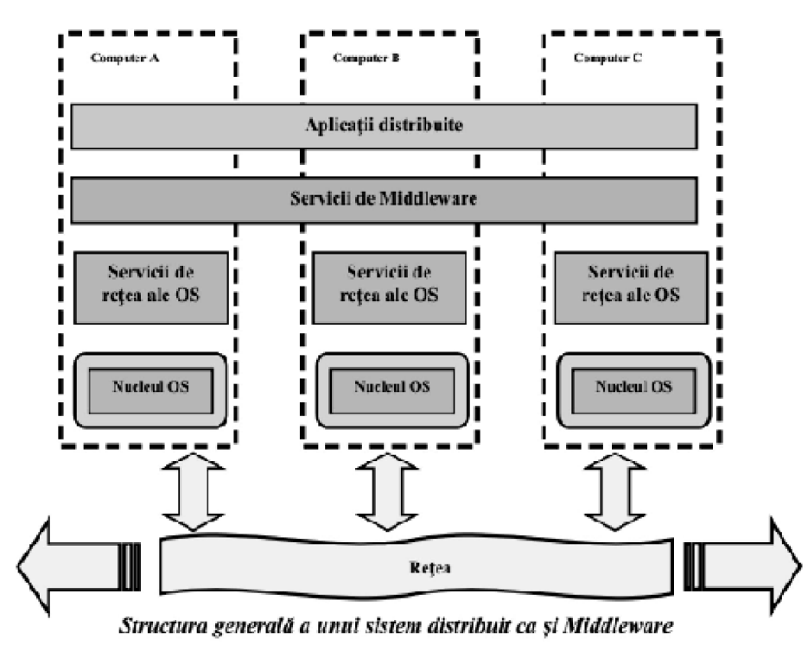

**SWOT:**

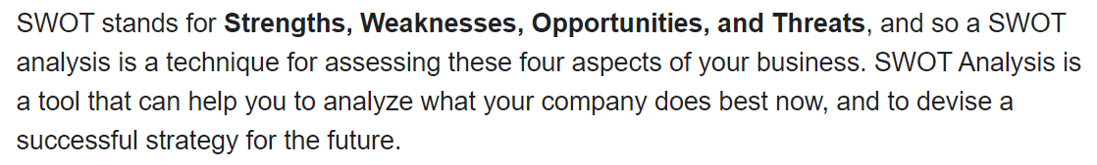

**Enumerati cateva avantaje ale unui sd**

-costuri reduse

-modularitate si flexibilitate (în loc sa proiectezi aplicații monolit, le poti impartii in module / servicii care pot fi extinse independent )

-fiabilitate

-performanta ( poți lucra în paralel și nu ești limitat de hard-ul de pe o singura masina )

**Enumerati cateva dezavantaje ale unui sd**

-lipsa cunoștințelor despre starea globală( de obicei serviciile sunt stateless)

-lipsa unui timp global (pot aparea intarzieri)

-determinismul ( nu știi mereu cui se trimit pachetele )

-comunicatiile;

-securitatea ( ar trebuii o securitate buna ca sa nu se afle date confidențiale trimise prin rețea);

**Ce inseamna arhitectura multivel-multistrat?**

-multilayer(multistrat) = aplicația este sparta în mai multe componente (Ex: layer-ul de baza de date, layer de Business, layer-ul de UI) și codurile de asamblare sunt executate pe aceasi masina.

-multitier(multinivel) = codurile asamblare ale fiecărei componente sunt plasate pe masini diferite.

-multilayer multitier = o combinatie dintre cele 2

**Decuplarea functionalitatilor:**

-There is a coupling notion when 2 services with different responsibilities need one another to work. Those 2 services are "coupled".

-Decuplarea se refera in la separarea acestor sercivii a.i. sa nu mai depinda in mod direct una de alta, mai exact daca m_1 depinde de m_2, prin decuplarea m_1 o sa primeasca cumva ca paramtru un microserviciu de tip m_2, a.i. in cazul in care m_2 nu mai este disponibil, sa poata fi inlocuit cu orice alt microserviciu de tipul lui.

**Dati exemple de arhitecturi multinivel-multistrat**

-aplicatii web (facebook, muudle), cred ca si jocurile? Presentation tier e ce vezi, logic tier e logica mecanica a playerului de exemplu si data tier e faptul ca se salveaza progresul tau (not sure of course, dar merge de-o vrajeala)

**Ce inseamna control invers?**

The **Inversion-of-Control (IoC)** pattern, is about providing *any kind* of callback (which controls reaction), instead of acting ourself directly (in other words, inversion and/or redirecting control to external handler/controller).

**Explicati injectarea dependentelor.**

Dependency-Injection (DI) pattern is a more specific version of IoC pattern, and is all about removing dependencies from your code.

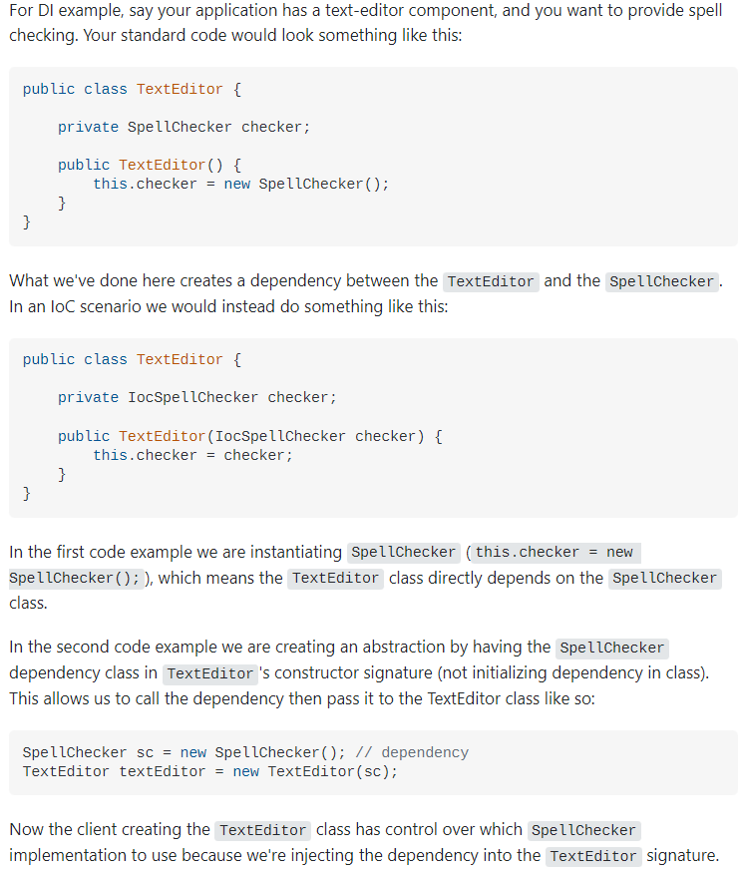

**Ce inseamna o componenta software**

-un ansamblu de programe

-A software component is a unit of composition with contractually specified interfaces and explicit context dependencies only. A software component can be deployed independently and is subject to composition by third parties.

**Explicati paradigma post oop - cbse**

-Component Based Software Engineering (CBSE) is a process that focuses on the design and development of computer-based systems with the use of reusable software components.

**Programare procedurală:**

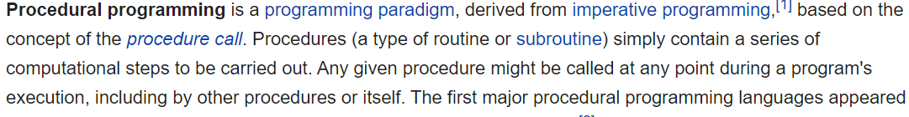

**COP Programming: (component oriented programming)**

-and it’s all about stitching reusable components together like Lego blocks (exemplu: React);

**Enumerati cateva solutii arhitecturale orientate pe componente**

⦁ Component Qualification:

This activity ensures that the system architecture define the requirements of the components for becoming a reusable component. Reusable components are generally identified through the traits in their interfaces. It means “the services that are given, and the means by which customers or consumers access these services ” are defined as a part of the component interface.

⦁ Component Adaptation:

This activity ensures that the architecture defines the design conditions for all component and identifying their modes of connection. In some of the cases, existing reusable components may not be allowed to get used due to the architecture’s design rules and conditions. These components should adapt and meet the requirements of the architecture or refused and replaced by other, more suitable components.

⦁ Component Composition:

This activity ensures that the Architectural style of the system integrates the software components and form a working system. By identifying connection and coordination mechanisms of the system, the architecture describes the composition of the end product.

⦁ Component Update:

This activity ensures the updation of reusable components. Sometimes, updates are complicated due to inclusion of third party (the organization that developed the reusable component may be outside the immediate control of the software engineering organization accessing the component currently.).

**Ce este o clasa Seriazible in Java ?**

To serialize an object means to convert its state to a byte stream so that the byte stream can be reverted back into a copy of the object. A Java object is serializable if its class or any of its superclasses implements either the java. io. Serializable interface or its subinterface, java.

**Java Beans:**

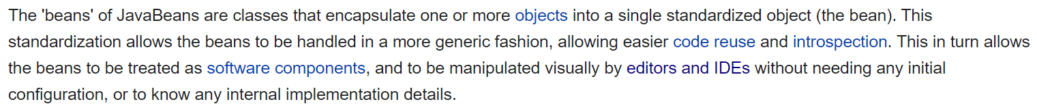

**Ce este java rmi ? (Remote method invocation)**

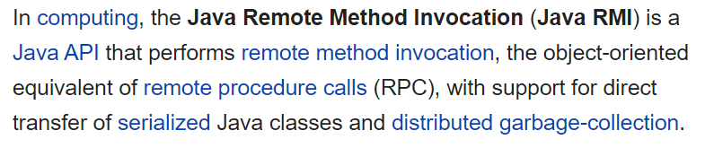

⦁ este un API Java ce efectuează metodele de la distanță

⦁ desemnează doar interfața de programare

⦁ se aseamănă cu dokerul adică avem un singur registru din care putem apela diferite metode

It is a mechanism that allows an object residing in one system (JVM) to access/invoke an object running on another JVM.

–??? completari despre cum functioneaza ??;

**Definiti notiunea de serviciu dpdv economic:**

În economie, serviciul este o activitate economică prin care se produce un schimb de valoare fără a implica transformarea materiei.

**Definiti serviciile web:**

-Sunt o colecție de API care coopereaza la îndeplinirea unei sarcini

**Arhitecturi bazate pe componente:**

-Jbeans for Enterprise;

-DCE;

-DCOM; (distribuited components object model)

-CORBA; (Common Object Request Broker Architecture)

**CORBA:**

-The Common Object Request Broker Architecture (CORBA) is a standard that facilitate the communication of systems that are deployed on diverse platforms. CORBA enables collaboration between systems on different operating systems, programming languages, and computing hardware. CORBA uses an object-oriented model although the systems that use the CORBA do not have to be object-oriented. CORBA is an example of the distributed object paradigm.

**Care sunt standardele specifice serviciilor web?**

-(UDDI),

-Web Services Description Language (WSDL),

-Web Services Inspection Language (WSIL),

-SOAP (Simple Object Access Protocol) , and Web Services Interoperability (WS-I).

**Care este diferenta intre propunerea initiala unui serviciu web si ce s-a obtinut**

-Initial s-a propus un model bazat pe publish, find and bind

-S-a obtinut servicii care au procedeul de publish si find

**Ce contine stiva de servicii web dezvoltata de sun?**

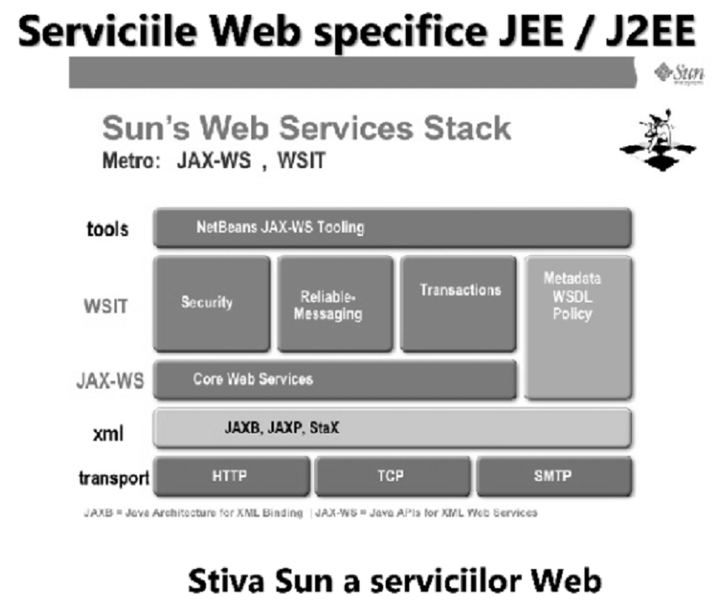

**Care este diferenta intre EJB si JB:**

-EJB este o componentă software pe partea de server side care încapsulează logica de afaceri a aplicațiilor în timp ce JavaBeans sunt clase care încapsulează mai multe obiecte într-un singur obiect ce ajută la crearea componentelor software reutilizabile pentru Java.

**SOAP service: (Simple Object Access Protocol)**

**-SOAP relies exclusively on XML to provide messaging services.**

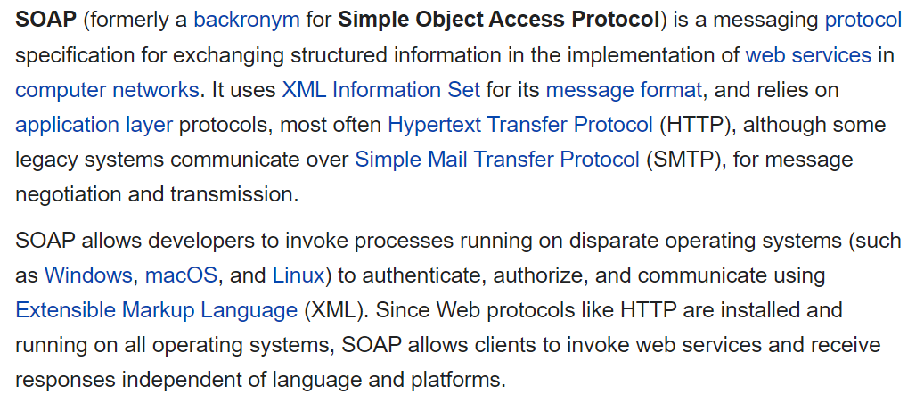

**REST:**

The REST architectural style is designed for network-based applications, specifically client-server applications. But more than that, it is designed for Internet-scale usage, so the coupling between the user agent (client) and the origin server must be as [lightweight](https://en.wikipedia.org/wiki/Loose_coupling) (loose) as possible to facilitate large-scale adoption. This is achieved by creating a layer of abstraction on the server by defining resources that encapsulate entities (e.g. files) on the server and so hiding the underlying implementation details (file server, database, etc.)

But the definition is even more general than that: any information that can be named can be a resource: an image, a database query, a temporal service (e.g. “today’s weather in London”), or even a collection of other resources. This approach allows the greatest interoperability between clients and servers in a long-lived Internet-scale environment which crosses organisational (trust) boundaries.

**Enumerati componentele majore ale jee:**

- Componente Client

- Aplicatiile Clientilor

- Navigatoarele prin internet

- Applet-urile

- Arhitectura pe componente

**REST vs SOAP:**

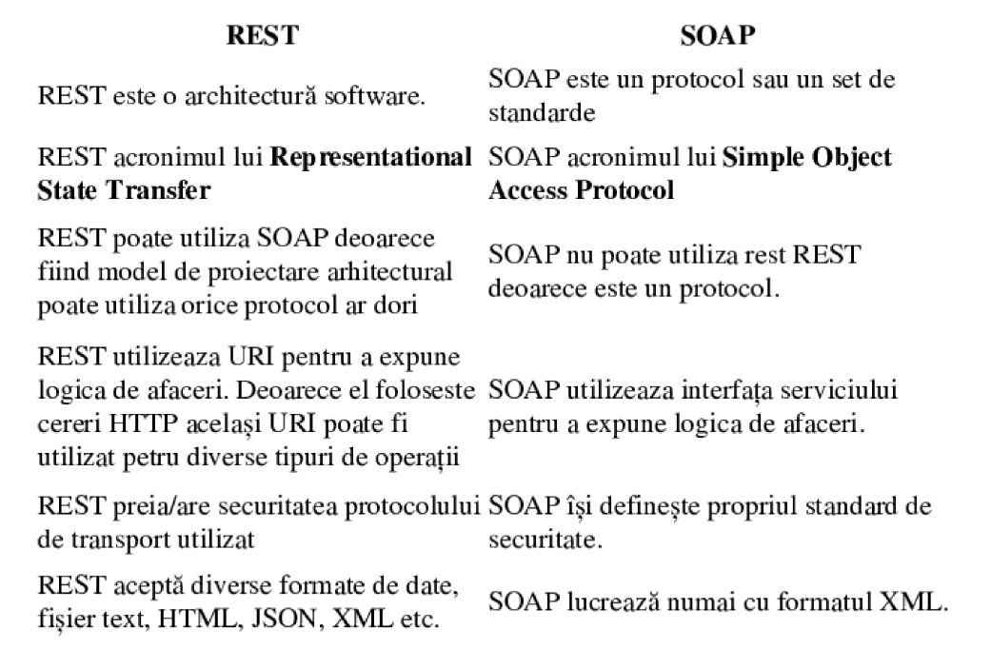

**Ce este un java Bean?**

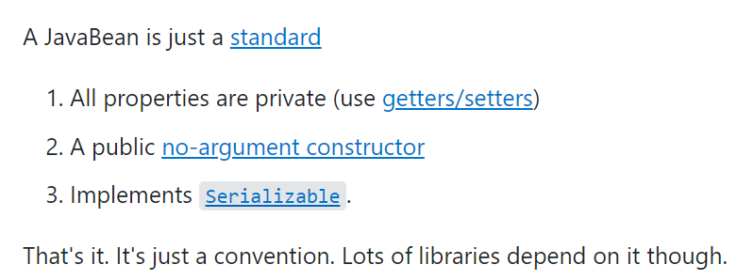

**Enterprise Java Beans:**

-enterprise bean is a server-side component that encapsulates the business logic of an application. The business logic is the code that fulfills the purpose of the application. In an inventory control application, for example, the enterprise beans might implement the business logic in methods called checkInventoryLevel and orderProduct. By invoking these methods, clients can access the inventory services provided by the application.

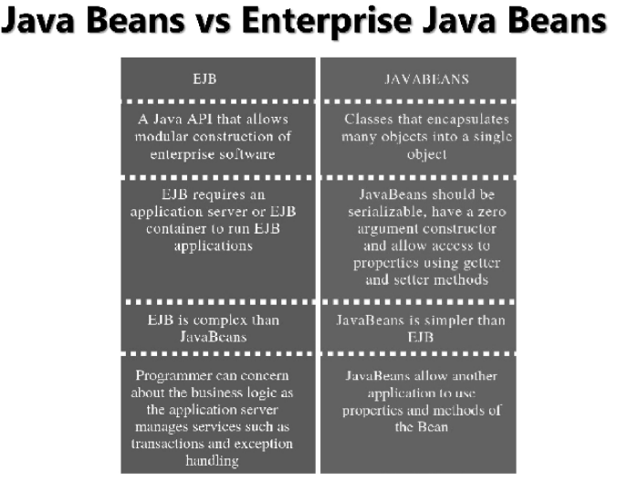

**Care este diferenta intre pojo si jb**

POJO poate avea și alte câmpuri decât cele private, în timp ce Java beans poate avea DOAR câmpuri private.

POJO poate avea sau nu constructori, în timp ce Java beans ar trebui să aibă mereu un constructor fără argumente.

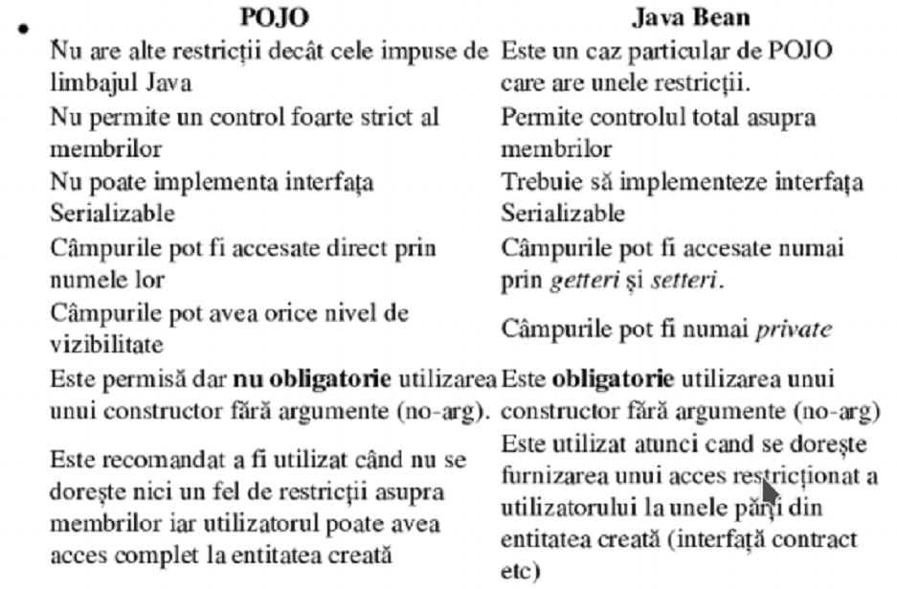

**Explicati limitarile arhitecturale ale abordarii jee:**

⦁ Influențată de gandirea clasică -> aplicații monolit (Nu exista multitier)

⦁ Modelul de Threaduri incurca Cloud

⦁ Nu suporta abordarea pe data streams

⦁ Nu are metode pentru implementarea rezilienței

⦁ Containere mari nu oferă elasticitate

⦁ Integrarea formei generale duce la imposibilitatea alegerii tehnologiei de persistenta

**Ce este java JEE?**

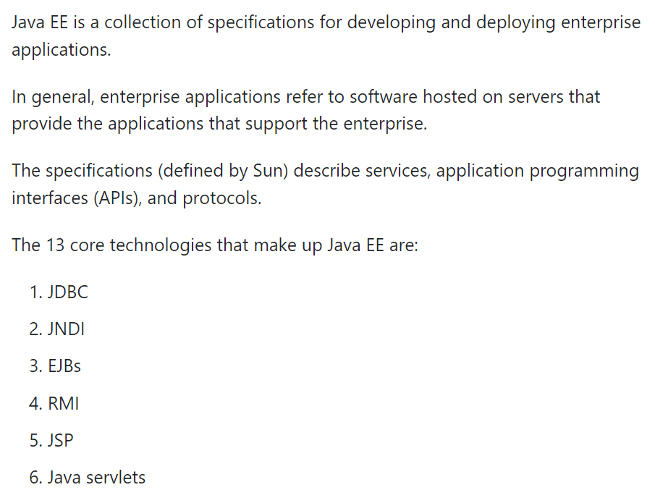

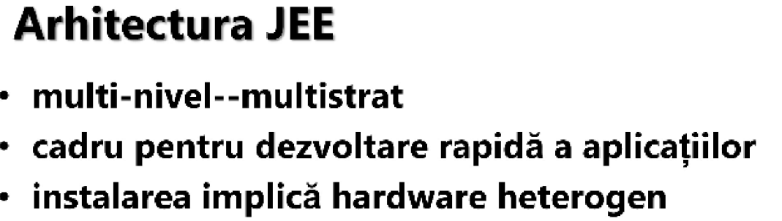

**Care sunt nivelulrile arhitecturii JEE:**

Nivel Client:

-aplicatie cleint / pagini html dinamice;

Nivel Bussines contine serverul JEE:

-java enterprise

-pagini jsp

Nivel baza de date contine serverul baza de date.

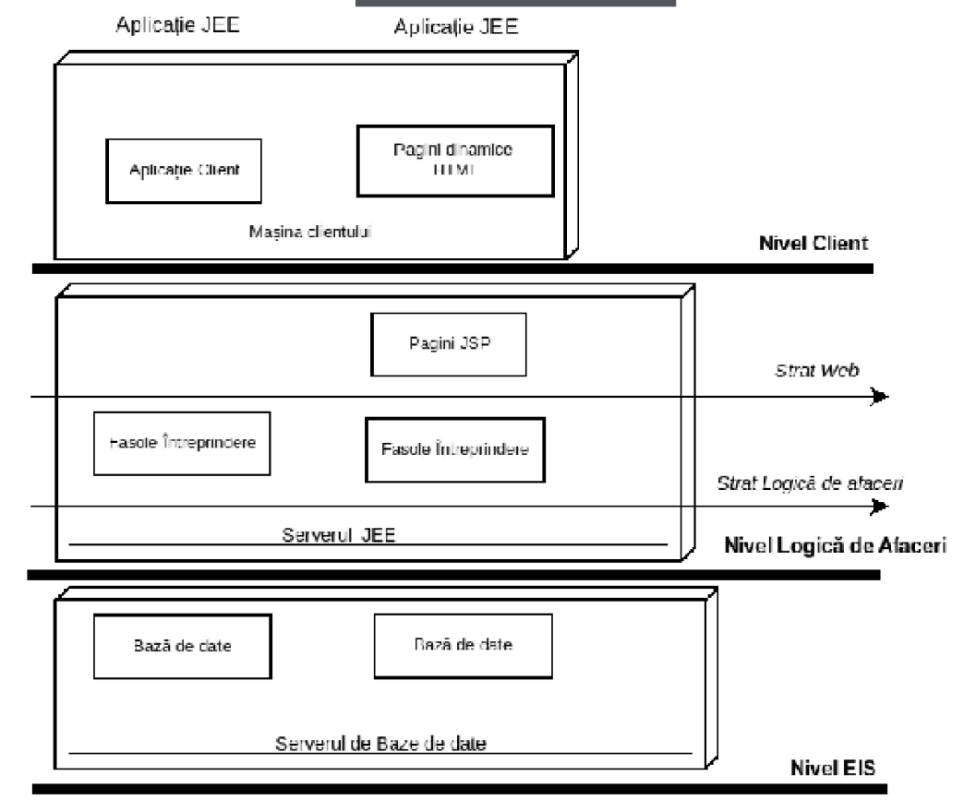

**___Curs 2:___**

**Arhitectura jee este coerenta dpdv al abordarii multilayer-multitier?**

-nu. ??dc??

**Ce se intampla la nivelul eis? (Enterprise Information System)**

-nivelul EIS contine: baze de date si infrastructuri informationale ale intreprinderii

-Include toate aplicatiile software utilizate intr-o intreprindere precum si alte sisteme de infrastructura si backupuri

**Dar la nivel server sau la cel client in jee?**

**Client:**

A web client consists of two parts:

* Dynamic web pages containing various types of markup language (HTML, XML, and so on), which are generated by web components running in the web tier
* A web browser, which renders the pages received from the server

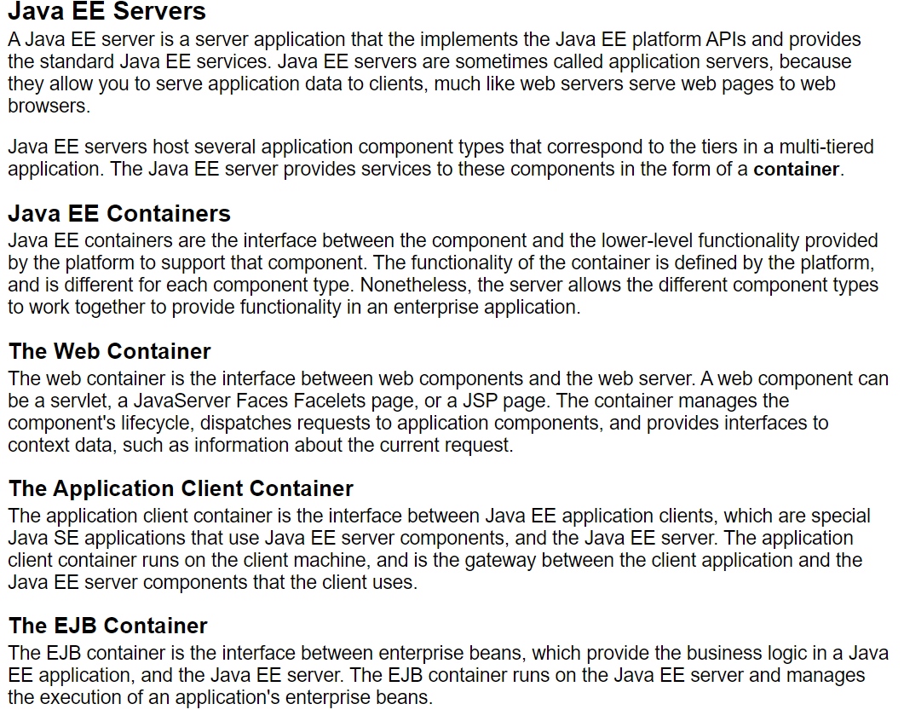

**Ce este un eis?**

* eis sau Enterprise Information System reprezinta totalitatea suportului Hardware si Softeware al intreprinderii

**Care este rolul unui container in abordarea jee?**

* Jee furnizeaza un cadru pentru dezvoltarea de aplicatii distribuite si lasa proiectantul sa se concentreze pe cerintele primare ale afacerii. Gradul de incapsulare pe componenta face mult mai simplu ciclul de viata pt aplicatie.

* Componentele sunt instalate in containerele lor in faza de instalare care furnizeaza interfata dintre componente si functionalitatile de nivel scazut oferite de platforma jee.

**Ce configurari minimale trebuie realizate asupra unui container jee?**

-Modelul de securitate Java EE- Permite configurarea unei componente web sau a unui bean de intreprindere a.i numai utilizatorii autorizati sa poata utiliza resursele sistemului (pasarea mâței spre alta spinare)

-Modelul tranzactional Java EE permite specificarea relatiilor dintre metodele componente ale unei singure tranzactii pt a o putea considera ca o singura unitate (regulile ACID)

-Modelul de accesare la distanta JEE Servicii configurabile -> setarile de securitate pot fi diferite de la un mediu la altul

-servicii de acces JNDI

**Cum se utilizeaza concurenta la nivel de containere in jee?**

-prin thread-uri;

-jee are un thread pool executor;

**Explicati impachetarea componentelor unui container**

-adauga tot ce trebuie ca aplicatia sa mearga (plugins, depedendecies,etc) - se inghesuie totul in container

**Impachetarea componentelor:**

-JAR

-Ear

-War

**Tipuri de ejb:**

-Session Bean

-Entity Bean

-Message-Driven Bean

**Explicati ciclul de viata al unei fasole seiune fara stare**

-are 2 stari (Doesn Not Exist, Ready): inexistent si gata de apel.

Clientul initiaza ciclul de viata prin obtinerea unei referintei catre bean, containerul efectueaza orice injectare de dependente necesara si apoi apeleaza metodele adnotate cu PostConstruct (daca exista); de abia acum beanul e pregatit sa execute metodele de afaceri apelate de client. La sf ciclului de viata se apeleaza metodele adnotate cu PreDestroy, dupa care beanul este gata sa fie colectat de catre colectorul de gunoaie

P.S.: Ele sunt transiente (nu supravietuiesc caderii serverului)

**Dar a luneia cu stare?**

* cu stare : creare, dependency injection, post construct, init method sau ejbCreate

3 stari : Does Not Exist, Ready si Passive

Clientul initiaza acest ciclu in momentul in care obtine o referinta valida catre acest bean, containerul efectueaza orice injectare de dependente necesara si apoi apeleaza metodele adnotate cu PostConstruct (daca exista); Abia acum beanul este gata sa execute metodele de afaceri necesare clientului. Cat timp este in faza de „Ready” containerul poate decide sa il deactiveze sau sa il pasivizeze (inainte de a-l trece in aceasta stare containerul apeleaza metodele adnotate cu PrePassivate).La sf ciclului de viata clientul apeleaza Remove (doar aici are putere programatorul), containerul apeleaza metodele adnotate cu PreDestroy (abia apoi el este gata sa fie preluat de catre colectorul de gunoaie)

**Ce este o fasola orientata pe mesaj si cum functioneaza?**

-intermediaza comunicatia dintre bean-uri si alte componente ale aplicatiei

-Se creaza o instanta. Daca beanul utilizeaza injectarea dependentelor, Containerul injecteaza obiectele referite. Containerul apeleaza metodele PostConstruct. Nu exista persistenta datelor, exista 2 stari (does not exist si ready), la sf ciclului de viata containerul apeleaza postDestroy

**Ce este spring?**

-a fost construit pentru a face mult mai usoara si mai putin complexa dezvoltarea aplicatiilor intreprinderii in comparatie cu framework JEE.

-Este un framework ce a fost construit pentru a face mai usoara dezvoltatea aplicatiilor pentru intreprindere. S-a urmarit flexibilitatea si interoperabilit. Impreuna cu scopul ca aplicatiile dezvoltate sa nu depinda neaparat de API-urile spring

**Care sunt avantajele framework-ului spring**

-Sunt simplu de dezvoltat (toate instrumentele pentru dezvoltare suportă acest tip de aplicații)

-Sunt simplu de lansat (toate componentele fiind împachetate la un loc)

-Este o scalare ușoară a întregii aplicați

**Care este rolul stivei de programe in cadrul proiectarii generale?**

-Stiva tehnologica este de fapt concretizarea cu tehnologii a modelului arhitectural multinivel multistrat aparut si definit in faza de analiza si proiectare. (de la model se porneste si se aleg tehnologiile cand apare faza de implementare, iar astfel ia nastere stiva tehnologica de fapt)

**Cand se creaza aceasta de fapt?**

**-??**

**Ce tehnologii suport pentru persistenta sunt cele mai comune**

Pentru persistenta se poate folosi mysql(gratuit), oracle, orice sistem SGBD, sau chiar NoSQL (specific arhitecturilor cloud modern)

Intermedierea intre componentele jee si sgbd face parte tot din mecanismul de persistenta si aici este folosit Frameworkul Hibernate

Hibernate permite maparea relationala directa in tabele a claselor java.

**Cum se automatizeaza dezvoltarea aplicatiilor client?**

-Cu ajutorul gestionarelor de proiect maven/gradle

**Cu ce se ocupa core spring?**

-gestiune de bean-uri

-Aici e componenta de baza a frameworkului. Gestioneaza maniera in care beanurile dintr o aplicatie spring sunt create, configurate si gestionate. Tot aici se gaseste fabrica de beanuri ce realizeaza functionalitatea de injectare de dependente

**Ce este aop?**

Este o paradigmă de programare care are ca scop creșterea modularității, permițând separarea preocupărilor transversale.

Completeaza OOP-ul doar ca oferta alt mod de a gandi structura unui program. La oop unitatea fundamentala e clasa insa la aop este aspectul. Aop e declarativ.

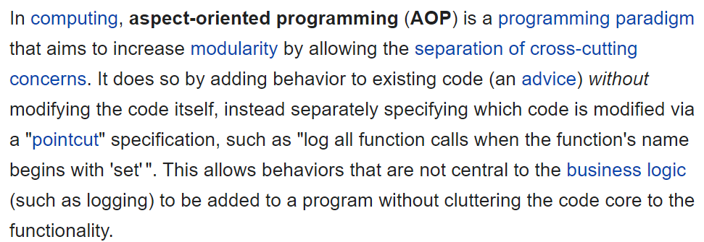

**Ce mai ofera Spring:**

-spring web services;

-spring security;

-spring integration;

-spring batch; (reusable functions that are essential in processing large volumes of records)

**Implementarea aop din spring are limitari?**

-it’s a little difficult to debug;

-only methods with public visibility will be adviced;

**Care este rolul stratul de acces si integrare?**

-data manipulation and other integrations (other integration example:

transactions, orm (object relational mapping) scrii o clasa si el generreaza tabela pe clasa aia, oxm (la fel doar ca pt xml), java databsed conectivity);

**Ce ofera pentru accesul la distanta spring?**

-jrmi (java remote method invocation);

-desemneaza doar interfata de programare;

-se aseamana cu dockerul, are un singur registru din care putem apela diferite methode.

**Ce model de proiectare este utilizat in acest modul**

**-client server;**

**Expplicati decuplarea prin interfete**

* incapsularea pe mai multe planuri

* respectare SOLID

* independenta cat mai buna prin separari

**Explicati injectarea dependentelor inainte de spring**

-Dependent (obiect sau serviciu care are nevoie de una sau mai multe dependinte)

Injectarea dependintelor Spring: Sarcinile pt crearea , asamblarea si legarea dependentelor intr-un graf de obiecte se realizeaza prin dependency injection framework

**Dar in spring?**

-obiectele primare depind de alte obiecte secundare (dependenta)(serviciile depind de alte servicii), Se ocupa de constructia fiabila si eficienta a unor grafuri cu relatii de obiecte cat si a unor strategii, modele de proiectare si recomandari.

**cate forme de injectare avem in spring si prin ce difera?**

-constructor based;

Dependentele se injecteaza prin constructorul unei clase.

-setter based;

Prin setter;

**Explicati diferenta intre controlul invers si injectarea dependentelor**

-Se folosesc Adnotari si generice ajuta un injector sa stie ce constructor sa foloseasca si ce dependente vor fi luate in considerare.

**Ce este o metadata si care este roulul ei in injectia dependentelor**

(fisa de biblioteca a unei carti cu toate datele despre ea si ajuta la gasirea ei rapida)

Autowired si Component

Se poate realiza configurarea injectorului cu ajutorul fisierelor xml

Se poate face si configurarea automata a injectorului cu adnotare autowiring cu ajutorul spring-ului.(constructorul trebuie sa ghiceasca dependentele utilizate)

**Ce tipuri mari de containtere spring avem?**

-va crea obiectele, le va lega impreuna, le va configura si le va gestiona ciclul de viata. Exista mai multe implementari de containere grupate in Fabrici de bean-uri(mai putin utilizate, pentru aplicatii mici si medii) si contextele pt aplicatii care ofera servicii

-Fabricile de beanuri – furniz un suport minimal pentru DI (dependecy injection)

-Contextele pentru aplicatii – bazate pe fabrici de beanuri + alte suporturi

**Explicati ciclul de viata al unei fasole spring**

-Controlul este mult mai fin fata de cel pe care il ai asupra unui bean jee (unde aveai doar niste metode postConstruct :)) )

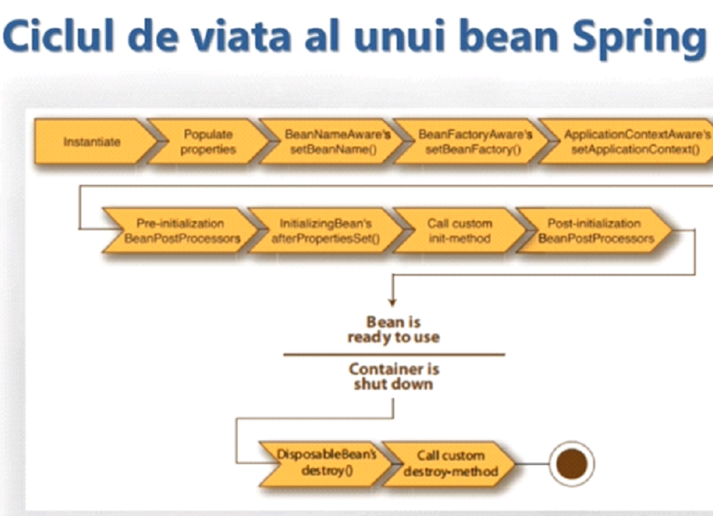

**Prin ce difera de jee si de ce?**

-??

**Ce este aspectul?**

este o cerinta specifica care trebuie sa indeplineasca o anumita specificatie pentru a se incadra coerent in sistemul din care face parte.

(clasa care contine codul necesar tratarii unei functionalitati transversare, in spring trebuie utilizata adnotarea aspect) weaving procesul de intretesere a codului primar cu codul aspect, join point este legatura unde se face o legatura, in spring este unde se executa o metoda, target object obiectul asupra caruia se aplica un aspect, target method este metoda asupra careia se aplica un aspect.

**Ce sunt conceptele/necesitatile transversale - crosscutting concercs**

-Conceptele transversale se aplică în si afecteaza întreaga aplicație. De exemplu, jurnalizarea, securitatea și transferul de date sunt aspecte necesare în aproape fiecare modul al unei aplicații, deci sunt concepte transversale

**Ce este procesul de intretesere? weaving**

-Tranforma din adnotare in cod xml

Prin Weaving se combina modulele de baza impreuna cu aspectele obtinandu-se sistemul final.

**Care este diferenta intre un obiect si o functie tinta?**

-??

**Ce este un punct de tesere/unire?**

-?

**Ce este un advice ?**

-reprezinta introducerea unui cod suplimentar care se va executa la un moment dat, poate fi inaintea entitatii de punctul de unire si nu impedica executia acestuia, dupa entitatea de unire, after throwing se executa dupa un punct de unire daca apare o exceptie, after finally advice se executa dupa un punct de unire indiferent de cum s-a executat pana acum, around advice , unde metodele intercepteaza punctul de intalnire si inconjoara punctul de unire.

**De cate tipuri pot fi advice-urile?**

-Before advice

-After returning advice

-After throwing advice

-After finally advice

-Around advice

**Ce este un punct de taiere?**

-(PointCut), unul sau mai multe puncte de intalnire asupra caruia trebuie aplicate simultan mai multe advice-uri;

-

**Pasi in proiectarea AOP:**

-Descompunerea:

Analiza cerintelor va identifica 2 tipuri de functionalitati

-common concers(functionalitati primare ale tipului de baza)

-crosscutting concerns(logare, securitate, transactii, etc)

-Implementarea:

Se face

-Recompunerea

**___Curs 3:___ (done)**

**Arhitectura tehnologiei:**

-se refera la elementele fizice constitutive si la cele fundamentale utilizate in proiectarea unei portiuni de tehnologie

-TA e aliniata cu arhitectura curenta de business. Contextul e apoi mentinut constant asa incat TA sa evolueze in tandem cu businessul de-a lungul timpului.

**Explicati conceptul de arhitectura a aplicatiilor hw/sw?**

**-?**

**Care sunt tipurile unei arhitecturi ale unei tehnologii si explicati pe fiecare:**

-arhitectura pe componente(program soft individual)

-arhitectura de aplicatii(mai multe aritecturi de componente)

-arhitectura de integrare (2 sau mai multe aplicatii inclunzand orice alte tehnologii necesare)

-arhitecturile tehnologice de intreprindere(cuprind toate arhitecturile discutate)

**La ce se refera conceptul de arhitecturi moderne in contextul soa dar al msa?**

-intai cea bazata pe soa (arhitectura bazata pe servicii)) si apoi a celor bazate pe msa (arhitectura bazate pe microservicii)

poate fi bazata software sau hardware(le ia in calcul pe ambele)

pentru microservicii exista tendinta separarii complete nor si soa

**Ce inseamna o infrastructura tehnologica si ce contine aceasta**

refera mediul fizic in care sunt instalate programele si aplicatiile software necesare intreprinderii

poate fi descrisa global si prin arhitectura software si hardware simultan

include

elemente de calcul (servere)

elemente de infrastructura (routere)

ups , cabluri

infrastructura software de intreprindere cuprinde medii de executie si agenti care ofera servicii generale la nivel de sistem,baze de date ,sgbd ,cozi de mesaje( intra la infrastructura)

**Care este relatia afaceri - infrastructura suport**

relatie intre infrastructura hardware si program

solutia it pentru o intreprindere trebuie gandita sa suporte un ciclu de crestere fara a gatui din lipsa resursele

neglijarea intregului poate fi fatala daca analizam mai multi ani

relatia dintre aplicatie si mediul de utilizare

**La ce se refera specificul proiectului**

proprietate a unui program sau arhitectura tehnologica care sa rezulte din maniera de proiectare

proiectarea fizica este partial definitia de arhitectura acestuia impreuna cu parti ale infrastructurii inconjuratoare ei

**Care este relatia afaceri - infrastructura?**

**-**

**Model de proiectare:**

solutie validata empiric pentru o problema comuna de proiectare

**Dar principul de proiectare?**

**-**

**Dar modelul de proiectare?**

**-**

**Dar standardul de proiectare?**

conventii de proiectare adaptate individual catre fiecare organizatie si in scopul obtinerii unei solutii cat mai potrivite pentru necesitatiile ei de afaceri

pot suporta si optimiza principiile si modelele de proiectare care pot forma baza standardelor de proiectare si care suporta imbunatatiri continue la nivelul organizatiei

**Relatii intre termenii discutati anterior?**

**-**

**Ce inseamna calculul orientat pe servicii**

termen care refera noua generatie de platforme pt calcul distribuit

contine un set propriu de modele si principii de proiectare

contine un set mare de tehnologii bazate pe framework-uri si servicii web

**La ce se refera orientarea pe servicii**

model de proiectare care consta in creearea de unitati logice proiectate individual , izolate puternic dar care permit utilizarea impreuna si mai ales reutilizarea lor.

Logica unor servicii proiectate conform principiilor soc poate fi numita orientata pe servicii

unitatile proiectate conform logicii Service oriented computing se numesc servicii

modelele orientate pe servicii pot fi comparate cu impactul modelului orientat obiect pentru dezvoltarea aplicatiilor monolitice

**Ce inseamna o arhitectura orientata pe servicii**

model arhitectural care are ca scop principal inbunatatirea flexibilitatii si reducerea costului intreprinderi obtinut prin adoptarea in proiectare a unei orientari mai apropiate de necesitatile economice specifice intreprinderilor

complexitatea variaza in functie de cerintele cerute

**Ce este un serviciu si cum se reprezinta schematic in proiectarea primara**

o unitate care implementeaza logica unei solutii care descrie implementarea operatiilor necesare implemetarii unui serviciu

este un nivel superior peste oop

apare ca urmare a aplicarii principiilor orientate pe servicii (obiecte sau componente)

un program care urmeaza telurile specifice soc

un serviciu poate fi vazut similar cu o componenta care este utilizat in mai multe aplicatii. principala diferenta este ca in general sunt folosite in aplicatii monolit de exemplu jar

**la ce se refera capabilitatile/abilitatile unui serviciu**

Un serviciu poate fi vazut ca un container de functionalitati asociate rezolvarii unui scop comun, aceasta denumire este utilizata cand detaliile de implementare

**Swot SOA avantaje? care sunt dezavantajele**

Poate fi vazuta ca o abordare arhitecturala in care aplicatiile utilizeaza serviciile disponibile in retea

Compuse din servicii apelate la distanta din internet

Incurajeaza o abordare bottom-up

permite o utilizare masiva a unor servicii

**Avantaje**

reutilizarea serviciilor

usor de mentinut

independete de platforma

disponibilitate

fiabilitate

mai usor sa depanezi servicii mici

scalabilitate

**Dezavantaje**

induce o mare incarcare a sistemului

costuri initiale mari

gestiunea complexa a serviciilor

**Ce categorii de srvicii avem in soa**

furnizor de servicii (organizatia care mentine serviciul)

consumator de servicii (cel care le foloseste si dezvolta aplicatii in jurul lor) o persoana,o componenta sau un serviciu web

clientul cuiva poate fi serverul altcuiva

**Care este diferenta intre soa si microservicii:**

**-??**

**Ce inseamna si cum se modeleaza compunerea serviciilor**

agregat de cel putin 2 servicii interoperante care au acelasi scop si un initiator al compunerii

ce inseamna inventarul serviciilor

**Inventarul serviciilor:**

este o colectie controlata independenta si standardizata de servicii complementare care pot reprezenta o intreprindere sau o componenta a intreprinderii

daca o organizatie are mai multe inventaruri de servicii atunci va aparea termenul de inventar specific unui domeniu

catalog de servicii (colectie de servicii)

**La ce se refera analiza orientata pe servicii**

stagiile primare in proiectarea soa si prima faza din ciclul de livrare al serviciilor

in aceasta faza se cauta candidati de implementare ca servicii, servicii pentru compunere sau furnizori de servicii

**este un serviciu candidat?**

desemneaza propunerea unui serviciu

**Servicii implementare utilizand componente:**

In contextul soa , o componenta este un program soft proiectat care sa faca parte dintr-un sistem distribuit si furnizeaza o interfata compatibila cu abordarea clasica bazata pe api

se bazeaza pe un framework support

cele mai multe sunt bazate pe java sau .net(dot net)

**Cum se intelege un serviciu implementat pe componente in cadrul soa?**

**-**

**Ce inseamna un serviciu web dpdv soa?**

-este o implementare a unei logici pentru o anumita functionalitate, care functioneaza cu un contract complet decuplat din punct de vedere fizic.

bazat pe o definitie wsdl si una sau mai multe scheme xml

are probleme de securitate

se suprapune destul de mult peste soa

**Enumerati si explicati principiile proiecatrii soa**

-contract standard

cuplare scazuta intre servicii

reutilizarea serviciilor

abstractizarea serviciilor

autonomia serviciului

modul fara stare al serviciilor

gasirea serviciului

**care au fost telurile strategice ale soa?**

s-a dorit:

interoperabilitate implicita crescuta

nivel mare de generalitate

cresterea numarului de posibilitati ale unui vanzator

cresterea afacerii si alinierea la domeniul tehnologic

eficienta economica

agilitate organizationala sporita

reducerea incarcarii datorate it-ului

**care sunt caracteristicile principale ale soa**

arhitectura este condusa de necesitatile afacerii

nu este dependenta de o tehnologie proprietara

centrat pe intreprinderi

axat pe compunere

**care sunt tipurile comune de soa**

arhitectura serviciului -unul singur

ahitectura compunerii serviciilor-maniera de compunere a acestuia

arhitectura bazata pe un catalog de servicii-servicii inrudite independente, controlate si standardizate

arhitectura intreprinderii bazata pe servicii

**ce inseamna arhitectura serviciului**

-Este o abordare sofware design care rezolva o problema cu o serie de servicii autonome

comparata cu arhitectura bazata pe componente cu exceptia faptului ca va necesita o infrastructura mult mai mare datorata gradului mare de decuplare specific

telul arhitecturii serviciului este mai mare decat al celei bazate pe componente

detalii

sunt ascunse si sunt cunoscute si controlate doar de cei care administreaza serviciul

**care este rolul standardelor de proiectare in proeictarea si implementarea soa**

-defineste in ce mediul fizic va fi instalat, la ce resurse are acces, ce resurse vor fi utilizate pt realizarea persistentei datelor

**ce inseamna contractul unui serviciu**

-Contractele serviciilor impun cerinte de cuplare scazute pentru consumator si sunt la randul lor decuplate de mediul inconjurator

contractul este prima parte a serviciului care trebuie sa fie disponibil concret(scopurile,natura sa adica de ce are nevoie pt a functiona si ce returneaza)

**cum se descrie concretce sunt agentii serviciului?**

-sunt programe intermediare bazate pe paradigma eveniment care sunt capabile sa intercepteze si sa proceseze mesajele de la si catre servicii

pot fi dezvoltati speciali sau pot fi utilizati cei care sunt prezentati de mediu

**la ce se refera functionalitatile unui serviciu**

-Serviciile minimizeaza consumul de resurse prin amanarea managementului informatiilor despre stare cand e necesar

pot fi privite precum metodele unui serviciu

**ce inseamna arhitectura de compunere a serviciilor cum se descrie**

secventa din fluxul de afaceri cat si interactiunea dintre servicii

o arhitectura pt compunere poate fi comparata cu o arhitectura tranzitionala de integrare dar numai in termeni de scopuri

tehnologia defineste 2 roluri de baza

controlor de servicii

membrii ai compunerii sau compozitiei

serviciile pot incapsula aplicatii clasice

**Ce inseaman si cum se descrie compunerea recursiva a serviciilor**

o compunere de servicii poate face parte din alta compunere mai mare care utilizeaza metodele altor servicii

**La ce se refera compunerea alternativa a serviciilor**

Uneori se poate avea nevoie de o compunere logica flexibila care sa fie capabila sa gestioneze scenarii diferite simultan.

**Ce este o arhitectura de compunere**

este puternic dependenta de abilitatile si functiile de comanda control ale activitatii oferite de mediul de executie care gazduieste serviciile care fac parte din compunere

**Arhitectura baza pe servicii la nivel de intreprindere:**

se refera la toate servicii, compunerile acestora cat si inventare de servicii

este comparabila cu arhitecturile clasice daca acestea sunt orientate pe servicii chiar daca sunt monoliti care au fost impachetati

arhitectura pe servicii pentru interoperare intre intreprinderi

compuneri de arhitecturi orientate pe servicii la nivel de intreprinderi

arhitectura pe servicii pentru comunitate

slab protejate

**Enumerati si explicati principiile de baza ale soa**

- la nivel de serviciu

- la nivel de compozitie

- la nivel de inventar

- la nivel de intreprindere

**Principiile de baza alea soa:**

contract standard

cuplare scazuta

abstractizare

refolosire

autonomie

usor de gasit

usor de compus

**___Curs 4:___**

**Pricipii legate de utilizarea serviciilor:**

**1.principiul vizibilității serviciului**

Serviciilor le sunt adaugate metadate prin intermediul carora acestea pot fi efectiv descoperite si interpretate/intelese.

**2.contractul standard al unui serviciu**

Serviciile aderă la un acord de comunicații standard, astfel cum este definit colectiv de unul sau mai multe documente de descriere a serviciilor într-un anumit set de servicii.

Serviciile din cadrul aceluiasi inventar de servicii se conformeaza aceluiasi standard de proiectare a contractelor.

**3.Tipuri standardizate de continut al contractelor serviciilor:**

-Contractele serviciilor urmeaza modele prestabilite de tipuri de continit si reprezinta intelegeri mutuale intre furnizorul de servicii si utilizatorul (consumatorul) cu privire la ce trebuie sa contina efectiv acestea.

**Principii legate de utilizarea serviciilor:**

**1.Principiul contextului:**

-Interactiunile intre servicii au loc intr-un context de executie bine definit(in cazul celor de afaceri exista o serie de legi scrise si nescrise) la fel si in cazul modelarii logicii de afaceri conform SOA.

**Principiile construirii serviciilor:**

**1.Separare de functionalitati la nivelul serviciilor:**

Serviciile detin si controleaza numai functionalitatea lor.

**2.Abstractizarea serviciilor:**

Contractele serviciilor contin numai informatie esentiala iar informatia despre servicii este limitata numai la ce este publicat in contractele acestora.

**3.principiul abstractizarii serviciilor**

Serviciile acționează ca niște cutii negre, adică logica lor interioară este ascunsă consumatorilor.

**4.principiul abstractizarii contractului serviciului**

Un contract serviciu abstractizeaza serviciul.

Acesta contine numai informatii despre serviciu conform intelegerii dintre furnizorul de servicii si consumatorul acestora.

**Abilitatea de compunerie a serviciilor**

Serviciile pot fi utilizate pentru a compune alte servicii.

Serviciile sunt participanti in diverse compuneri indifernt de dimensiunea si complexitatea compozitiei.

**Principiul compunerii serviciilor:**

-Serviciile sunt participanti efectivi in diverse compozitii dar la fel de bine pot fi la rnadul lor obtinut in urma unei compozitii indiferente de dimensiunea si complexitatea compozitiei.

**Autonomia serviciilor:**

Serviciile exercita in timpul executiei un nivel mare de control asupra mediului suport pentru executare.

**principiul autonomiei relative a serviciului**

Relația dintre servicii este minimizată până la nivelul în care aceștia sunt conștienți doar de existența lor.

Serviciile au o independenta relativa data de contextele lor de executie, isi controleaza resursele interne daca este necesar si interactioneaza cu entitati din ecosistem pe baza unor relatii contractuale.

**principiul utilizării serviciilor**

Logica este împărțită în diverse servicii, pentru a promova reutilizarea codului.

Serviciile contin si exprima o logica independenta (agnostic) si pot fi considerate ca resurse reutilizabile ale intreprinderii.

**Reutilizarea serviciilor:**

-serviciile contin si exprima o logica independenta (Agnostic) si pot fi considerate ca resurse reutilizabile ale intreprinderii.

**Principiul reutilizarii Serviciilor:**

-Serviciile contin si exprima o logica care poate fi reutilizata in contexte de executie diferite. De asemenea in functie de context ele pot fi vazute ca resurse reutilizabile interne sau externe (utilizate in cooperarea intre intreprinderi).

**Serviciile fara urmarirea starii:**

-Serviciile minimizeaza utilizarea resurseor prin transferul catre terte parti a gestiunii informatiilor despre starea lor atunci cand este cazul.

**principiul gestionării informațiilor despre starea serviciului**

or impun necesitatea unei cuplari scazute cu un consumator si la rContractele

serviciilandul lor sunt decuplate de mediul inconjurator.

**Cuplarea scazuta a serviciilor:**

-Contractele serviciilor impun necesitatea unei cuplari scauzte cu un consumator si la randul lor sunt decuplate de mediul inconjutrator.

**principiul cuplarii scazute a serviciilor**

Serviciile impun atat conditii de cuplare scazuta intre interfatele lor si corpul serviciului cat si intre interfetele lor si consumatorii serviciului intr-un anume context de executie.

**principiul granițelor unui serviciu**

-Scopurile si mijloacele implementarii unui serviciu nu trebuie sa depaseasca granitele acestuia nici prin apeluri dar nici prin dependenta de resurse care sunt in afara controlului explicit al serviciilor.

**de ce este contestat SOA din 2013**

-prost inteleasa de la inceput

-utilizarea discretionala a ESB

**Cum s-a ajuns la confuzia cu tehnologia?**

[**https://www.infoq.com/articles/dependency-oriented-thinking-1/**](https://www.infoq.com/articles/dependency-oriented-thinking-1/)

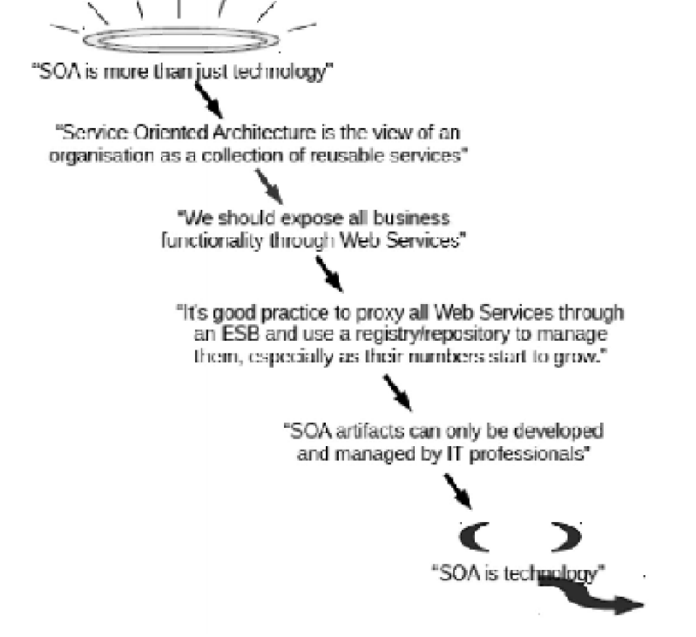

**Problema dependentelor organizationale**

**-??**

**Proiectarea orientata pe dependente:**

-[**https://www.infoq.com/articles/dependency-oriented-thinking-1/**](https://www.infoq.com/articles/dependency-oriented-thinking-1/)

**Ce este togaf?**

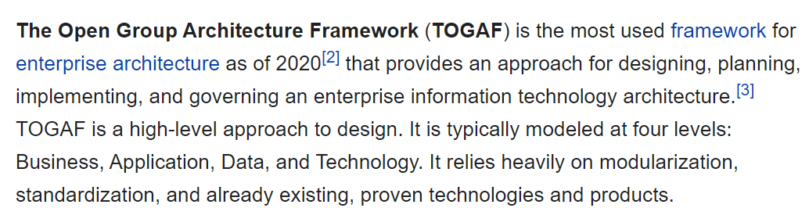

**Ce este harta de afaceri**

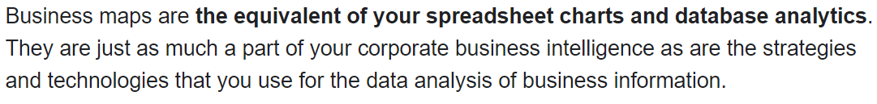

**Ce este harta organizationala?**

**-**

**Ce este modelul functional?**

-a function model or functional model is a structured representation of the functions (activities, actions, processes, operations) within the modeled system or subject area

**Ce este portofoliu de aplicatii?**

**-**

**Ce sunt serviciile si produsele in context togaf**

**-**

**Ce este statul de artefacte si de unde apare**

**-**

**Ce sunt dependentele intre date**

**-**

**Ce sunte dependentele externe intre date**

**-**

**Ce este diseminarea si proprietatea datelor**

**-**

**Ce inseamna portofoliu tehnologic**

**Ce este agregatorul?**

- spune cum putem grupa datele de la diferite servicii si sa trimitem un raspuns final consumerului - se poate face in 2 moduri: un microserviciu composite care face apeluri la microserviciile necesare, consolideaza datele si le transforma inainte de a le trimite inapoi(adica orchestrarea de la SOA, eventual un adapter) - API Gateway poate face request-uri la mai multe microservicii si sa uneasca datele inainte de a le trimite la consumer - daca ai logica de business mergi pe prima varianta

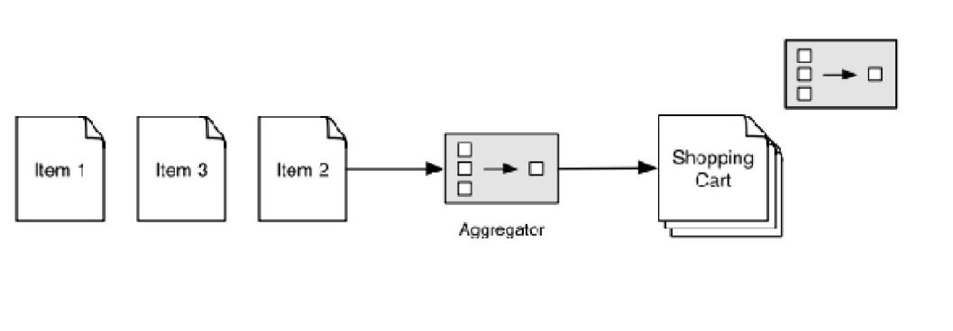

**Ce este magistrala de servicii?**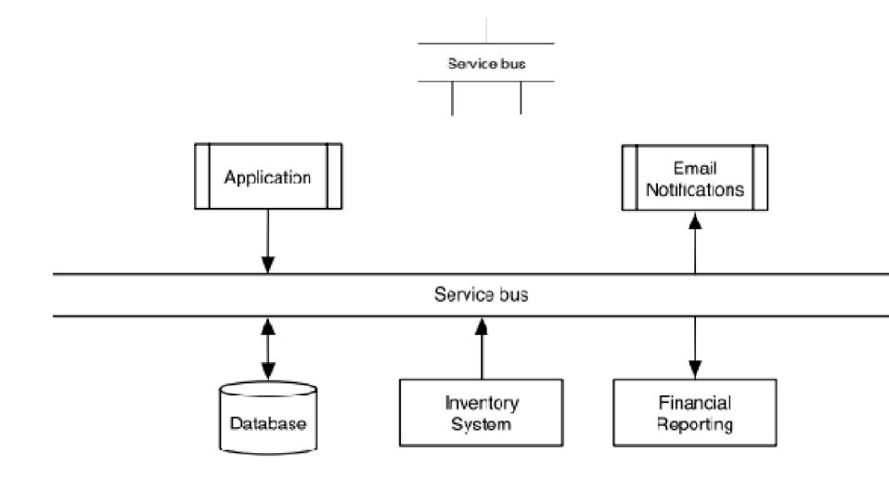

-totate microserviciice comunica prin aceeasi magistrala de date.

**Ce este dirijarea dinamica?**

-poata api cu un switch (o singura intrare) iar decizia se face pe baza de un switch (spre deosebire de poarta api care nu face nicio decizie).

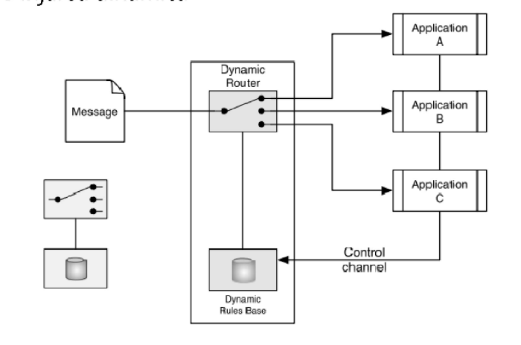

**Ce este un consumator de evenimente?**

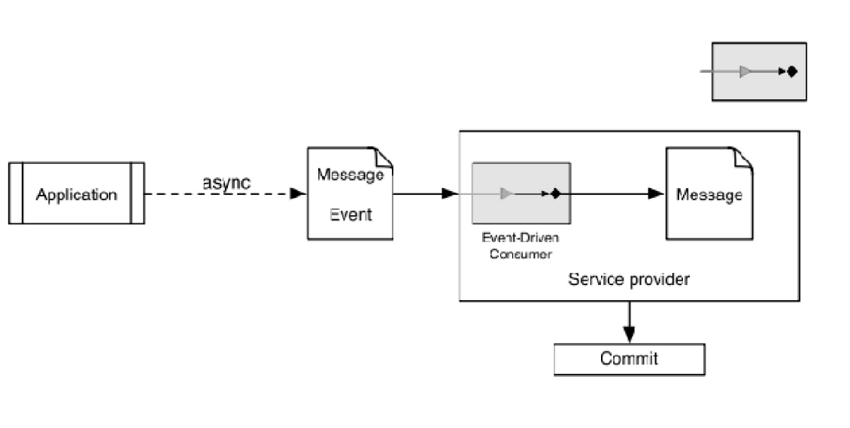

Evenimentele intra intr-o coada, iar de acolo sunt cosumate.

**Ce este filtrul ?**

**-?**

**Ce este dirijor-rotuer?**

Mai multe dirijari dinamice

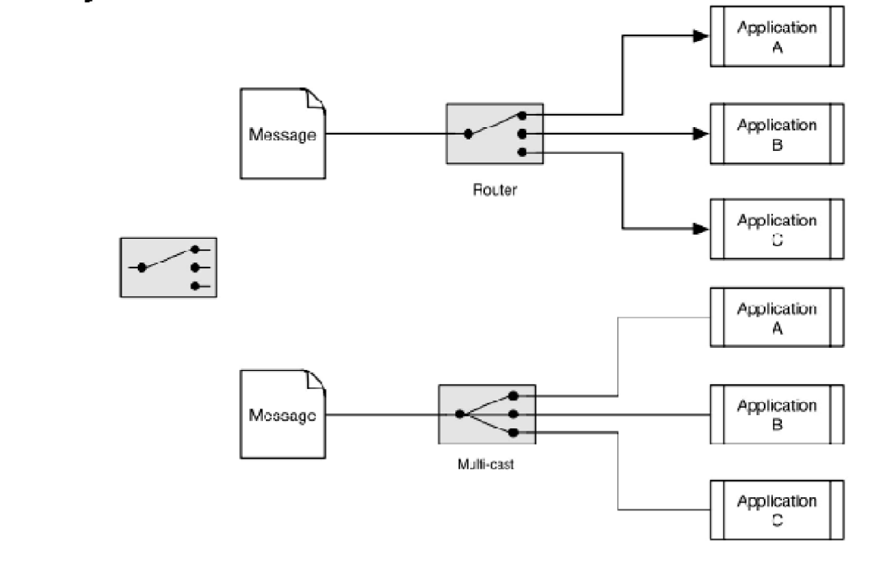

**Ce este transformatorul**

-transforma datele dintr-un format in altul.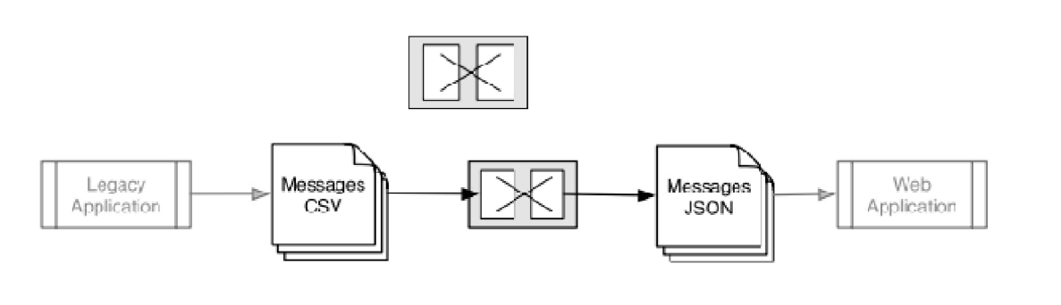

**Ce este podul?**

-Te ajuta sa te conectezi la mai multe aplicatii in acelasi timp.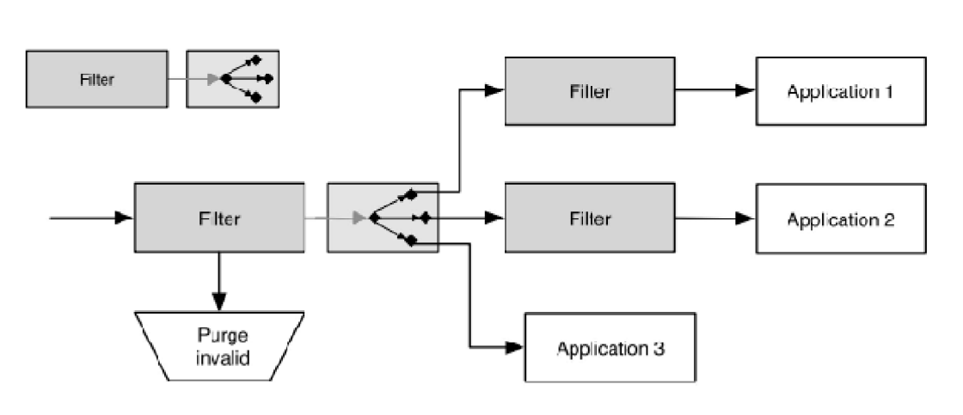

**La ce se refera operatiile intre servici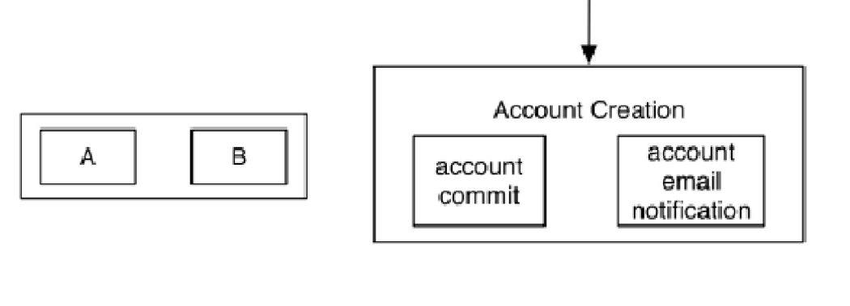Dar distribuirea bazata pe evenimente**

-basic subscribe, notify;

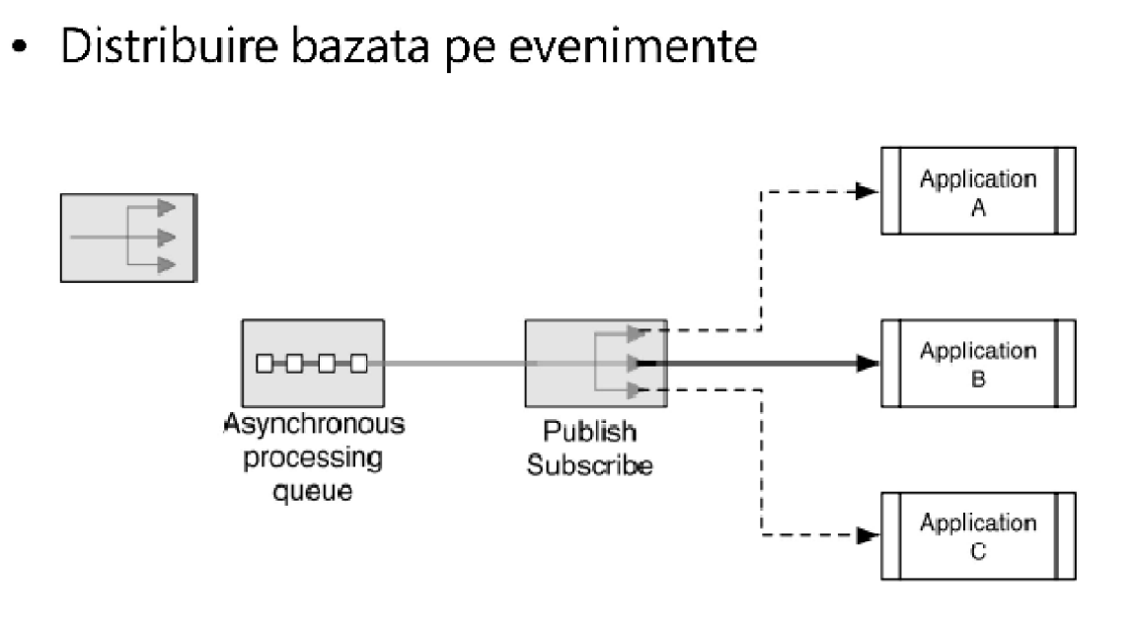

**Modelul agregator:**

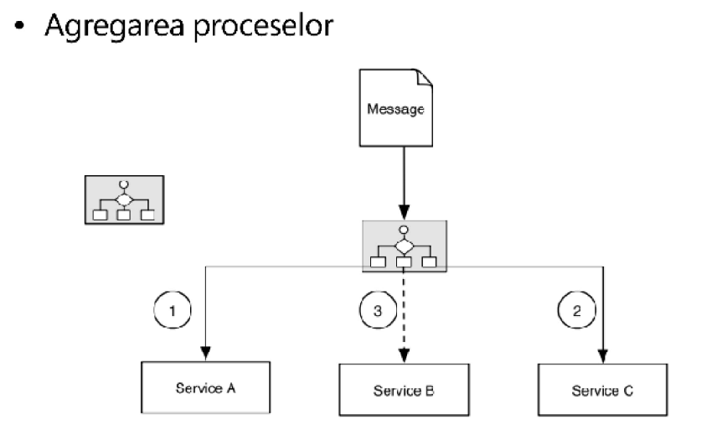

**Explicati modelul de proiectare pentru compunere?**

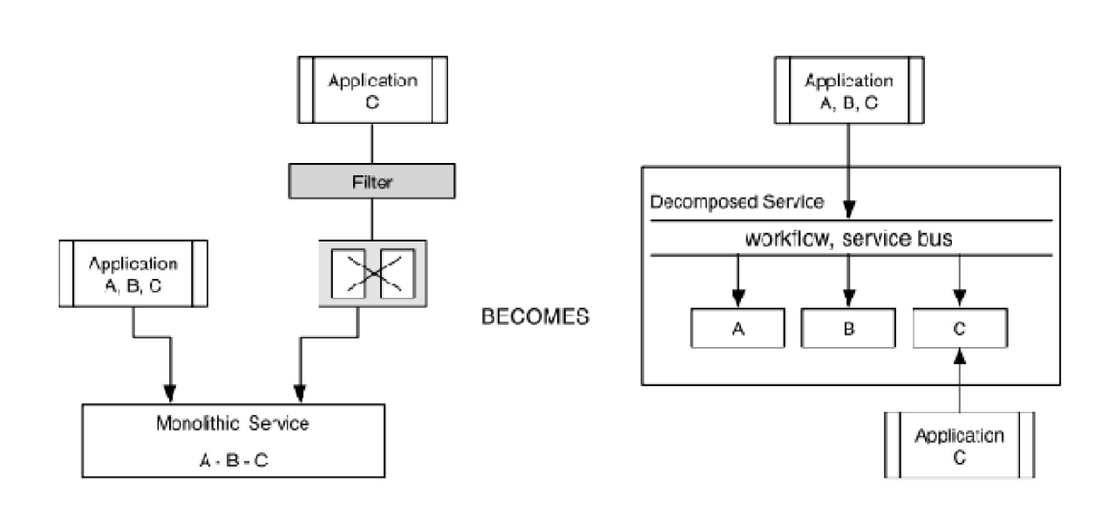

**Ce este anuntarea incetarii functionarii si la ce ne trebuie**

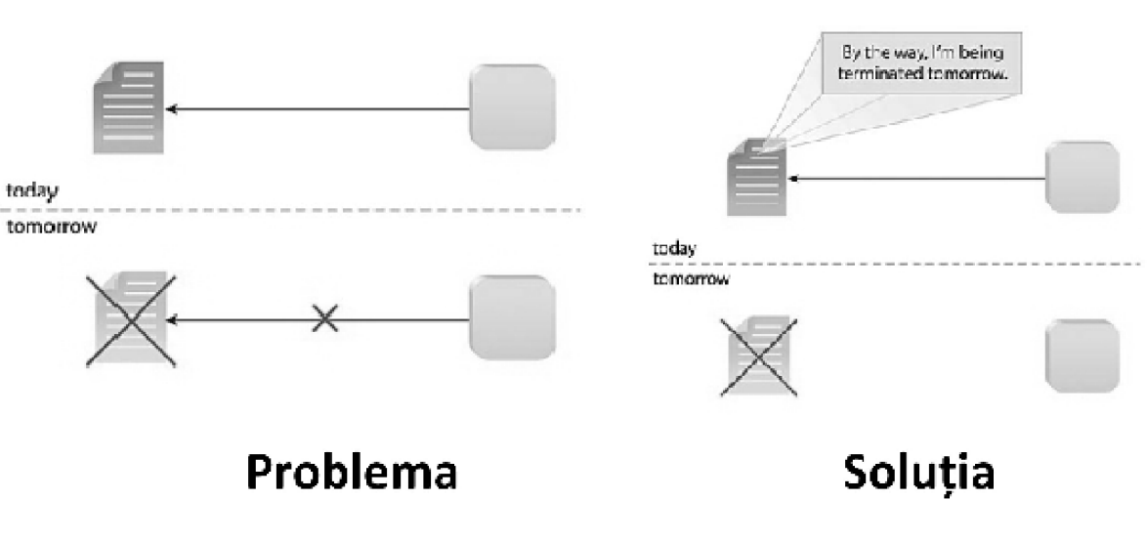

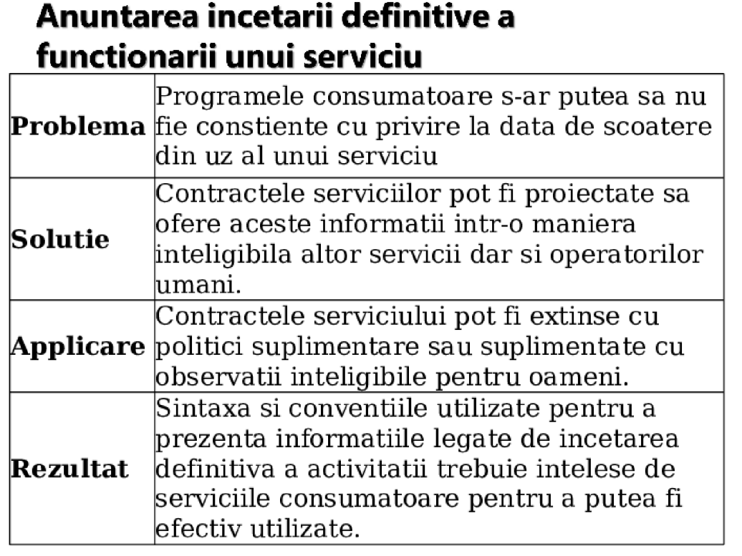

**___Curs 5:___**

**Definiti norul**

Norul este un data center level 4 unde s-au automatizat o serie de procese ce trebuiau efectuate manual (de exemplu relocarea de resurse) unde de fapt nu mai lucram cu masini fizice, ci cu pooluri formidabile de masini virtualizate sub diverse forme.

**Cloud computing**

Este un model de plata functie de utilizare care permite accesul, pe baza de retea, la cerere, convenabil, disponibil, la o grupare de resurse de calcul configurabile (ex: retele, servere, stocare, aplicatii).

Aceste servicii care pot fi oferite rapid si cu un efort de administratie minimal sau cu interactiune minimala cu furnizorul de serviciu.

**Unde este plasat norul dpv al evolutiei tehnologiei?**

E la intersectia a 4 domenii

**- Hardware**

1) Hardware virtualization: e virtualizarea computerelor ca platforme complete hardware

Masinile virtuale de exemplu care sunt programe ce simuleaza o intreaga platforma hardware cu componente etc.

2) Multi-core chips: un procesor integrat cu 2 sau mai multe utiati de procesare separate numite core-uri/nuclee fiecare citind si

executand instructiunile programelor ca si cum computerul ar avea mai multe procesoare.

**- Internet Tehnologies**

1) SOA

2) Web 2.0

3) Web Services

4) Mashups: o pagina/aplicatie web care foloseste continut din mai multe surse pentru a crea un nou serviciu afisat intr-o singura pagina web

De exemplu poti combina pozele tale de pe site cu un Google map ca sa ai o mapa custom.

**- Automation**(nu e specificata in curs, doar i-am pus eu nume)

1) Automatic Computing: caracteristicile de manageriere propriee a unor resurse distribuite de computing, adaptandu-se la schimbari imprevizibile

ascunzand complexitatea intrinseca operatorilor si userilor

2) Data Center Automation: proces prin care rutinele de workflow si procesele unui data center sunt executate si manageriate fara interventia umana

**- Distributed Computing**

1) Utility Computing: un model de aprovizionare cu servicii in care un provider face resursele de computing si infrastructura disponibila clientului

dupa necesitati si il taxeaza in functie de consum.

2) Grid Computing: folosirea la scara larga a resurselor computerelor pentru a atinge un tel comul. Nodurile grid-ului executa o aplicatie/task diferit.

**Care este diferenta intre grid si cloud computing**

**Grid computing:**

• Practica utilizarii mai multor computere, adesea distribuite geografic, dar conectate prin retele pt a lucra impreuna pentru a indeplini sarcini comune

• Este rulat pe o „grila de date” un set de computere care interactioneaza direct intre ele pt a coordona lucrarile

**Cloud computing:**

• disponibilitate la cerere a resurselor computerelor, in special a stocarii datelor(cloud storage) si putere computationala fara management direct si activ din partea userului.

• Se bazeaza pe partajarea resurselor pt a atinge coerenta si economiile de scara

• model de plata functie de utilizare care permite accesul pe baza de retea, la cerere, convenabil, disponibil, la o grupare de resurse de calcul configurabile(retele, servere, stocare, aplicatii)

Norii pot fi limitati la o singura organizatie(enterprise clouds) sau disponibile la mai multe(public clouds)

Alta definitie Cloud Computing:

-model de plata functie de utilizare care permite accesul pe baza de retea, la cerere, convenabil, disponibil, la o grupare de

-resurse de calcul configurabile(retele, servere, stocare, aplicatii)

Aceste servicii pot fi oferite rapid, cu efort de administrare minimal sau cu interactiune minimala cu furnizorul de serviciu.

**Caracteristici de baza nor:**

- auto-service la cerere

- acces oriunde la retea

- grupare resurse independente de locatie

- plata dupa cat consumi

**Ce este iaas?**

Infrastructure as a service (IaaS) is a type of cloud computing service that offers essential compute, storage, and networking resources on demand, on a pay-as-you-go basis. IaaS is one of the four types of cloud services, along with software as a service ([SaaS](https://azure.microsoft.com/en-us/overview/what-is-saas/)), platform as a service ([PaaS](https://azure.microsoft.com/en-us/overview/what-is-paas/)), and [serverless](https://azure.microsoft.com/en-us/overview/serverless-computing/).

**Care au fost strategiile utilizate pentru gestiunea problemelor ridicate de iaas?**

1.Alocarea unei masini fizice pentru fiecare client.

2.Pregatirea unui cluster neomogen cu noduri pre-instalate pentru diverse potentiale cereri.

3.Utilizarea unui grid . Situatia se imbunatatise, dar sunt probleme de sistem de operare si adaptare aplicatii.

4.Utilizarea virtualizarii in oricare din mediile anterior mentionate.

5.Utilizarea virtualizarii in nor.

**La ce se refera translarea binara? Explicati**

Aplicatiile utilizate sunt direct executate si nu translatate. Unele intructiuni nu pot fi virtualizate => prin intermediul translatarii binare, obtine acces direct la Hard => Translatarea inlocueste codul.

**Ce este virtualizarea?**

Abstractizare fata de suportul Hardware. Creeaza iluzia existenta unui Hardware

Reprezinta abstractizarea sistemului de operare, aplicatiilor, a zonelor de pastrare a datelor sau a retelei de comunicatii fata de suportul hardware si software care permite acest proces.

**Enumerati tipurile de virtualizare**

⦁ Virtualizare completa

⦁ Paravirtualizare

⦁ Virtualizare hibrida

**Explicati virtualizarea completa**

Simularea completa a unui Hardware. Este bazat pe soft și bazat pe hard. Utilizează translatare binara (performanta scazuta), dupa va elimina translatarea binara si se bazeaza pe suport hard pentru translatare. Sistemele de operare pot aplica procese privilegiate.

In acest caz masina virtuala simuleaza complet un hardware de computer pentru a peermite unui sistem de operare clasic sa feie executat intr-o maniera izolata.

Exista doua forme pentru a realiza acest lucru:

-virtualizare completa bazata pe software;

-virtualizare completa baza pe hardware;

**Explicati hypervisor-ul de tip 2**

Este o masina virtuala deasupra unei mașini gazda.

**Explicati paravirtualizarea**

Se instalează Hypervizorul la nivelul mașinilor, atunci orice masina va avea extensii pentru api-uri pe care le utilizează.

**Explicati virtualizarea hibrida**

Reprezinta o combinatie dintre cele 2 tipuri de virtualizare. SO gazduire-native creaza incarcare în procesor.

**Ce inseamna virtualizarea la nivel de sistem de operare**

Este utilizarea pe scara larga numita containerizare si prezinta incarcare minima.

**Portare:**

**-transferare aplicatie de unde este acum, in nor**

**Este recomandata portarea ca solutie de utilizare a norului?**

**-**

**Centru de calcul cu 4 straturi (tier 4 data center):**

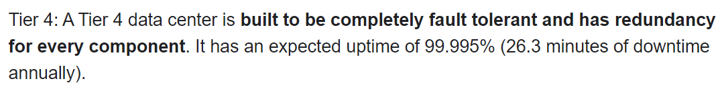

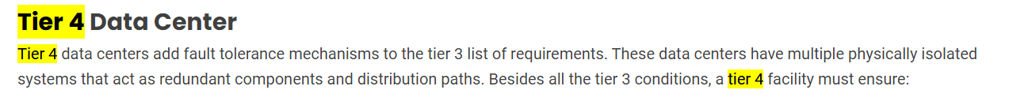

**Enumerati și explicați caracteristicile de baza ale norului**

⦁ Autor-service la cerere : (un consumator poate folosi in mod dinamic resurse de calcul precum timp de server si stocare in retea in functie de necesitatile instantanee fara a fi necesara interactiunea umana cu furnizorul de servicii )

⦁ Acces de oriunde la retea

⦁ Plata dupa cat consumi

⦁ Gruparea a resurselor independente de locație

**Enumerati și explicați componentele calcului în nor**

⦁ Clienti: persoana ce are un contract formal sau aranjament cu un provider de cloud pentru ai folosi resursele puse la dispoziție

⦁ Centre de date:

⦁ Servere virtualizate:

⦁ Servere distribuite:

**enumerati și explicați tipurile de nori**

⦁ Public

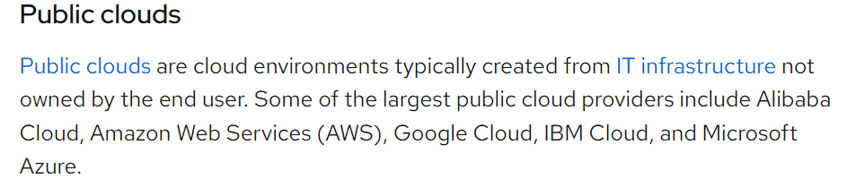

⦁ Hibrid

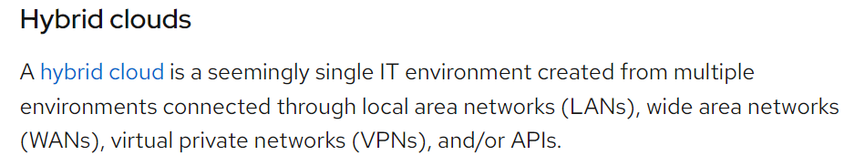

⦁ Privat

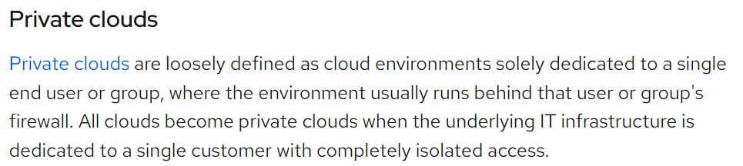

**Ce este SaaS?**

Software as a Service - Se ocupa provider-ul de tot

**Software as a service** (**SaaS** [/sæs/](https://en.wikipedia.org/wiki/Help:IPA/English)[[1]](https://en.wikipedia.org/wiki/Software_as_a_service#cite_note-1)) is a [software licensing](https://en.wikipedia.org/wiki/Software_licensing) and [delivery](https://en.wikipedia.org/wiki/Software_delivery) model in which [software](https://en.wikipedia.org/wiki/Software) is licensed on a [subscription](https://en.wikipedia.org/wiki/Subscription) basis and is centrally [hosted](https://en.wikipedia.org/wiki/Internet_hosting_service).[[2]](https://en.wikipedia.org/wiki/Software_as_a_service#cite_note-2)[[3]](https://en.wikipedia.org/wiki/Software_as_a_service#cite_note-3) SaaS is also known as "on-demand software" and Web-based/Web-hosted software.[[4]](https://en.wikipedia.org/wiki/Software_as_a_service#cite_note-4)

**Ce este aas?**

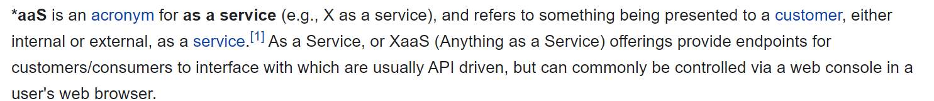

**Care sunt caracteristicile cheie ale saas**

- auto-service la cerere - acces oriunde la retea,

- grupare resurse independente de locatie

- plata dupa cat consumi

**Ce este PaaS ?**

Platform as a Service - producatorul manageriaza de la runtime in jos, tu doar aplicațiile și data

Livreaza o platforma pentru lucru si mai putin o aplicatie. Mai e și cunoscut ca servicii web în nor. Oferă toate resursele cerute pt a construi aplicații și servicii disponibile complet prin internet fără a fi necesar descarcarea de software

**Ce este IaaS ?**

Infrastructure as a Service - producatorul manageriaza de la OS in jos, si tu de la OS in sus

Are grija de infrastructura IT. Totuși nu e foarte convenabil pentru ce clienții cer SO diferite, latime de banda diferite, Sisteme de stocare diferite, cererea se modifica, nu e ft stabila.

Ca idee las și o poza ca sa fie mai ușor de vizualizat:

**Enumerati masurile minime necesare obtinerii de disponibilitate si fiabilitate in**

**Iaas?**

**-**

**Explicati gestiunea si interoperabilitatea in iaas?**

-tu manageriezi doar de la OS in sus, providerul de ocupa de la OS in jos.

-Pentru resurse de calcul;

-Pentru resurse de stocare;

-Pentru resurse de comunicare;

**Explicati cateva aspecte legate de perfomanta si optimizare in iaas**

-ferma de resurse;

-echilibrarea dinamica a incarcarii;

**La ce se refera accesibilitatea si portabilitatea in iaas?**

-Clientii trebuie sa aiba control si acces cu minim investitii la infrastructura.

-pentru resurse de calcul

-pentru resurse de stocare

-pentru resurse de comunicare

**Ce reprezinta storage as a service**

Spatiu de disc la cerere

furnizori : Google Docs, Gmail, Yahoo, One Note de la Microsoft

Pt astia care nu se complica cu spatiu local de stocare (probleme de securitate evident)

**Dar development as a service?**

Ne ofera absolut tot ce dorim ca sa putem dezvolta o aplicatie pe orice dimensiune, astfel incat totul sa fie intr un nor

**Dar database as a service?**

Baze de date in nor

NoSQL

**Dar information as a service?**

Information as a Service could be a developing cloud business model within which a corporation shares or offers relevant information to a different company or people to play out their business models and Technology Start-up. IaaS clients would prefer not to or don't have the assets to process and analyze data.

**Dar communication as a service ?**

Servicii de voice, mesagerie instant, prezenta in timp real

**Dar identity as a service?**

Identitate generala pentru utilizator

**Dar monitoring as service**

Un fel de outsource de securitate, primar pe platforma de afaceri

Ofera servicii de monitorizare a securitatii pentru protectia unei intreprinderi

**Dar proces or integration as a seervice**

Process: Pt a crea procese de afaceri, pot avea bucati de fluxuri de business gata scrise pe care eu doar sa le apelez ca sa mi creez mai rapid fluxul meu de business

Gradul de flexibilitate la schimbarile rapide de business e maxim

Integration: abilitatea de a livra o stiva completa de integrare in nor, inclusiv interfatarea cu aplicatiile, controlul fluxului, proiectarea integrarii

Aici se include maj. facilitatilor si functiilor care se gasesc in tehnologiile de integrare din aplicatiile enterprise traditionale dar care sunt livrate deja ca un serviciu

**Ce este maas? (mobility as a service)**

Abilitatea de a coordona una sau mai multe resurse

One model used by transportation providers is Peer-to-Peer ride-sharing. This is when drivers use their own vehicles to provide a service to registered users via an app. Another comes in the form of peer-to peer rentals where an owner rents out their vehicle

**Ce este taas**

⦁ Testare utilizand cloud

⦁ Nu lasa aprente hardware si software

Testing as a service (TaaS) is an outsourcing model in which testing activities associated with some of an organization's business activities are performed by a service provider rather than in-house employees.

**la ce se utilizeaza backup as a service?**

Are loc o suprascriere lunara

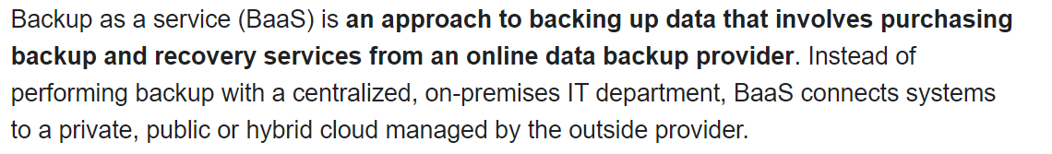

**Ce este function as a service?**

Baza pt sever computing

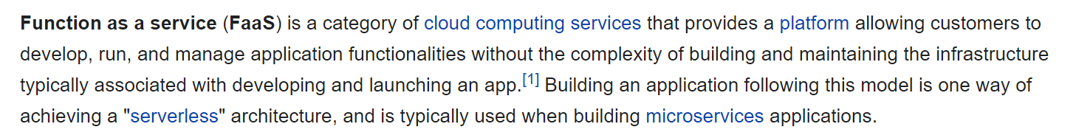

E ca PaaS dar n-ai nevoie de un server care sa ruleze in spate mereu. Ai si mecanisme de caching si ovrall iesi mai ieftin

**Ce este xaas? (Anything as a Service)**

Orice ca serviciu: ex: Identity as a service, DB as a service, Hardware as a service, etc

**Care sunt serviciile amazon mai importante specifice norului**

⦁ Elastic Compute Cloud

⦁ Simple Storage Service

⦁ Simple Queue Service

⦁ SimpleDB

⦁ Cloud Front

**Ce este hiperconvergenta**

⦁ Un framework care reduce complexitatea unui centru de calcul

⦁ Se refera la o arhitectura de software intr un singur sistem

**Ce este o platforma hiperconvergenta?**

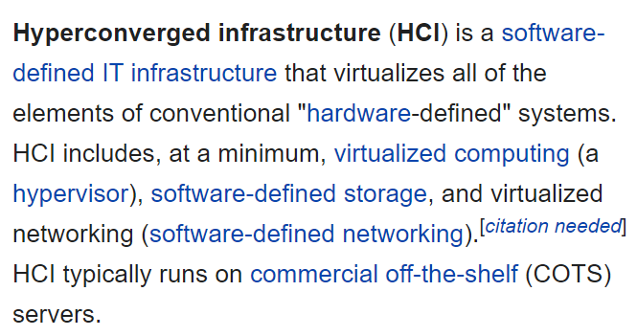

**Explicati pe scurt arhitectura norului - ca evolutie fireasca de fapt**

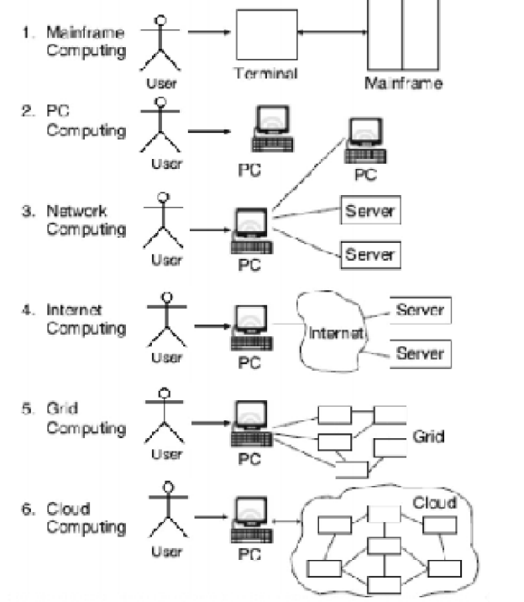

**Ce se rezolva in nivelul de prezentare al norului**

-pagini web

-infrastuctura elastica

-scake vertically sau scale-up

-scale-out sau scale horizontally;

-node-based availability

-environment-based availability;

**Cum s-a ajuns la elasticitate - modelul initial economic?**

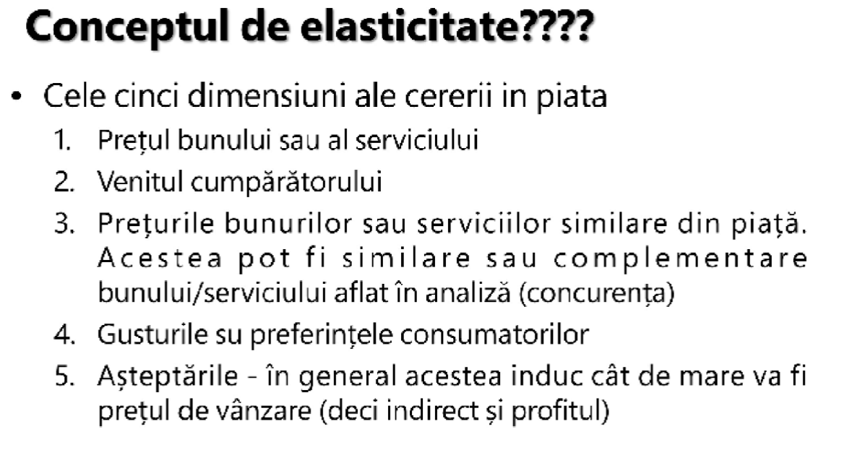

**Cele 5 dimensiuni ale cererii in piata:**

1.Pretul bunului sau al serviciului

2.Venitul cumparatorului

3.Pretul bunurilor sau serviciilor similare in piata.

4.Gusturile sau preferintele consumatorilor.

5.Asteptarile - in general acestea induc cat de mare va fi pretul de vanzare (deci indirect profitul).

**Ce este elasticitatea in contextul norului**

⦁ Se refera la abilitatea de a creste sau a scadea capacitatea serverului pe care acesta il deserveste

**Terminologie si concepte specifice norilor**

**- Tier 4 data center:**

99.995% uptime/an

2N+1 infrastructura full redundanta

96 ore protectie impotriva penelor de curent

26.3 minute de cadere anuala

- Hiperconvergenta

Reteaua de stocare si abstractizarile soft sunt implementate virtual in software nu in hardware

- Platforma hiperconvergenta

**Alcatuit din:**

**- Presentation Tier**

1)Load Balancer

2)Elastic Load Balancer(care e o coada)

3)Presentation Application Component care comunica cu Business Logic Tier

- Stateless Component

- UI Component

**- Business Logic Tier**

1)Elastic Queue

2)Business Logic Application Component

- Stateless Component

- Processing Component

**- Data Tier**

1)Elastic Queue

2)Data Access Component

3)Storage Offerings

**Explicati multiplicarea pe verticala sau pe orizontala in nor**

Vertical Scalling - cererile vin printr-un front-end, sunt preluate de un Load Balancer si apoi serverul hosteaza o copie completa a aplicatiei dai mai multe resurse unui singur calculator pt cresterea performantei (scalare prin replicarea aplicatiei)

Horrizontal scalling - Scalarea prin adaugare de mai multe servere sau prin mutarea acestuia pe o masina mai puternica

**Ce gestioneaza nivelul logic al norului?**

-Virtual networking;

-Message-oriented middleware;

**Ce gestioneaza nivelul de date(persistenta) al norului?**

-strict consistency

-eventual consistency

-relational databases;

-noSQL databases;

-data storage;

-blob storage;

-block storage;

**Cum arata la ora actual modelul de securitate al norului?**

-

**Tipuri de scalari:**

**- scale-up/vertical Scaling**

cererile vin printr-un front-end, sunt preluate de un Load Balancer si apoi serverul hosteaza

o copie completa a aplicatiei

Scalare prin cresterea resurselor(CPU, RAM) a fiecarui host

**- scale-out/Horizontal Scaling**

scalare prin adaugarea mai multor servere

**Vertical Scaling sau Scale-up•** cererile vin printr-un front-end, sunt preluate de un Load Balancer si apoi serverul hosteaza o copie completa a aplicatiei • dai mai multe resurse unui singur calculator pt cresterea performantei

**Scale-out sau Horizontal Scaling •** scalare prin adaugarea mai multor servere(creste performanta adaugand mai multe calculatoare)

**Ce este o infrastructura convergenta?**

Software dedicat

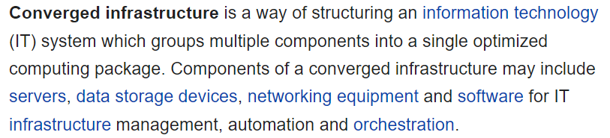

**Ce este o infrastructura hiperconvergenta?**

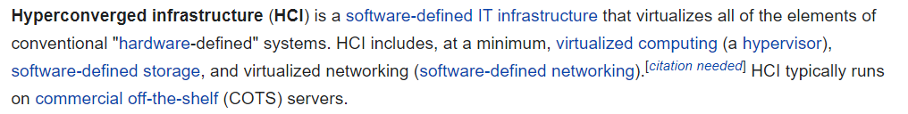

-software dedicat;

-complexitate centru de calcul;

**Infrastructuri hiperconvergente SWOT:**

PRO:

-executie integrata

-3 dimensiuni

-virtualizare

-politici

CONTRA:

-centralizare

-scumpe

**Swot pe infrastructurile hiperconvergente**

⦁ Executie integrata

⦁ 3 dimensiuni

⦁ Virtualizare

⦁ politici

**Explicati notiunea de arhitectura slab cuplata in contextul norului**

-Scalare independenta

-Orice nivel de granularitate

-Vertical/orizontal

-Solutii dedicate

**___Curs 6:___**

**De ce este asa de important conceptul de imutabilitate pentru microservicii?**

Immutable services can, by definition, be deployed without any heavy weight installers or configuration management, (and) this paves the way for a new paradigm in load balancing, high availability, and dynamic resource sharing

**Care sunt avantajele arhitecturilor bazate pe evenimente**

-nu este nevoie de o mapare relationala a obiectelor

-cu fiecare schimbare externa capturataca eveniment, starea curenta poate fi repetata

-asigurarea persistentei se face fara modificari

- Deci, nu mai ai nevoie de un SGBD relational

**care sunt problemele jee in interactiunea cu containerele**

[**https://stackoverflow.com/questions/17181292/java-ee-containers-vs-web-containers**](https://stackoverflow.com/questions/17181292/java-ee-containers-vs-web-containers)

**care sunt solutia la problema jee vs userv**

**de ce a aparut problema anterioara?**

**explicati originea termenului de userv si percetia lu i ora actuala**

**explicati modificarile aparute in proiectare cu userv fata de soa dpdv al**

**proprietarului unui serviciu**

**explicati granularitatea sf dar pe cea hw**

**userv - pro - enumerati**

**userv - contra - enumerati**

**JEE vs Microservicii:**

-influentata de gandirea clasica in microservicii;

-modelul de thread-uri nu aduce niciun beneficiu;

-framkework-ul nu suporta nativ abordarile bazate pe data streams;

-nu suporta rezilienta;

-implementata in containere masive;

-fara suport pentru imutabilitate;

-limitari in alegerea persistentei;

-ESB-ul este limitativ;

**SWOT Microservicii Pro:**

-nu exista dependenta de o stiva tehnologica;

-echipa relativ mica;

-diverse limbaje;

-integrare usoara si automatizarea instalarii;

-usor de inteles si modificat;

-tehnologii moderne;

-urmeaza gandirea afacerii;

-un container are instalare si pornire rapida;

-modifcari minimale;

-o mai buna toleranta la erori;

-sunt usor de scalat si integrat;

**SWOT Microservicii Contra:**

-testarea poat deveni complicata;

-lipsa de comunicare;

-arhitectura aduce complexitate aditionala;

-probleme ca sistem distribuit;

-integrare sid gestiune mai complicata;

-problemele de complexitate ale unui produs monolit si probleme de complexitate are sistemelor distribuite;

-probleme legate de mecanisme de comunicare intre microservicii;

-extindere servicii vs tranzactional;

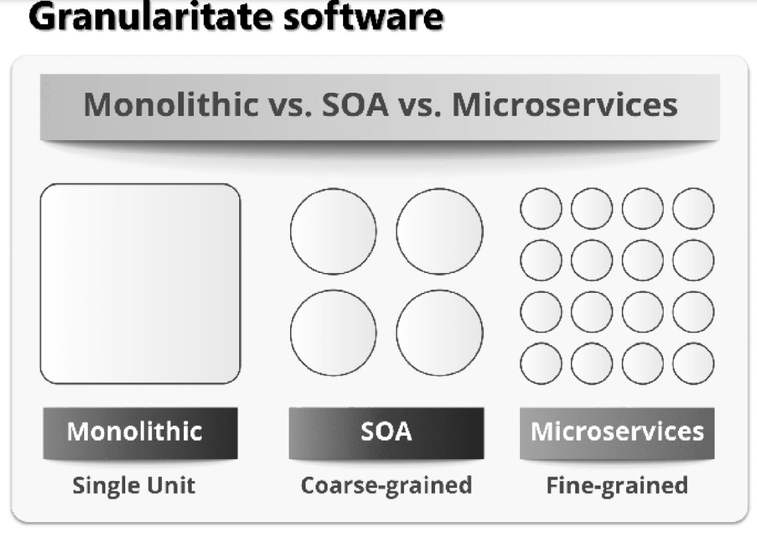

**Explicati aplicatia monolit:**

-all features and functions are contained in a single aplication;

Monolit(o singura unitate)

- vin request-urile printr-un frontend layer

- se trec printr-un load-balancing layer

- si ai servere care hosteaza copii complete ale aplicatiei

- fiecare copie contine toate feature-urile si functiile pe care le poate oferi aplicatia, fie ca le folosesti fie ca nu

SOA(granularitate aspra)

- dupa monolit a aparut SOA, care a impartit in servicii

- incapsulezi monolitii in servicii wrapper non standard

- integrezi codul vechi in noul sistem ce utilizeaza SOA

Microservicii(granularitate fina)

**Monolitul cu proces unic:**

-intreaga aplicatie este continua intr-un singur modul are comunica cu o singura baza de date;

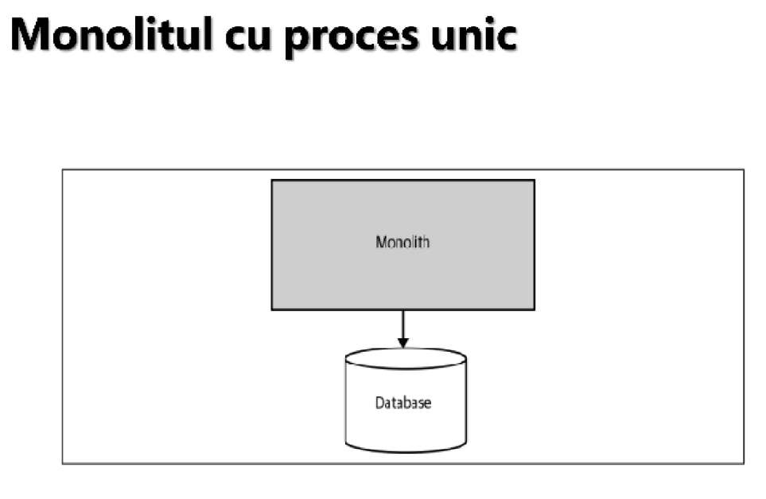

**Monolotul modular:**

-aplicatia monolit este impartita in mai multe module, care comunica cu o singura baza de date.

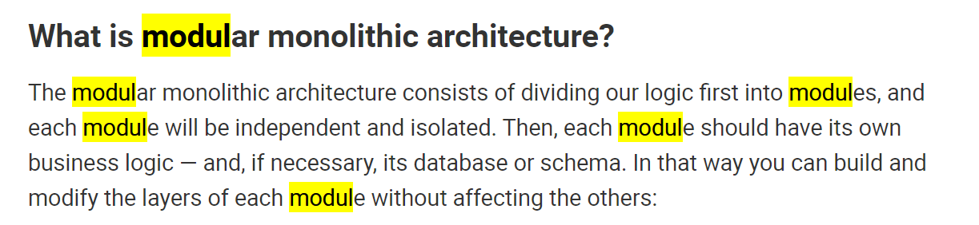

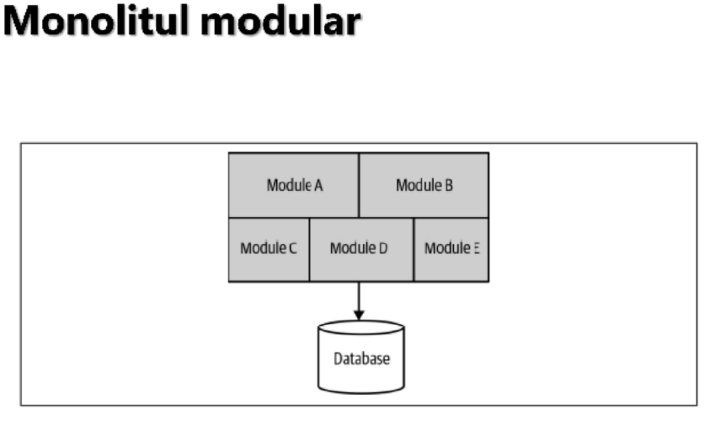

**Monolitul distribuit:**

-aplicatia monolit este imparita in mai multe module, aceste module comunicand cu mai multe baza de date individuale.

**Dar cel distribuit?**

Distribuit Monolith este un sistem care seamănă cu arhitectura microserviciilor, dar este strâns cuplat în sine ca o aplicație monolitică

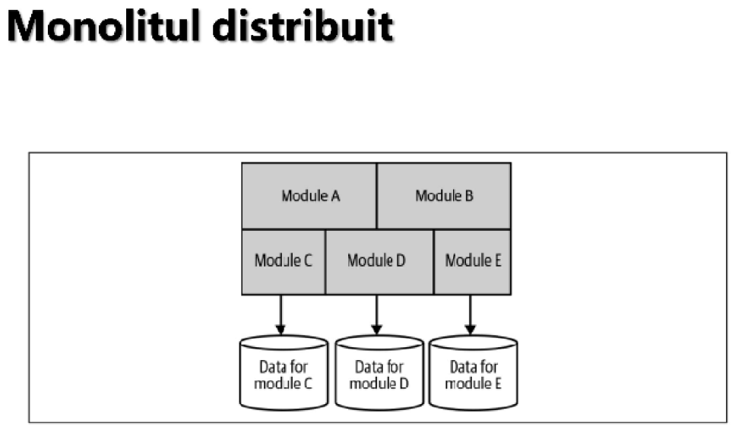

**Design Patterns Microservicii**

**a)Decomposition Patterns**

1)Decompose by Business Capability

- poti descompune dupa capabilitatile de business(ceva ce un business face ca sa produca o valoare)

2)Decompose by subdomain

- ai clase care nu-s usor de descompus si au elemente comune(Order Management, Order Taking, Order Delivery, etc)

- folosesti subdomenii si bounded contexts pentru a rezolva problema

- fiecare subdomeniu va avea un model si un scop care se va numi bounded context

- fiecare microserviciu va fi livrat cu contextul bounded

3)Strangler

- tot faci call-uri de la microserviciu la monolit si invers pentru fiecare domeniu.

- un serviciu poate fi impartit in diferite domenii si hostat ca servicii separate.

- ideea e sa o faci un domeniu la un moment dat.

- asta creaza doua aplicatii separate care lucreaza cot la cot in acelasi spatiu URI.

- noua aplicatie inlocuieste treptat vechiul monolit si la un moment dat poti inchide monolitul definitiv

**b)Integration Patterns**

4)API Gateway

- singurul punct de intrare pentru fiecare apel de microserviciu

- poate functiona ca un proxy si sa te directioneze la microserviciul potrivit, abstractizand detaliile producatorului

- poate grupa un request la mai multe servicii si sa trimiti un raspuns grupat

- poti avea mai multe API-uri pentru diferiti clienti

- Poti converti un protocol in alt protocol(actionezi pe post de protocol adapter)

- poate lua responsabilitatea de autorizare/autentificare de la microserviciu

5)Aggregator

- spune cum putem grupa datele de la diferite servicii si sa trimitem un raspuns final consumerului

- se poate face in 2 moduri: un microserviciu composite care face apeluri la microserviciile necesare, consolideaza

datele si le transforma inainte de a le trimite inapoi(adica orchestrarea de la SOA, eventual un adapter)

- API Gateway poate face request-uri la mai multe microservicii si sa uneasca datele inainte de a le trimite la consumer

- daca ai logica de business mergi pe prima varianta

6)Client-Side UI Composition

- cu microserviciile, UI-ul trebuie sa fie proiectat ca un schelet cu mai multe sectiuni per ecran/pagina

- fiecare sectiune face apel la un microserviciu backend ca sa-si ia datele.

- popular la Single Page Applications

**c)Database Patterns**

7)Database per Service

- ai o db per microserviciu

- privata si accesibila doar din microserviciu

8)Shared Database per Service

- aplicata doar la brownfield(aplicatii in care ai si monolit)

- ai 2-3 microservicii care impart o db

9)Command Query Responsability Segregation(CQRS)

- cand fiecare e cu db lui, query-urile care necesita date de la mai multe microservicii nu pot fi facute

- solutia este sa imparti aplicatia in 2 parti: comanda si querry.

- comanda se ocupa de CUD(Create Update Delete)

- partea de query face query-uri prin view-uri materializate

- folosit in combinatie cu pattern-ul de event sourcing unde creeezi eventuri pt fiecare schimbare a datelor.

- view-urile materializate sunt tinute la curent prin abonarea la streamul de eventuri.

- sau faci o replica read-only a bazelor de date unite

10)Saga

- nu poti folosi tranzactii ACID daca-s in DB diferite

- un saga e un porces high-level de business care e fosrmat din mai multe sub-request-uri in care fiecare

face update intr-un singur serviciu.

- fiecare request are un request compensatoriu care e executat cand request-ul esueaza

- ai 2 moduri: coregrafie cand nu ai coordonator, fiecare serviciu produce si asculta eventurile altui serviciu si decide

daca o actiune trebuie luata sau nu

- orchestrare cand un obiect ia responsabilitatea pentru decizie si dirijeaza logica de business

11)API Composer

- cum implementezi query-uri care au nevoie de join de la mai multe microservicii

- faci un serviciu care face query la fiecare serviciu si da join la rezultate

12)Domain Event

- cum poate emite un serviciu evenimente cand isi da update

- organizeaza logic de business ca colectii care emit eventuri cand sunt create/updatate

**d)Observability Patterns**

13)Log Aggregation

- Ai un serviciu de logging pentru toata aplicatia

14)Performance Metrics

- un serviciu de metrica care colecteaza statistici

- ai 2 moduri: push(serviciul ofera metrici serviciului de metrica) si pull(serviciul de metrica ia metrici de la serviciu)

15)Distributed Tracing

- cum urmaresti un request prin toate microserviciile apelate ca sa-l rezolvi?

- un serviciu

- asigneaza la fiecare request extern un id unic

- da id-ul la toate serviciile

- include id-ul in toate log-urile

- inregistreaza informatia(start/stop time) despre request-uri si operatiile efectuate

16)Health Check

- cand un serviciu ruleaza dar nu e capabil sa se ocupe de tranzactie

- fiecare serviciu trb sa aiba un endpoint care poate fi folosit ca sa vezi sanatatea aplicatiei

- e pentru load-balance

**e)Cross-Cutting Concern Patterns**

17)External Configuration

- cum eviti schimbarile in cod din cauza schimbarilor de configuratie?

- externalizezi toate configuratiile cu tot cu URL-urile endpoint si credentialele. Aplicatia ar trebui sa le incarce la start

sau in timpul executiei

- le poti folosi apoi ca proprietati de environment de exemplu

18)Service Discovery Pattern

- creezi un serviciu registru care sa mentina metadatele fiecarui serviciu producer.

- o instanta a serviciului trebuie inregistrata in registru cand e pornita si sa se delogheze cand e oprita.

- consumerul face query la registru ca sa afle locatia serviciului.

- ai client-side si server-side descovery

19)Circuit Breaker

- cand apelezi servicii din alte servicii e posibil ca unul sa fie down si sa ai erori in cascada. Dupa un anumit numar de erori,

serviciul va da pentru o perioada prestabilita fail instant

- dupa ce expira time-out-ul, intri in perioada de test, daca dupa un nr de request-uri totul e bine se revine la normal, daca nu

cade iar tot pt timeout

20)Blue-Green Deployment

- rulezi doua instante identice de medii de productie, blue si green. Green e instanta live iar blue e noua versiune a aplicatiei

- in orice moment doar un mediu e live si serveste toate cererile.

**f)Altele**

21)Bulkhead

**Explicati aplicatiile de tip cutie neagra? (black box)**

The black box is a powerful technique to check the application under test from the user's perspective. Black box testing is used to test the system against external factors responsible for software failures. This testing approach focuses on the input that goes into the software, and the output that is produced

care sunt problemele comune monolitilor.

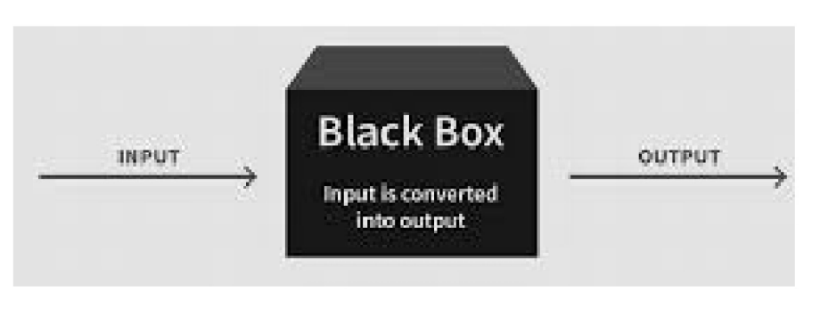

**Carpacirea monolitilor:**

-cu un load balancer (care trimite la modulele interioare din interiorul monolitului);

**Care sunt avantajele monolitilor?**

The main advantages of monolithic application development which lets it still stay as the default option are as follows: **Easier and Faster Development**. The biggest advantage is considered to be the development speed and the simplicity and straightforwardness of creating an application based on one code

**Dezavantajele monolitilor:**

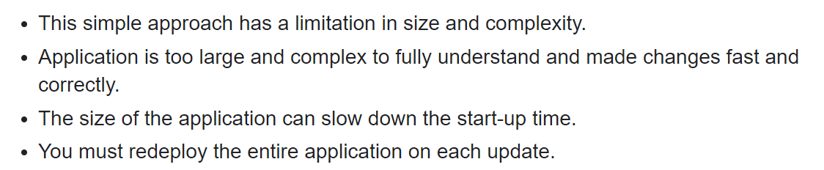

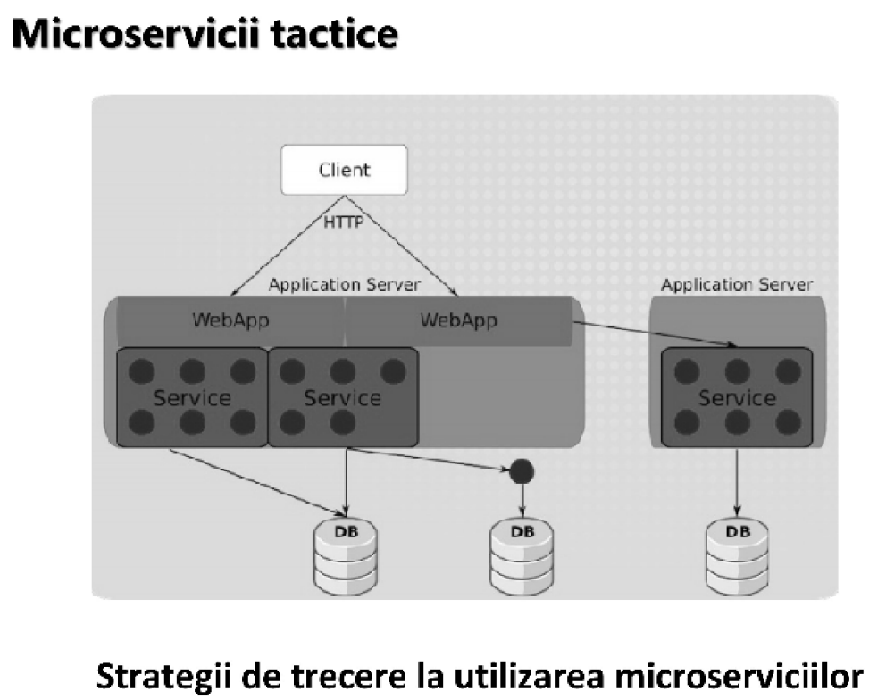

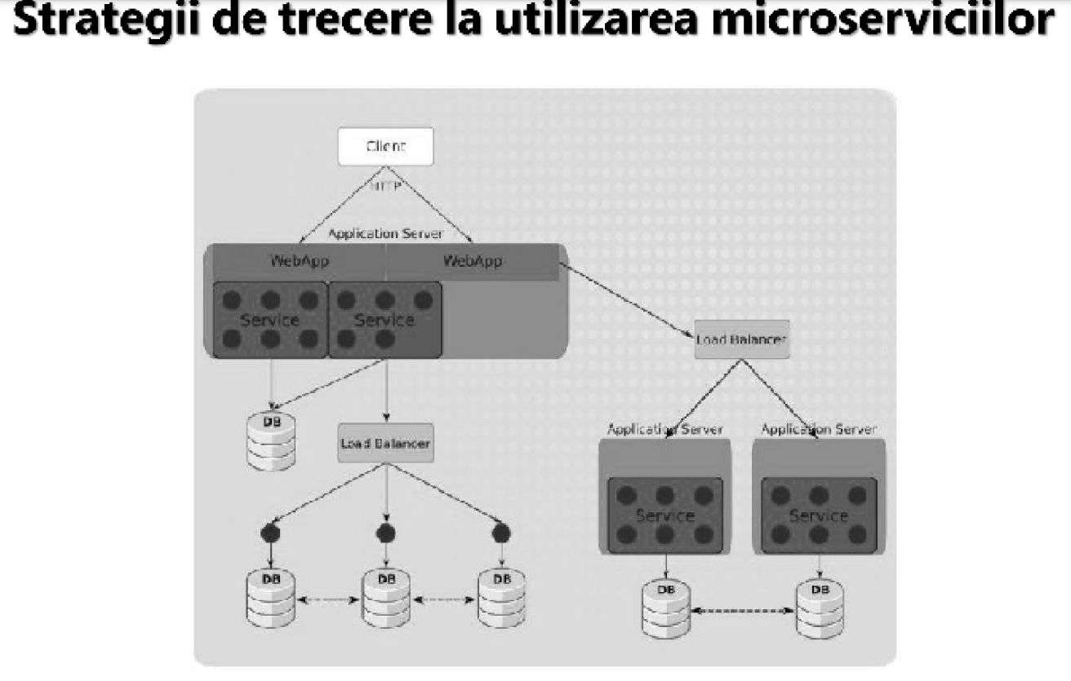

**La ce se refera microserviciile strategice?**

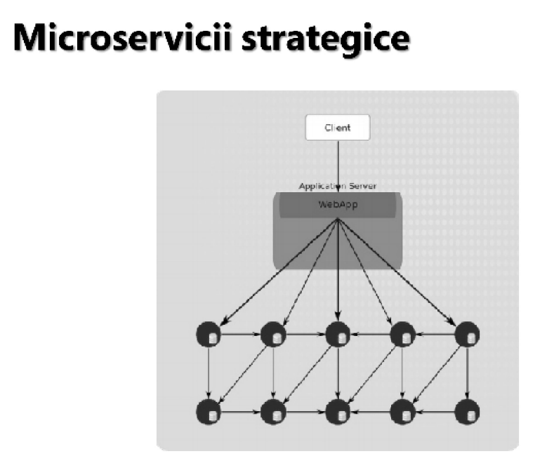

**La ce se refera bussiness driven userv?**

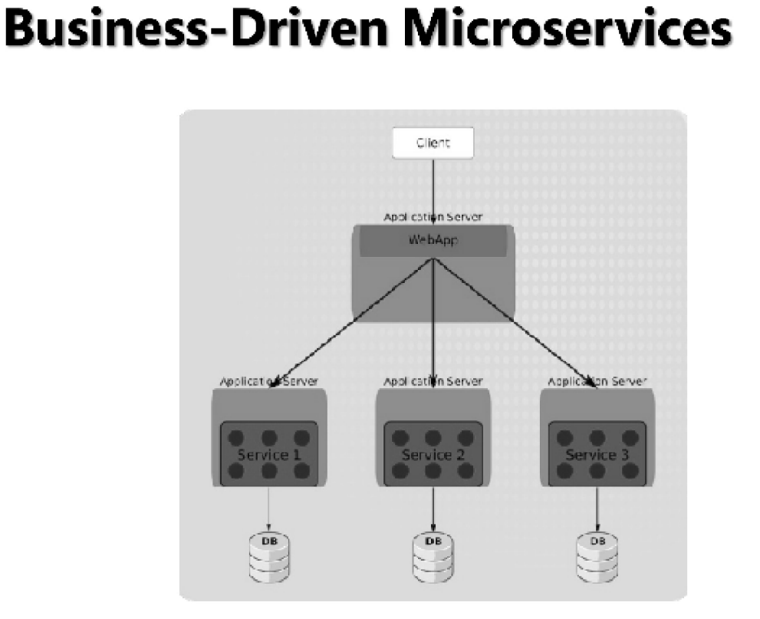

**Pasi de proiectare a unui microserviciu:**

PAS 1:

1.Care trebuie sa fie timpul maxim de raspuns.

2.Care trebuie sa fie procentul de disponibilitate a unui microserviciu.

3.Cum se obtine cel mai bun profil de incarcare.

-pasul 1 defineste domeniul.

De exemplu, in cazul unui microserviciu, pot fi puse intrebarile:

-unde va fi utilizat.

-cand va fi utilizat.

-cine il va utiliza.

-care va fi incarcarea lui maxima asteptata.

PAS 2:

-timp maxim de raspuns pentru unele zone;

-disponibilitatea unui microserviciu;

-eliminarea punctelor de cadre.

-toleranta la erori particularizata.

-detectatea imediata a eroriror;

-autovindecare.

-utilizare cache.

-entitati partiale.

-limitari ale serviciului.

Exemple de limitari:

-numar de mesaje

-numar de raspunsuri

-numar de canale

Paginare si filtare.

PAS 3:

???

PAS 4:

-Alegerea corecta a SGBD-ului.

-Unde vor fi pastrate datele?

-Timpi maximi de raspuns.

-Disponibilitate?

-Sa se evite aparitia de dubluri la bilete pe un loc.

-Teorama CAP

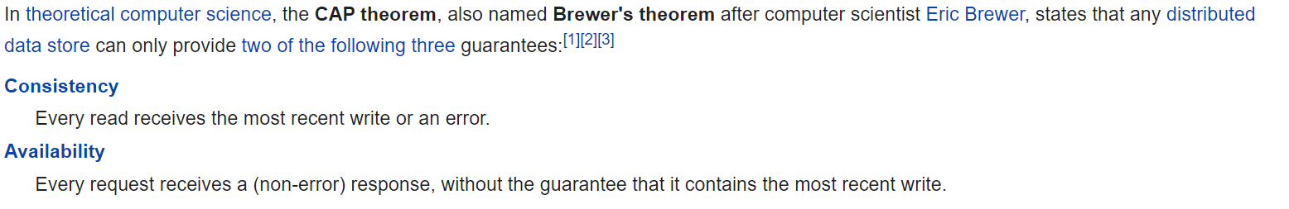

**De ce am folosit ontologia zachman?(este o matrice)**

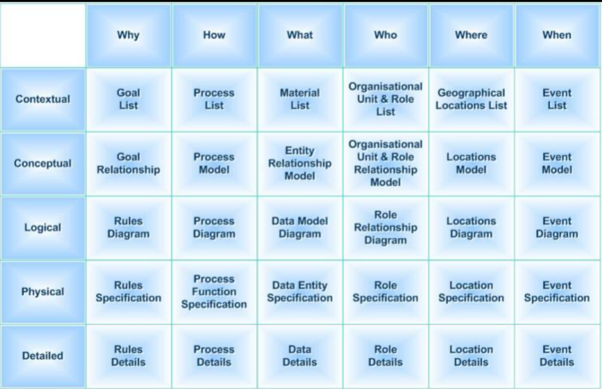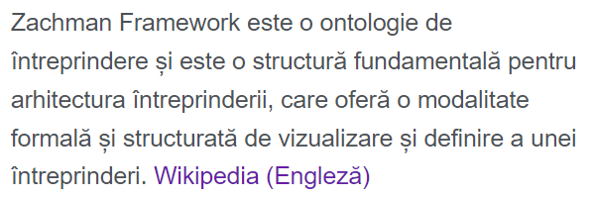

**Explicat problemele de cuplare vs coeziune in cazul userv**

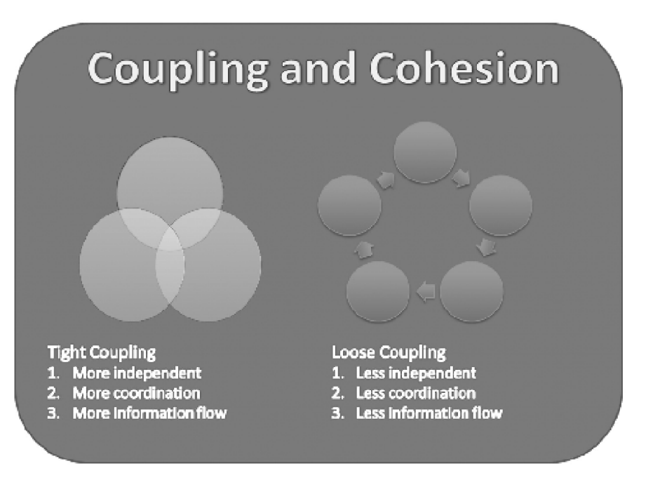

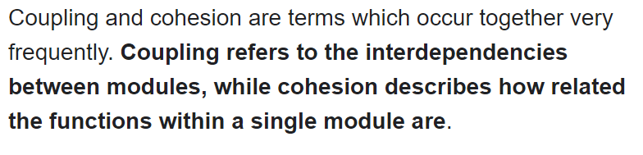

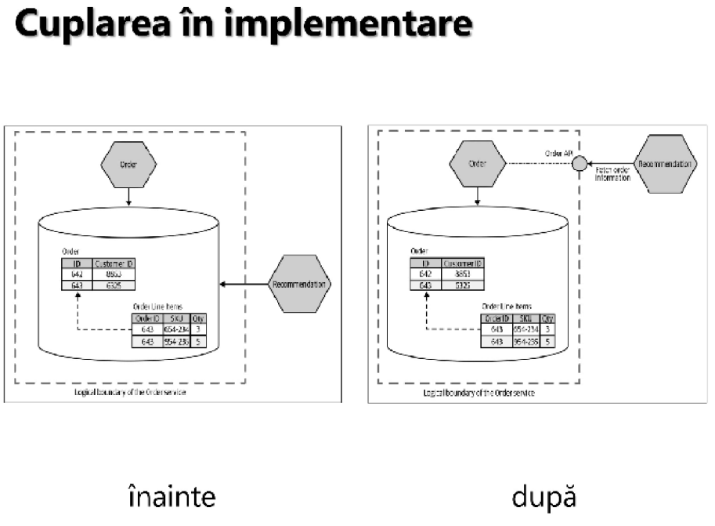

**Ce este ascunderea informatiilor?**

-sa ascunzi toate task-urile pe care le faci tu, fata de alte microservicii

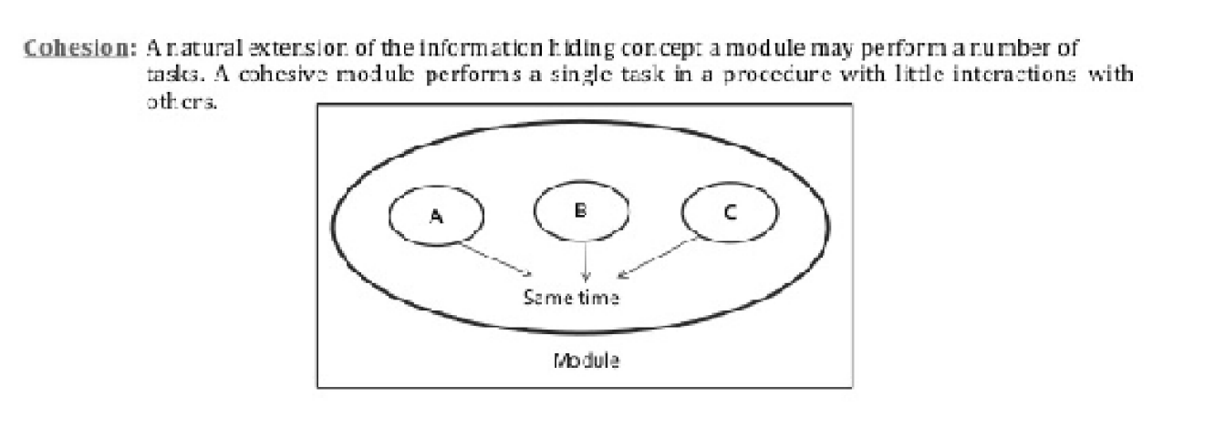

**Ce este cuplarea temporala?**

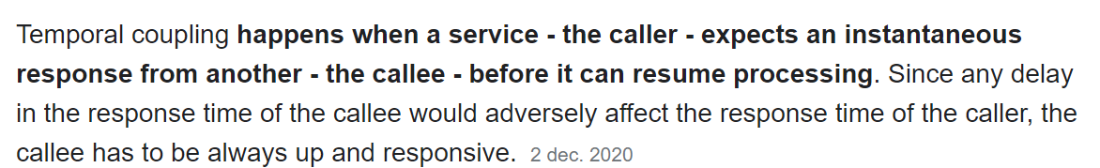

**Ce este cuplarea la instalare**

-cand instalezi, atunci cuplezi (sper,nush, pwp).

**Care este probelema cuplarii domeniilor**

-There must be some contact with participants in a system composed of several independent services. Thus, in a microservice architecture, domain coupling is the result — **interactions between services are model interactions in our actual domain**.

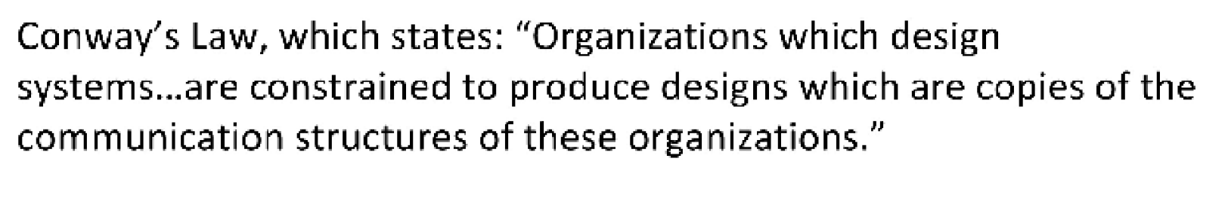

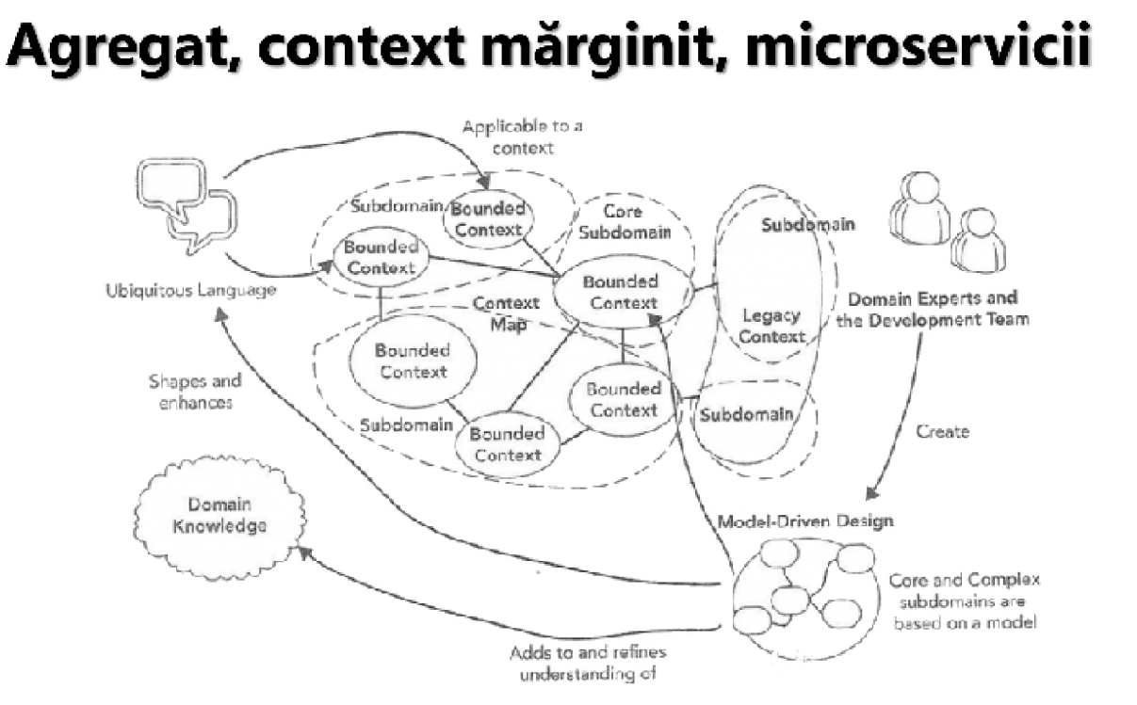

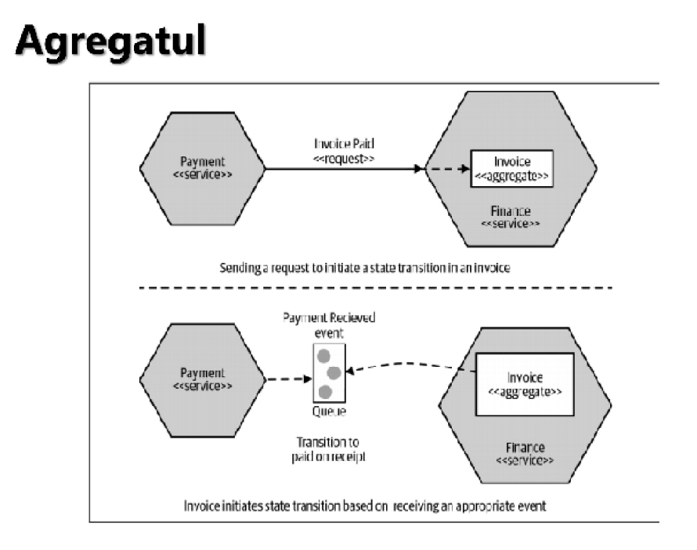**Ce inseamna contextul marginit**

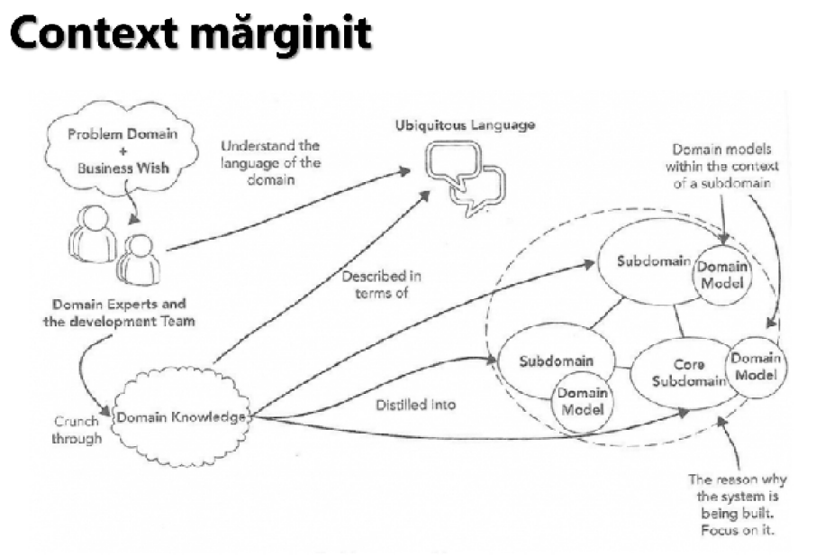

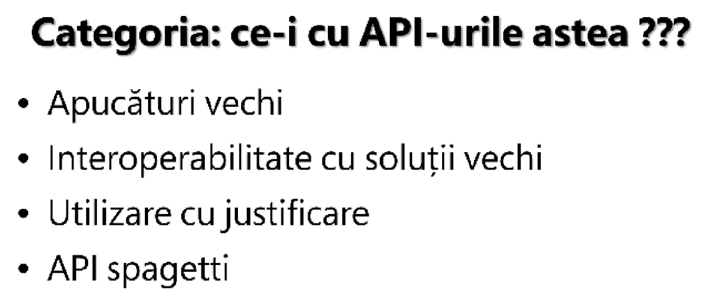

**___Curs 7:___** S.O.L.I.D

**SOLID la microservicii**

[**https://medium.zenika.com/solid-microservices-design-dc6a4044a050**](https://medium.zenika.com/solid-microservices-design-dc6a4044a050)

S:

- un microserviciu ar trebui sa implementeze doar o functie de business

- poti sparge microserviciul coarse-grained in microservicii fine si sa le bagi un orchestrator

O:

- un microserviciu nu ar trebui sa fie niciodata modificat ca sa ofere functionalitati ocazionale sau de exceptie

- in loc sa ai un serviciu ce include cazurile exceptionale, faci un serviciu pentru ele si apelezi serviciul initial

L:

- o versiune noua a unui microserviciu ar trebui intotdeauna sa poata inlocui o versiune veche fara sa strice nimic

I:

- un microserviciu n-ar trebui sa expuna metode care nu-s direct asociate

- daca folosesti doar 30% din microserviciu, atunci ala nu e microserviciu

D:

- un microserviciu n-ar trebui sa apeleze direct alt microserviciu

- ar trebui sa foloseasca un un Service Discovery(gen Docker) sau sa lase aplicatia sa determine la runtime ce ce microserviciu sa invoce

**1. explicați principiul deschis închis în cazul microserviciilor**

⦁ un microserviciu nu ar trebui sa fie niciodata modificat ca sa ofere functionalitati ocazionale sau de excepție

**2. explicați substitutia Liskov în cazul microserviciilor**

*o versiune nouă a unui microserviciu ar trebui întotdeauna sa poată înlocui o versiune veche fără sa strice nimic

**3. explicati principiul separarii interfetelor in cazul microserviciilor**

Nu trebuie sa expuna detaliile nenecesare.

**4. explicati principiul controlului invers in cazul microserviciilor**

Un micro nu trebuie sa apeleze un alt micro

**Principii de scalare a microserviciilor**

**Horizontal Decomposition(X axis)**

- scalarea prin adaugarea mai multor instante ale microserviciului in spatele unui load balancer

- adica adaugi mai multe masini

**Functional Decomposition(Vertical, Y Axis)**

- imparte aplicatia in mai multe servicii diferite

**Data Partitioning(Z Axis)**

- rulezi mai multe copii identice, dar fiecare se ocupa doar de un subset de date

- poti sa dirijezi spre fiecare serviciu in functie de niste criterii stabilite\

Poti avea multe dependente intre microservicii si pentru o singura cerere sa pierzi mult timp

O solutie ar fi sa implementezi mecanisme de caching:

- vin cererile

- modulul lb(load balancing) transfera cererea

- serviciul verifica daca are in cache cererea respectiva

- daca da, o returneaza, daca nu, face calculele necesare

Exista:

- cache incapsulat(e bagat in serviciu)

- cache comun(e partajat intre mai multe instante ale microserviciului

- atasament(sidecar) ai un serviciu de cache cu care comunica microserviciul(asigura cuplare slaba si elimina redundantele)

- inverse proxy in care atasezi cache-ul la lbs

Descoperire la client: te uiti intr-un service registry primesti o adresa si te conectezi la microserviciu

Descoperire la server: te conectezi la un server lb/API Gateway care se uita in service registry si-ti da forward.

Poti seta microserviciile sa se autoinregistreze sau sa se delogheze automat sau sa folosesti tool-uri externe

Modele de migrare al aplicatiilor in cloud:

- rehost, iei de la tine si pui in cloud

- refactor, modifici aplicatia ca sa se potriveasca mai bine pe cloud

- replatform, nu faci mari modificari dar profiti de avantajele oferite

- rebuild, scrii aplicatia de la 0

- replace, retragi aplicatia si o inlocuiesti cu o noua aplicatie cloud nativa

**Ce este cubul scalarii microserviciilor**

-3 dimensional scalling

## X-axis scaling

X-axis scaling consists of running multiple copies of an application behind a load balancer. If there are N copies then each copy handles 1/N of the load. This is a simple, commonly used approach of scaling an application.

One drawback of this approach is that because each copy potentially accesses all of the data, caches require more memory to be effective. Another problem with this approach is that it does not tackle the problems of increasing development and application complexity.

## Y-axis scaling

Unlike X-axis and Z-axis, which consist of running multiple, identical copies of the application, Y-axis axis scaling splits the application into multiple, different services. Each service is responsible for one or more closely related functions. There are a couple of different ways of decomposing the application into services. One approach is to use verb-based decomposition and define services that implement a single use case such as checkout. The other option is to decompose the application by noun and create services responsible for all operations related to a particular entity such as customer management. An application might use a combination of verb-based and noun-based decomposition.

## Z-axis scaling

When using Z-axis scaling each server runs an identical copy of the code. In this respect, it’s similar to X-axis scaling. The big difference is that each server is responsible for only a subset of the data. Some component of the system is responsible for routing each request to the appropriate server. One commonly used routing criteria is an attribute of the request such as the primary key of the entity being accessed. Another common routing criteria is the customer type. For example, an application might provide paying customers with a higher SLA than free customers by routing their requests to a different set of servers with more capacity.

Z-axis splits are commonly used to scale databases.

**Ce avem pe axa x**

Multiplicare pe orizontala

**Ce avem pe axa y**

Multiplicare functionala

**Ce avem pe aza z**

Partitionarea datelor

**Explicati steaua mortii in contextul microserviciilor**

Servicii care se apeleaza recusiv unele pe altele si se obtine anti dp

In the world of microservices, Death Star architecture is an anti-pattern where poorly designed microservices become highly interdependent, forming a complex network of interservice communication

**Ce este mecanismul de caching si cand se utilizeaza in cazul microserviciilor**

Caching can be used to boost the performance, scalability, and availability of your microservices-based application. You can take advantage of caching in your microservices-based application to reduce the round trips to the database server for fetching relatively stale data and decrease downtime

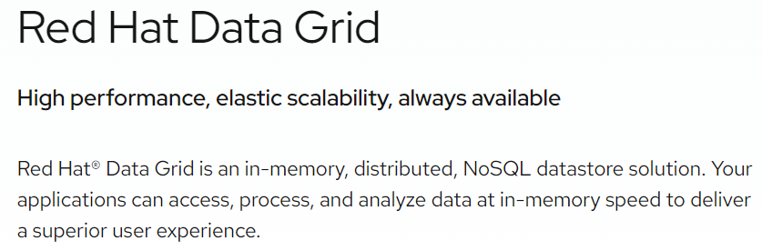

**Explicati modelul de cache incapsulat:**

-Cererile vin

-Modulul Load Balancer transfera cererea

-Apoi serviciul verifica duplicate

-daca da valoarea

-altfel calcul

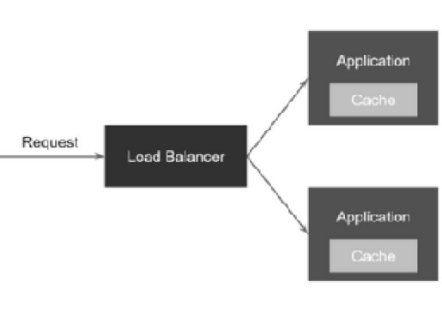

**Explicati modelul de cache comun (sau cache incapsupat)**

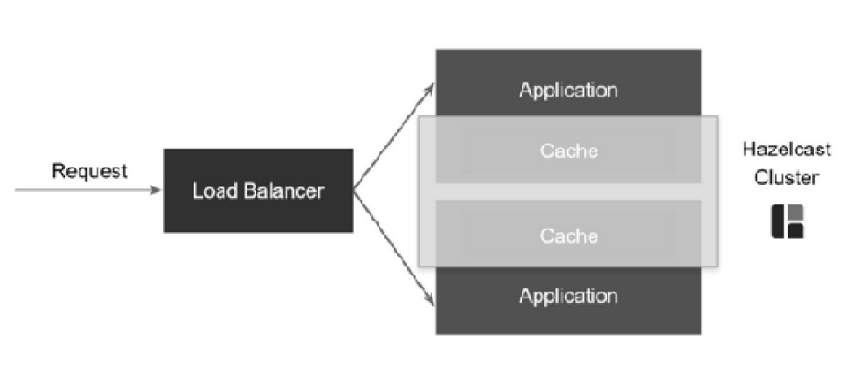

**Explicati modelul de cache client server**

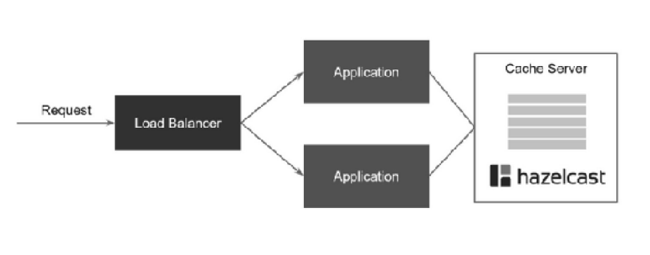

**14. explicati modelul de cache in nor**

⦁ Un layer rapid de storage care ajuta la gasirea rapida a cererilor

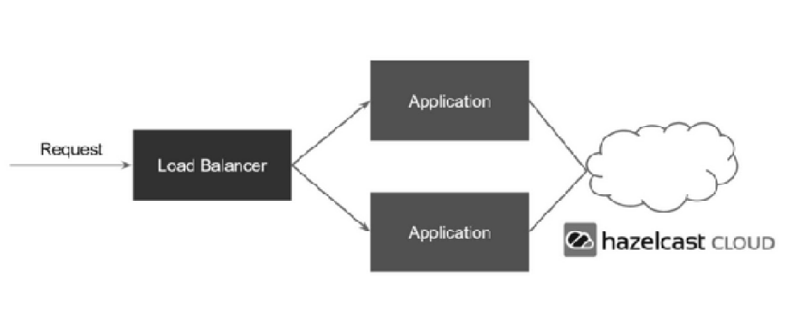

**15. explicati modelul sidecar**

Segregating the functionalities of an application into a separate process can be viewed as a Sidecar pattern. The sidecar design pattern allows you to add a number of capabilities to your application without additional configuration code for third-party components.

As a sidecar is attached to a motorcycle, similarly in software architecture a sidecar is attached to a parent application and extends/enhances its functionalities. A sidecar is loosely coupled with the main application.

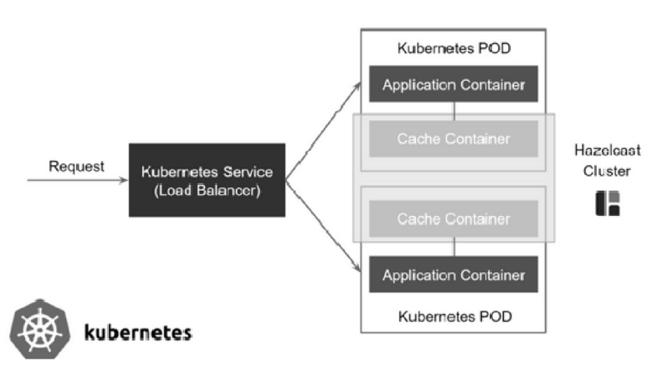

**16. explicati modelul inverse proxy**

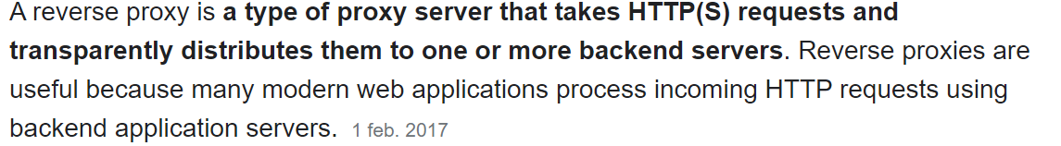

**In** [**computer networks**](https://en.wikipedia.org/wiki/Computer_network)**, a reverse proxy is the application that sits in front of back-end applications and forwards client (e.g. browser) requests to those applications. Reverse proxies help increase scalability, performance, resilience and security. The resources returned to the client appear as if they originated from the web server itself.**[**[1]**](https://en.wikipedia.org/wiki/Reverse_proxy#cite_note-apache-forward-reverse-1)

**Modelul de proiectare cu intermediar invers (inverse proxy):**

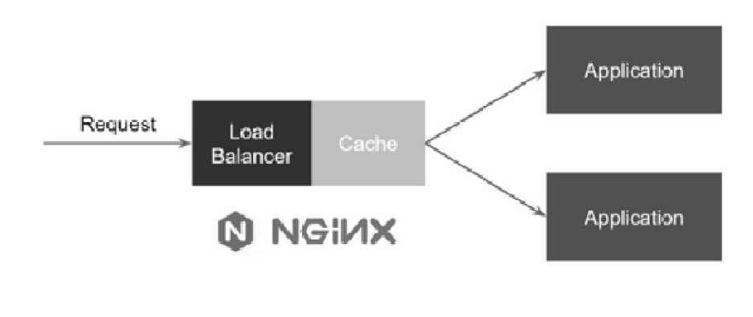

**Intermediat invers si atasamentul:**

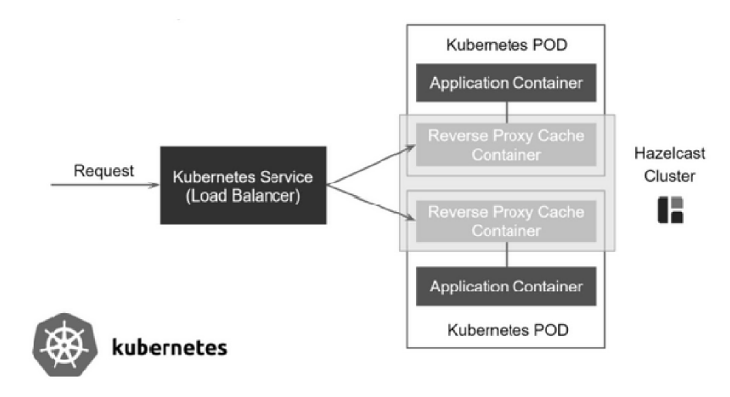

**Cum se combina inverse proxy cu side car**

Pod cu unul sau mai multe containere

**Cum se face descoperirea serviciilor la nivel de client**

Descoperirea locatiei dintr-un registru de servicii

**Dar la nivel de server?**

Clientul poate trimite direct cereri

**Ce este autoinregistrarea unui serviciu**

**-??**

**Cand se folosesc serviciile externe pentru inregistrarea userv**

Registrator automatically registers and deregisters services for any Docker container by inspecting containers as they come online. Registrator supports pluggable service registries, which currently includes Consul, etcd and SkyDNS 2

**Explicati urmarirea distribuita:**

-distribuited tracing sau

-end-to-end tracing sau

-workflow-centric tracing

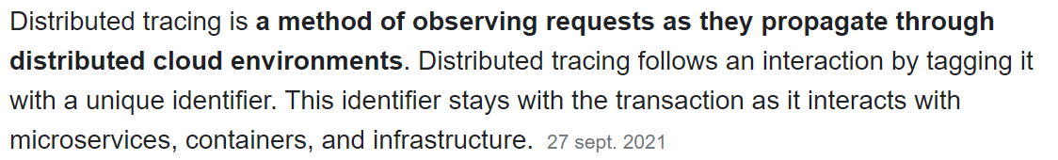

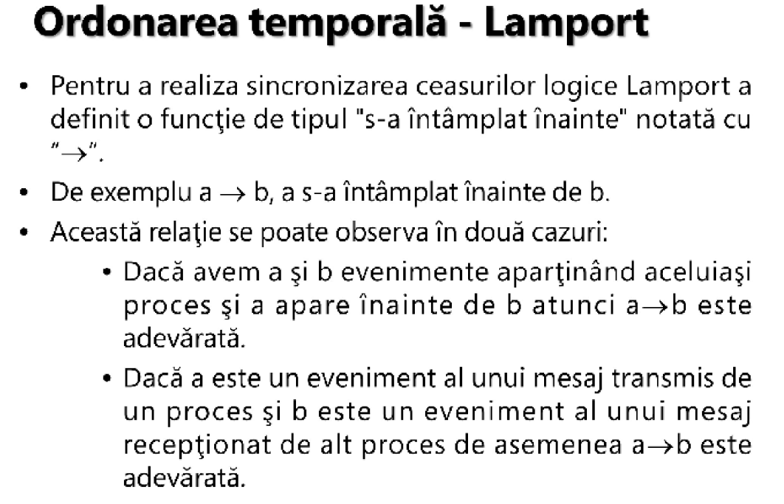

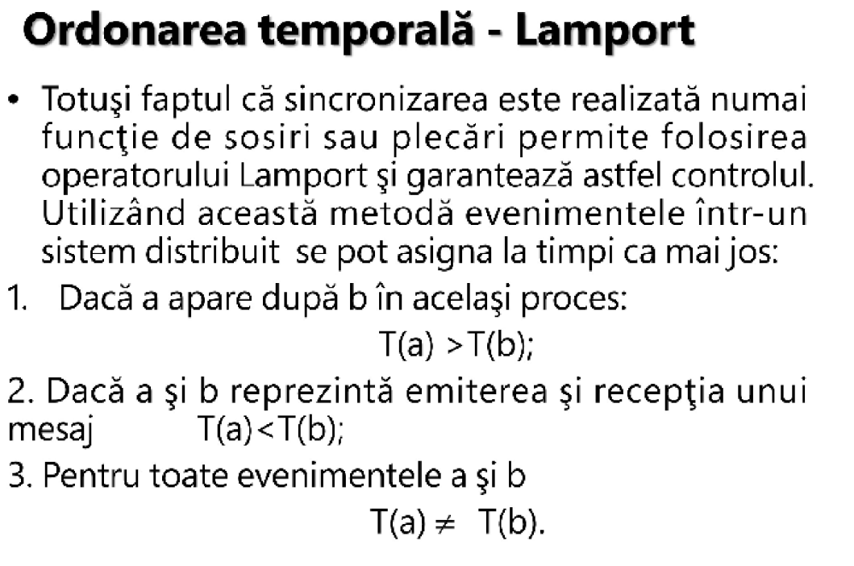

**24. ce este cauzalitatea in contexul urmaririi distribuite**

**-??**

**25. Cum se face urmarirea distribuita a aplicatiilor asincrone in spring**

-prin libraria open-tracing-spring-cloud-starter

**26. Cum se poate face urmarirea distribuita in docker**

-folosing Jaeger

**27. explicati conceptul de instrumentatie bazata pe agenti**

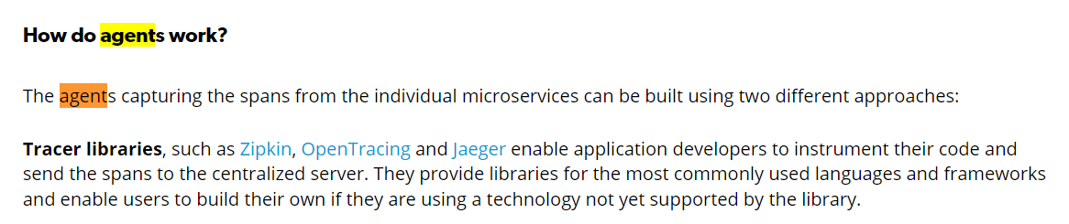

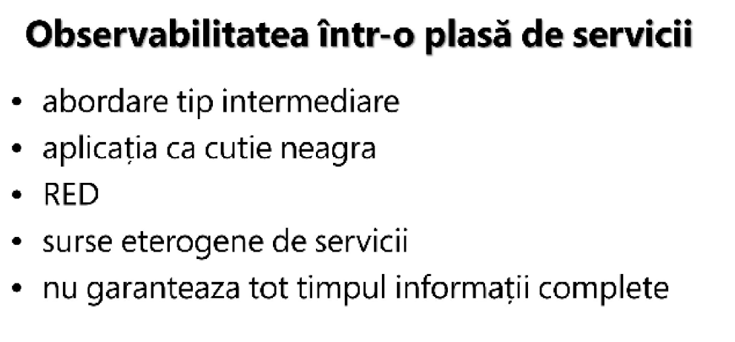

**28. ce este observabilitatea intr-o plasa de userv**

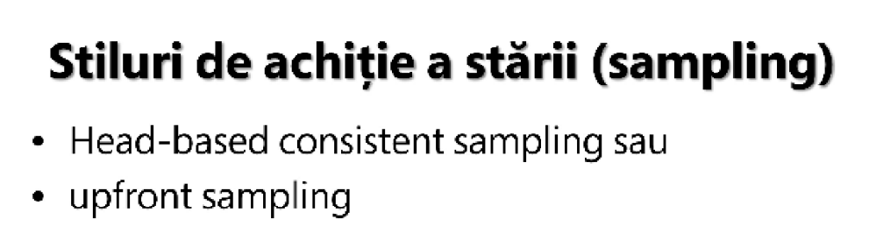

**29. explicati upfront sampling**

**30. explicati probabilistic sampling**

**31. explicati sampling-ul cu limitarea ratei**

**32. explicati achizitia probabilistica cu ieșire garantata**

**33. explicati achizitia adaptiva**

**34. care sunt cei trei piloni ai observabilitatii**

Logs ,metrics , tracing

**35. ce este propagarea contextului distribuit**

**36. explicati planul brown de urmarire**

A fost realizat de o universitate si se realizeaza pe 3 niveluri: atom, bagaj, tranzitsla

**37. care sunt componnetele specifice al unui pipeline cu data mining**

**38. ce probleme pot aparerea la utilizarea coregrafiei in proiectare**

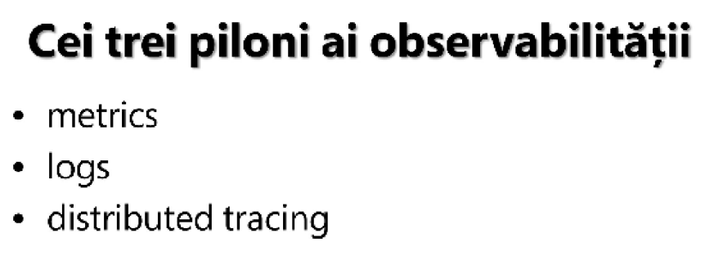

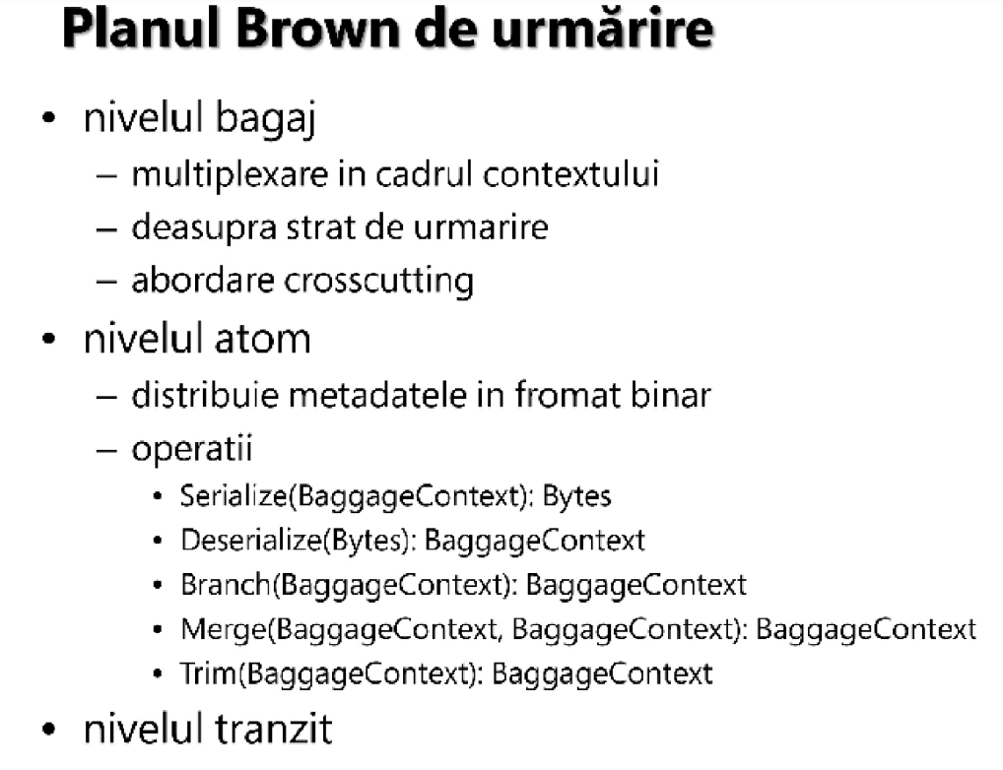

**39. la ce se refera cei 6 R**

⦁ Rehost: iei de la tine și pui în cloud

⦁ Refactor: modifici aplicația ca sa se potrivească mai bine pe cloud

⦁ Replatform: nu faci mari modificări dar profita de avantajele oferite

⦁ Rebuild: reconstruiesti aplicația de la 0

⦁ Replace: retragi aplicația si o inlocuiesti cu o nouă aplicație cloud native

⦁ Retire: retragi aplicatia de pe cloud

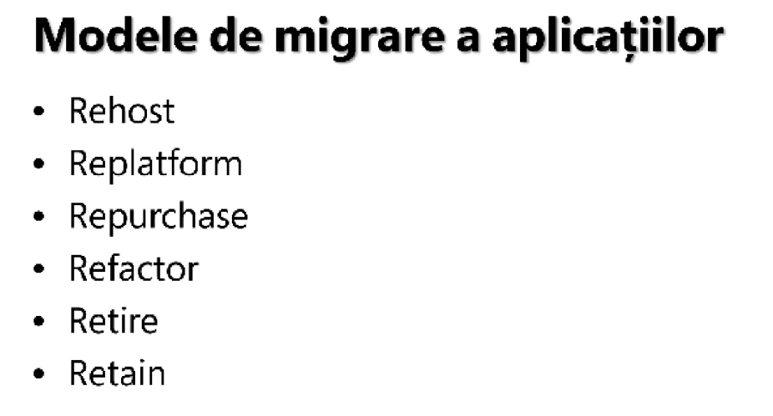

**40. cum sta msa cu securitatea la ora actuala - explicat**

Propagarea identitatii utilizatorului intre microservicii

**___Curs 8:___ DOCKER**

**1. ce LXC?**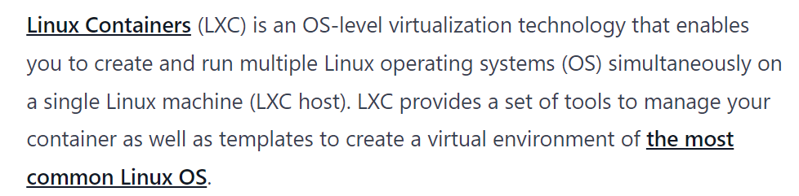

**2. ce LXD?**

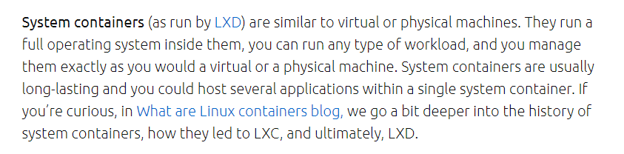

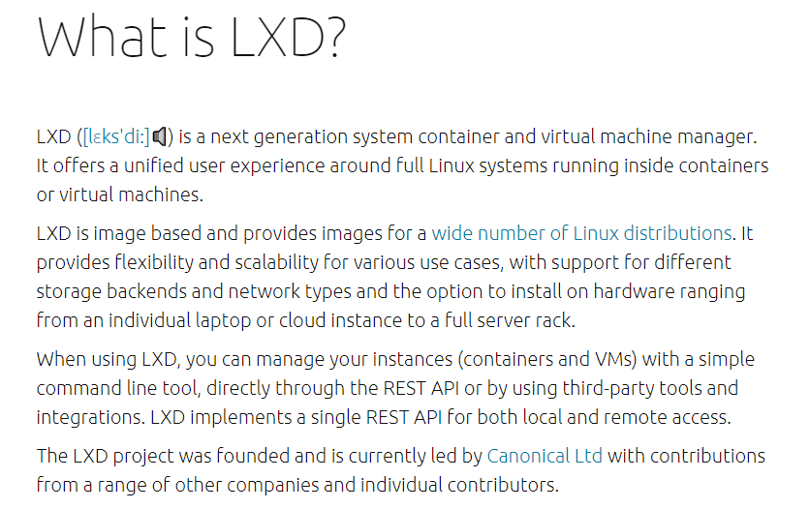

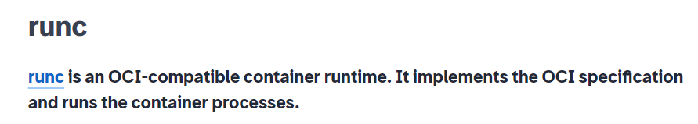

**3. ce este un container?**

A container is a standard unit of software that packages up code and all its dependencies so the application runs quickly and reliably from one computing environment to another. A Docker container image is a lightweight, standalone, executable package of software that includes everything needed to run an application: code, runtime, system tools, system libraries and settings.

Container images become containers at runtime and in the case of Docker containers – images become containers when they run on [Docker Engine](https://www.docker.com/products/container-runtime). Available for both Linux and Windows-based applications, containerized software will always run the same, regardless of the infrastructure. Containers isolate software from its environment and ensure that it works uniformly despite differences for instance between development and staging.

**4. ce este Docker?**

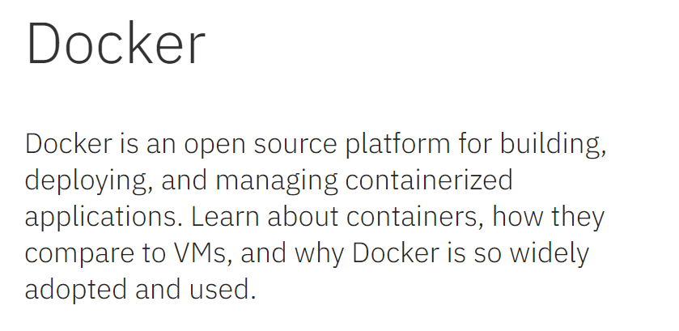

**5. ce este namespace in Docker sau Linux?**

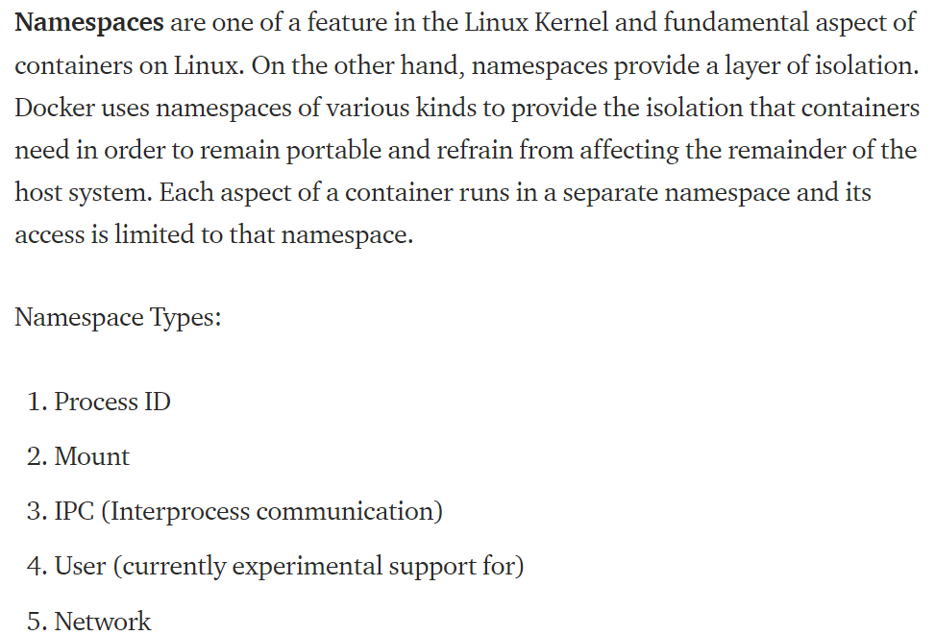

**6. cum se realizeaza izolarea resurselor in Docker/Linux?**

-folosing notiunea de namespace prezentata mai sus

-prin Control Groups

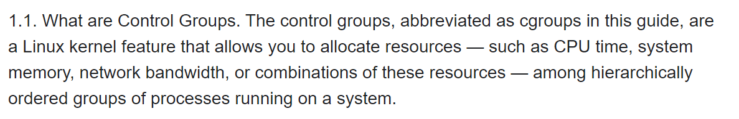

**7. care este filosofia Docker?**

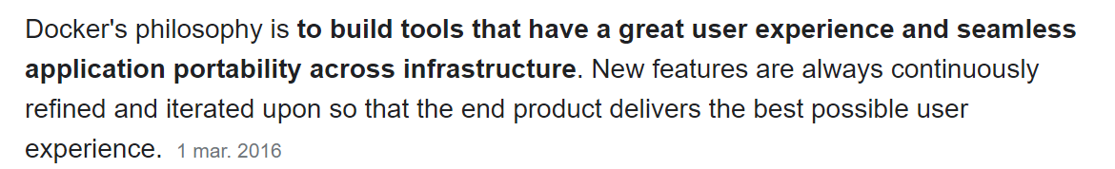

**8. ce sunt serviciile si sarcinile lor?**

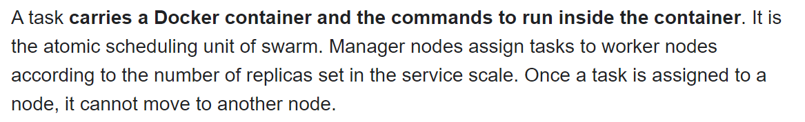

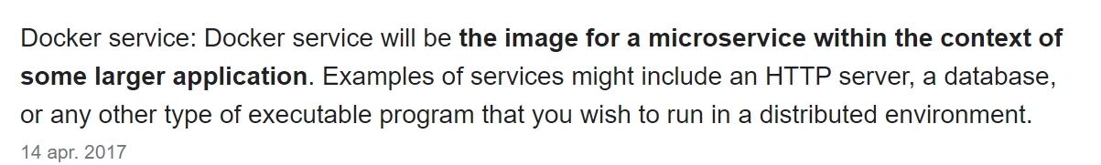

**9. ce este Docker Gosip?**

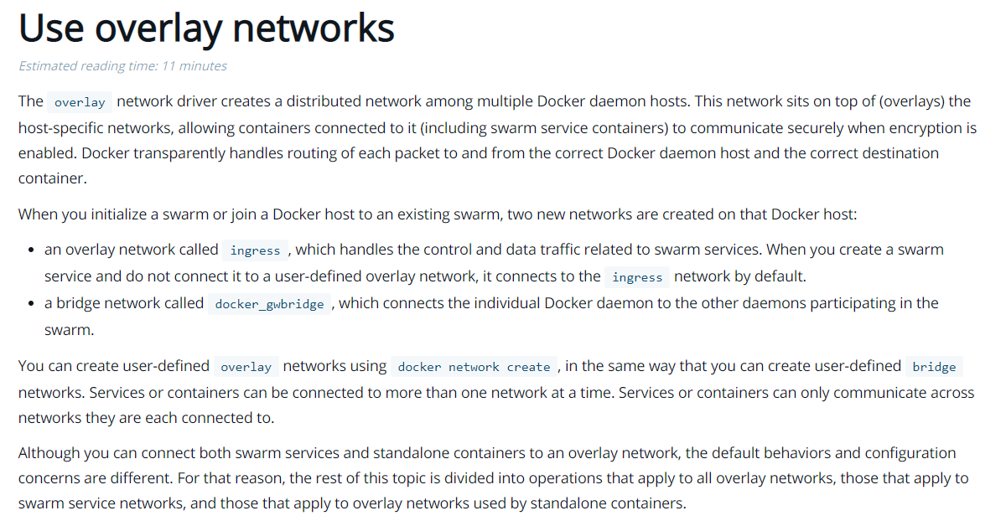

**10. cum se poate realiza multiplicarea serviciilor?**

-prin auto-expand la network;

-folosing docker swarm prezentat mai sus

**11. ce este un port?**

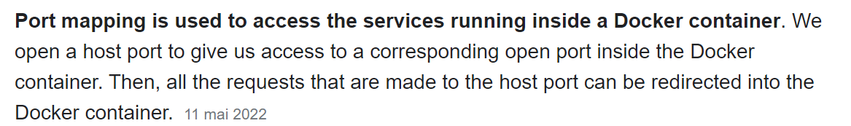

**12. Cum se pot containeriza servici?**

**-??**

**13. care sunt pasii de intalare si crearea unui Docker pentru microservicii?**

[**https://docs.docker.com/compose/gettingstarted/**](https://docs.docker.com/compose/gettingstarted/)

**14. Ce este un cluster de container?**

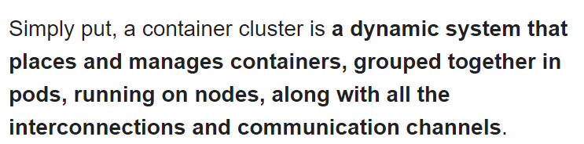

**15. ce probleme au containerele in cloud?**

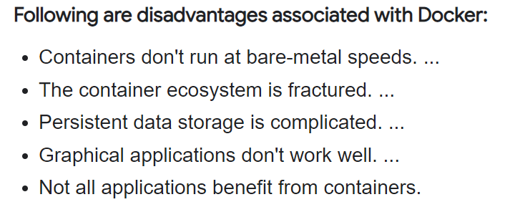

**Ce este un pod?**

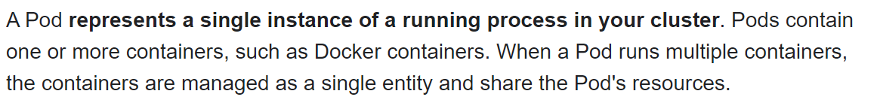

**16. orgastrarea containerelor si cum intervine in Docker**

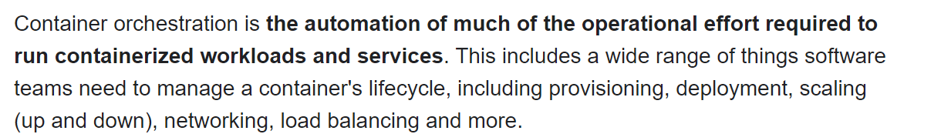

**Ce este Docker Compose?**

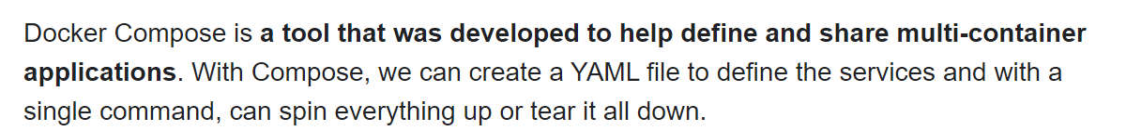

**Docker YAML:**

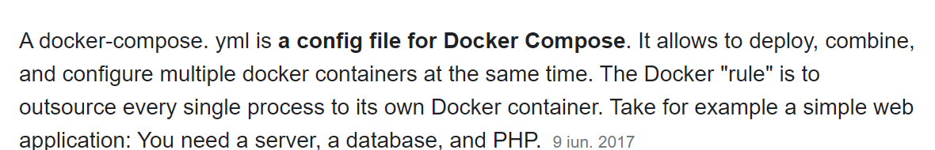

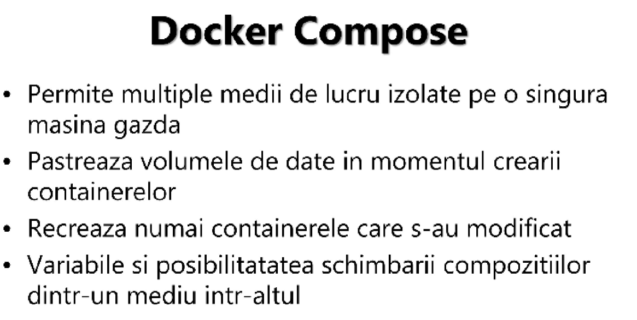

**-docker compose se foloseste cand:**

**-dezvoltare**

**-testare automata**

**-gazda unica**

**Ce este docker swarm?**

-folosit pentru orchestrarea containerelor;

docker sworm -orchestrator (un tool de manageriat mai multe containere) -> are mai multe noduri: master slave

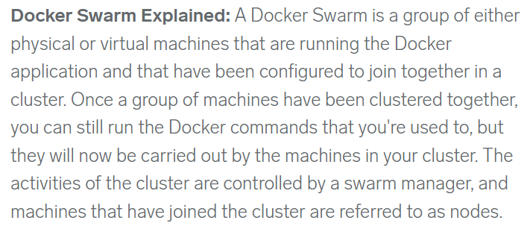

**Cum se face lansarea unui container Docker?**

-pe baza instructiunilor din manifest;

**Alternative pt orchestrarea in docker**

**-Kubernetes:**

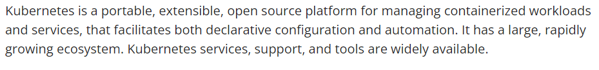

**-sau prin Apache mesos.**

**Ce este un roi/cluster in docker ?**

**-mai multe gazde docker in mudl roi;(pot actiona fie care manager fie ca nod).**

**17. arhitectura containerelor in Nor**

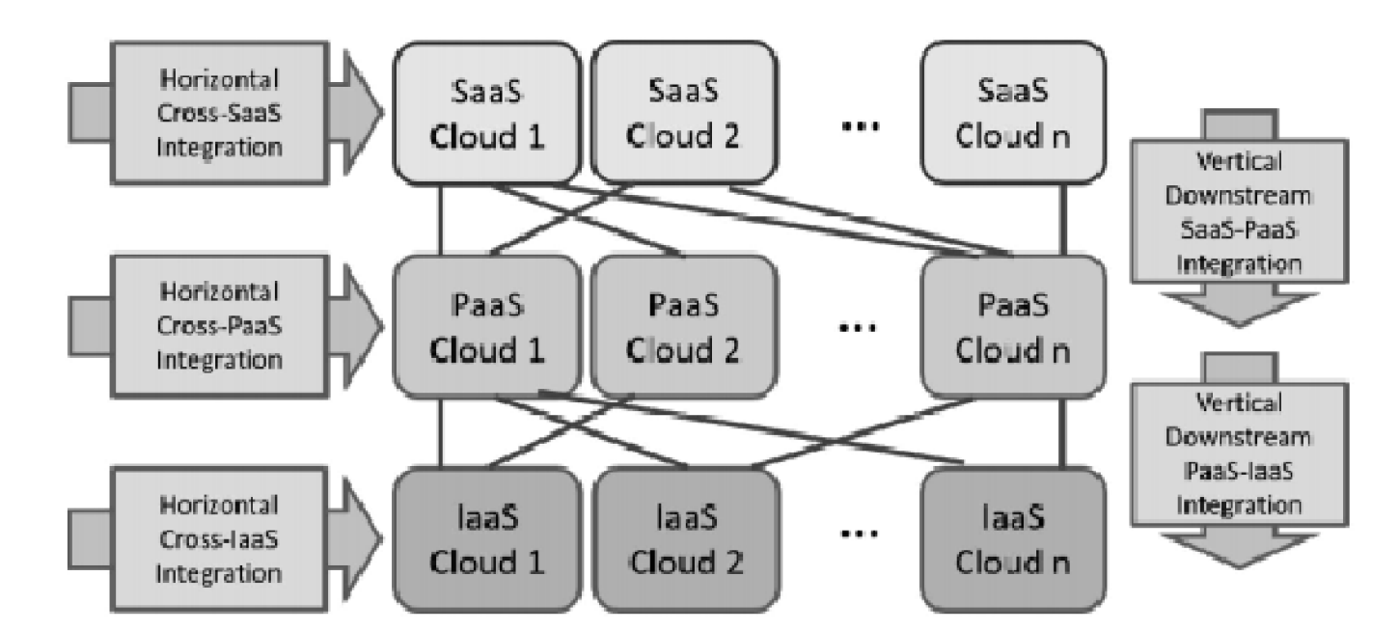

**18. dezvoltare continua in nor**

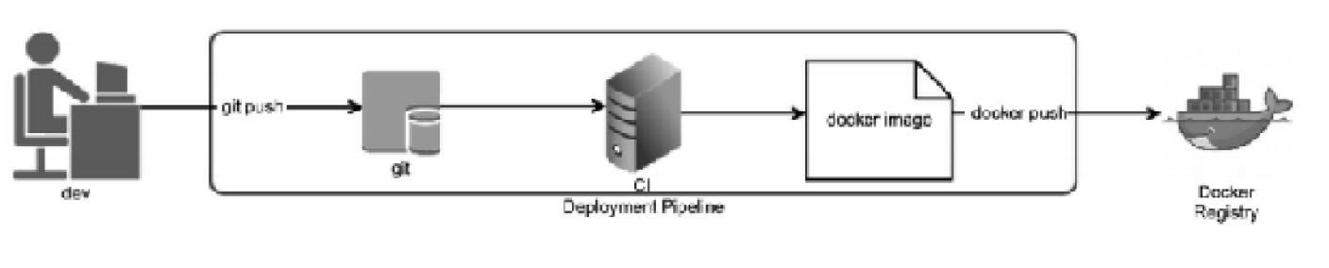

**19. argumente pro si contra Docker**

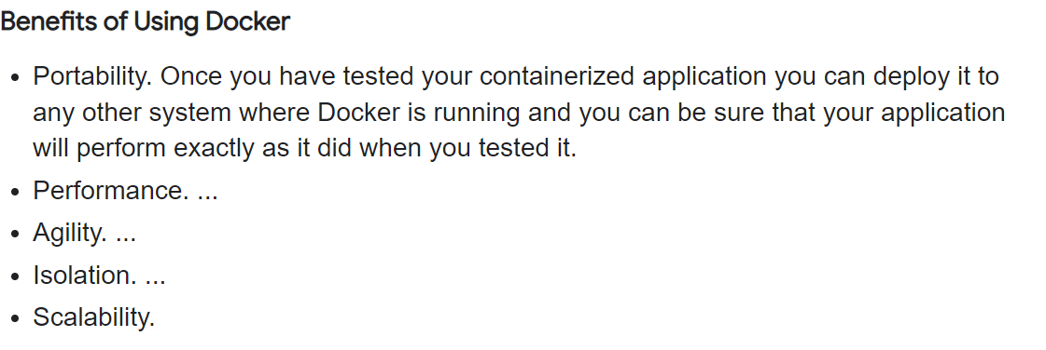

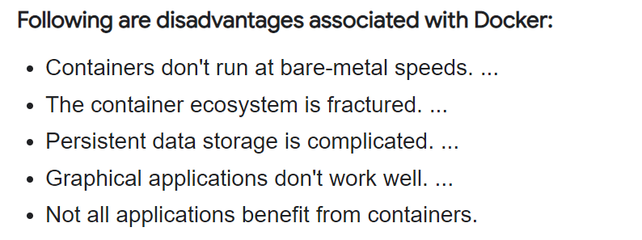

**Docker SWOT analisis:**

<https://www.mbaskool.com/brandguide/lifestyle-and-retail/2902-dockers.html>

**4. filtrele docker sworm**

Filters are divided into two categories, node filters and container configuration filters. Node filters operate on characteristics of the Docker host or on the configuration of the Docker daemon. Container configuration filters operate on characteristics of containers, or on the availability of images on a host.

**5. cubernetis -> de ce este docker sworm dar mai bun**

sada

**6. dezavantje pentru cubernetis**

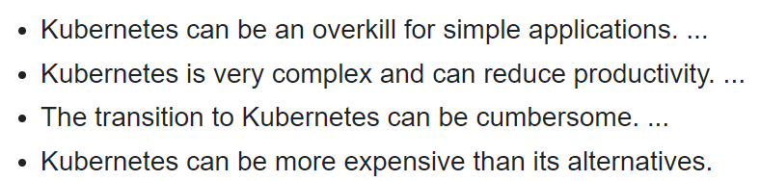

**7. apache mezos**

**-la fel ca kubernetis, sanatate.**

Docker SWOT Pro:

-configurare simplificata

-livrare continua (pipeline)

-productivitatea dezvoltatorilor

-izolarea aplicatiilor

-gruparea/consolidarea serverelor

-abilitati de depanare

-aplicatii cu mai multi clienti diferiti (multi-tenant applications)

-dezvoltare rapid

Docker SWOT Cons:

-nu utilizati docker daca doriti o crestere de performanta

-nu utilizati docker daca aplicatia are constrangeri serioase de securitate

-nu utilizati docker daca se dezvolta o aplicatie desktop cu gui

-nu utilizati docker daca doriti un mediu simplu de dezvoltare si care sa aiba si facilitati de depanare pas cu pas.

-nu utilizati docker daca se doreste ca tinta alt sistem de operare sau kernel decat cel de baza.

-nu utilizati docker daca trebuie salvate multe date importante.

-nu utilizati docker daca aveti nevoie de o tehnologie usor de controlat.

**___Curs 9:___**

**Microservices patterns:**

<https://medium.com/@madhukaudantha/microservice-architecture-and-design-patterns-for-microservices-e0e5013fd58a>

ss:<https://cdn.discordapp.com/attachments/814528030910578719/988875104442261614/unknown.png>

<https://www.edureka.co/blog/microservices-design-patterns>

**Explicati descompunerea urmand regulile de afaceri pt msa:**

**-**

**Explicati descompunerea pe subdomenii pt msa**

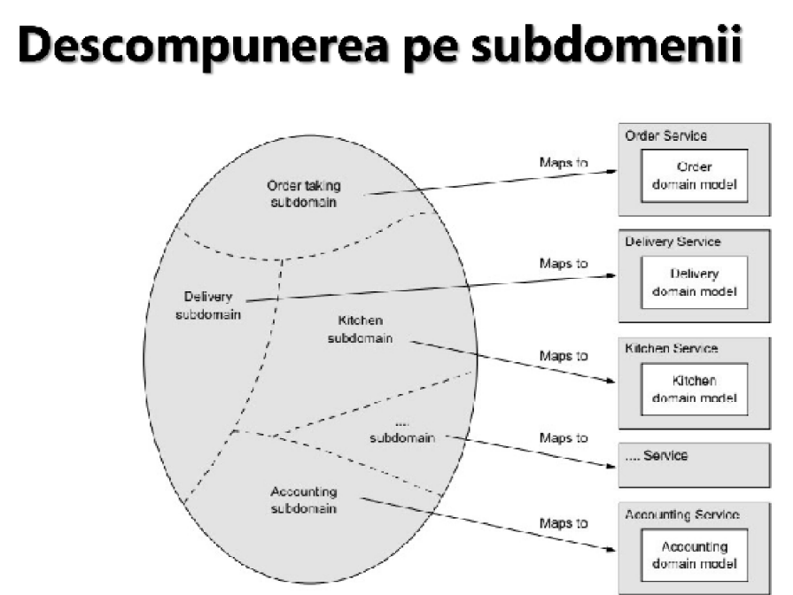

**Explicați modelul sugrumătorului**

-modific cate o parte, abordare graduala, probleme de sincronizare

**Explicati modelul compartimentat** (bulkhead)

- este mai rezistent la erori, cumva am mai multe instante, pica una, functioneaza restul

**Explicati modelul porții API pt msa**

<https://microservices.io/patterns/apigateway.html>

- aplicatia impartita in mai multe bucati micute, necesita date de la utilizator

**Explicati modelul compunere**

<https://microservices.io/patterns/data/api-composition.html>

**Explicati modelul cu poartă pentru dirijare**

- un client foloseste multe servicii =>complex mare, folosesc poarta sa imi spuna pe care sa il folosesc

**Explicati microserviciile înlănțuite**

- combinatie liniara din iesirele micro

Chained Microservice Design Pattern: Chained microservice design pattern **produce a single consolidated response to the request**. In this case, the request from the client is received by Service A, which is then communicating with Service B, which in turn may be communicating with Service C

**Explicati modelul ramificației in msa**

- fixeaza agregarea serviciilor

**Prezentati modelul de proiectare pentru compunerea interfaței utilizator pentru client** - experienta cu user exp

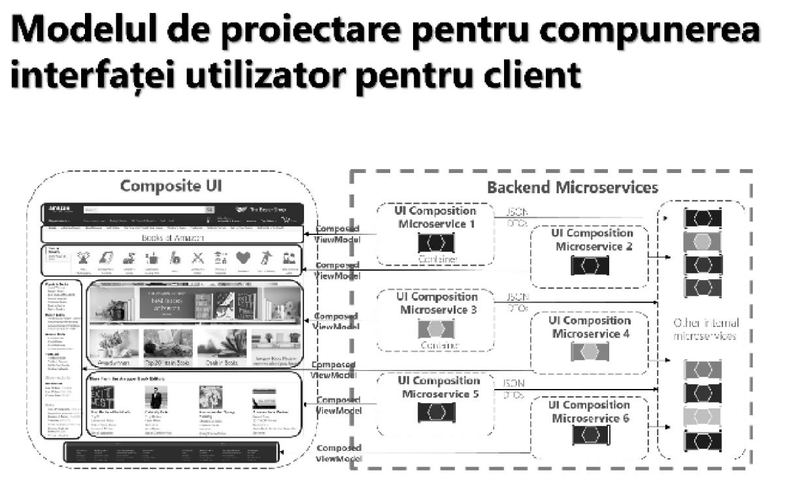

**Prezentati problema bazelor de date pentru un serviciu**

-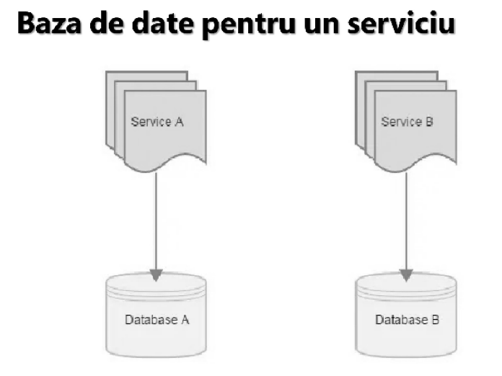

**Prezentati baza de date comună pentru un microserviciu**

<https://microservices.io/patterns/data/database-per-service.html>

**Ce este inpărțirea responsabilităților în crearea unei interogări**

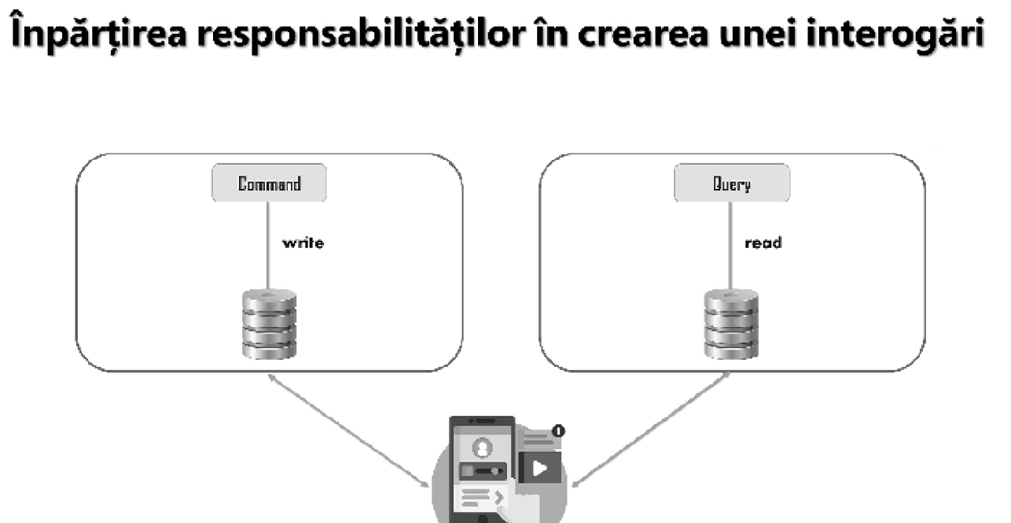

**Prezentati modelul de proiectare SAGA - reprezinta “povestea” care sta la baza**

<https://microservices.io/patterns/data/saga.html>

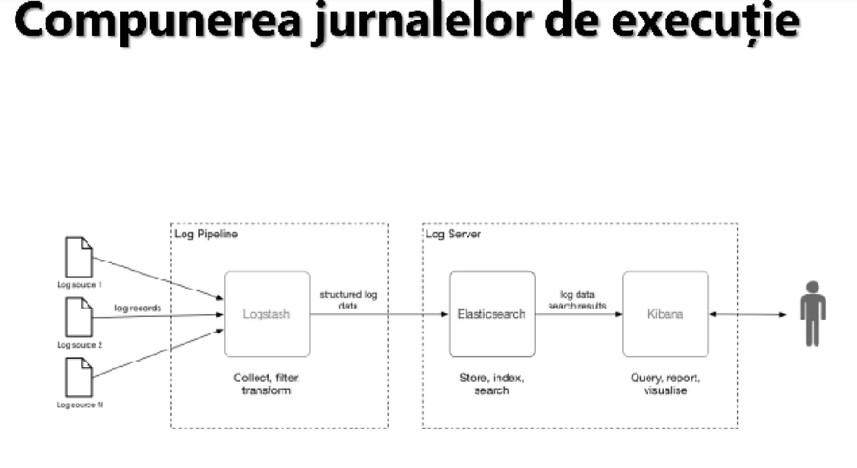

**Prezentati modelul de proiectare pentru metrici de performanță**

-Micrometer pentru Spring Boot

**Prezentati modelul de proiectare pentru urmărire distribuită - urmaresc ce se petrece in nebuloasa norului**

-Jaeger collecter in docker;

**Prezentati modelul de proiectare pentru verificarea sănătății - starea gazdei+ clientii conectati**

-sistem de heart beat similar cu cel din laborator folosind un proces de tip docker daemon

**Prezentati modelul de proiectare pentru Configurație externalizată**

-<https://microservices.io/patterns/externalized-configuration.html>

**Prezentati modelul de proiectare pentru descoperirea serviciilor**

-<https://microservices.io/patterns/server-side-discovery.html>

**Explicati modelul de proeictare cu siguranță**

-<https://medium.com/geekculture/design-patterns-for-microservices-circuit-breaker-pattern-276249ffab33>

**Explicati modelul de proiectare albastru-verde - am 2 instante - una la care inca se lucreaza si una data spre utilizareclo**

-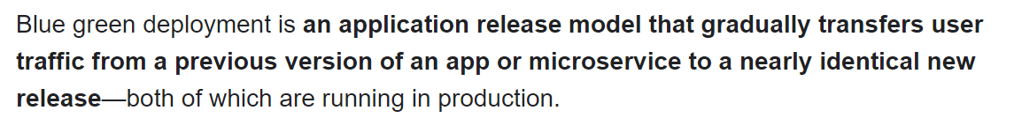

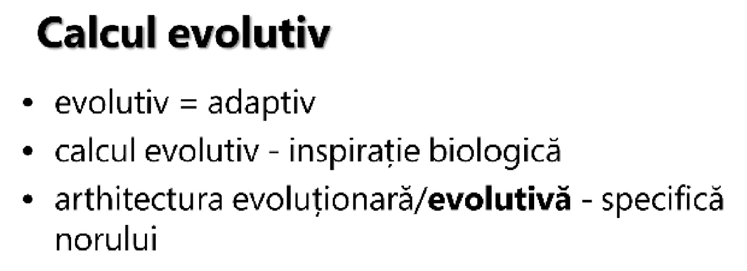

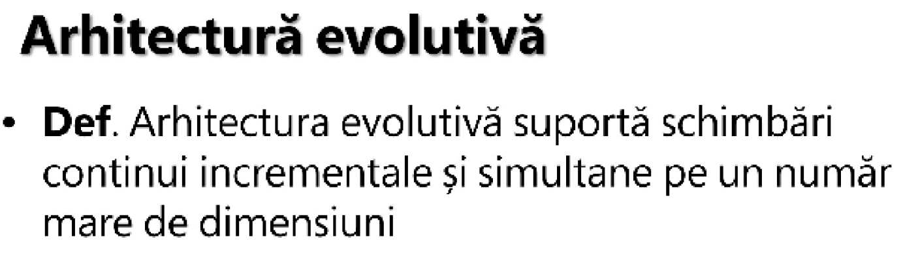

**Explicati notiunea de dimensiune**-un target mai mic al aplicatiei mari pe care aceasta si-l propune sa il inteplineasca.

**Explicati notiunea de fitness asupra unor dimensiuni**

[**https://www.infoq.com/articles/Microservices-Architectural-Fitness/**](https://www.infoq.com/articles/Microservices-Architectural-Fitness/)

**-**Fct obiectiv cat de aproape esti de ceea ce s-a prop initial

**-**functie care reflecta progresul pe fiecare dimensiune

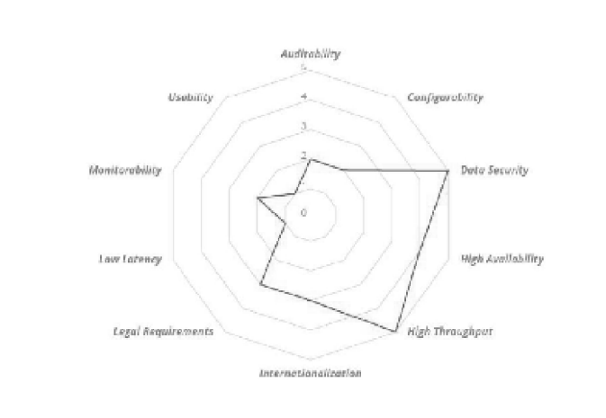

Cum se leg dimensiunile pentru analiza de fitness?

-in functie de ce iti propui sa faca aplicatia

-

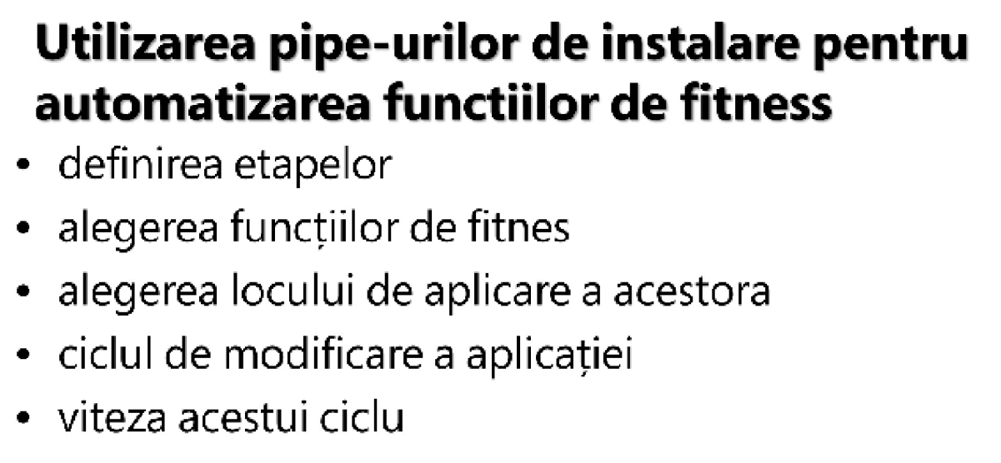

⦁ cum se definesc funcțiile pentru fiecare dimensiune

⦁ explicati utilizarea pipe-urilor de instalare pentru automatizarea functiilor de fitness

⦁ La ce se referă necunoașterea problemelor necunoscute ?

Nu pot sa stiu de la început ce probleme pot sa apară și pe masura ce apar trebuie tratate

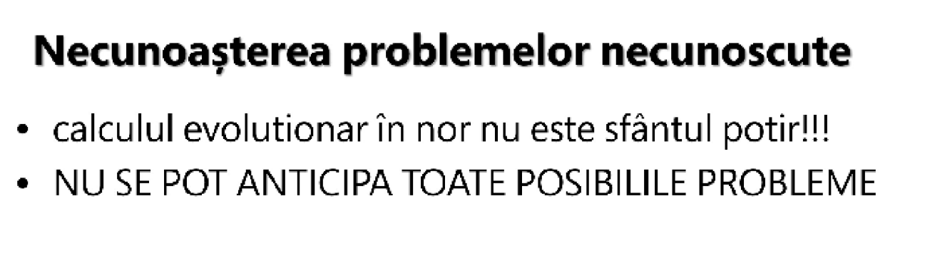

-nu pot sa stiu de la inceput ce probleme tot sa apara, iar pe masura ce apar, trebuie tratate.

P**rezentati regulile generale de proiectare a unei arhitecturi software evolutive**

-eliminarea variabilelor inutile

-asigurarea reversabilitatii

-albastru verde

-alegerea dinamica din mai multe functionalitati

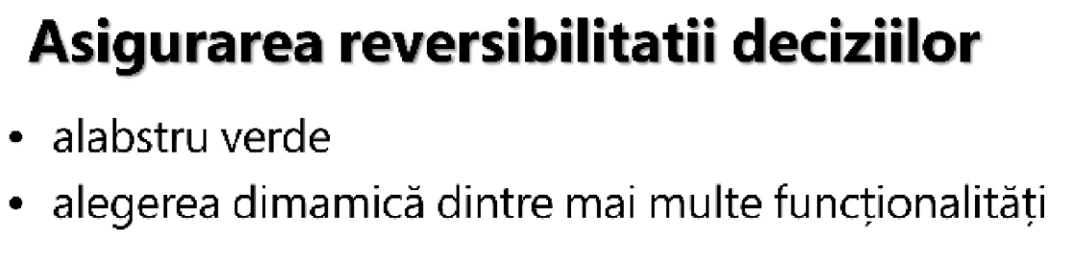

-cresterea de staturi de anticoruptie

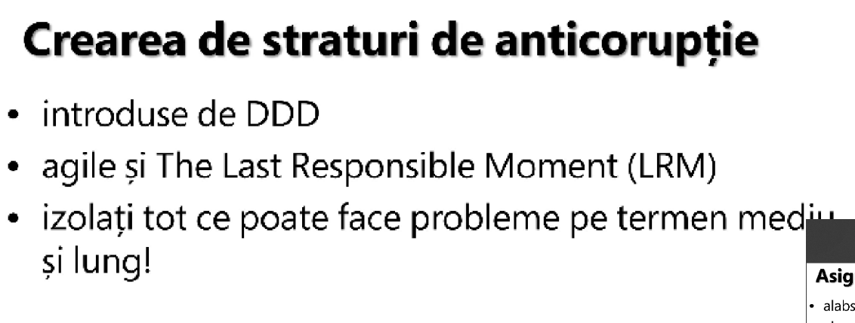

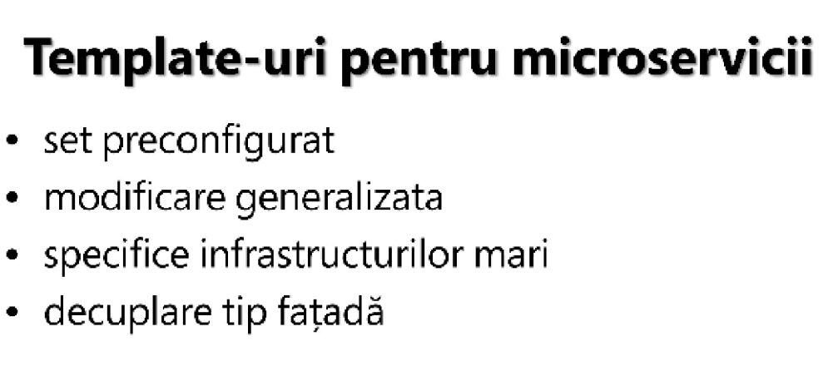

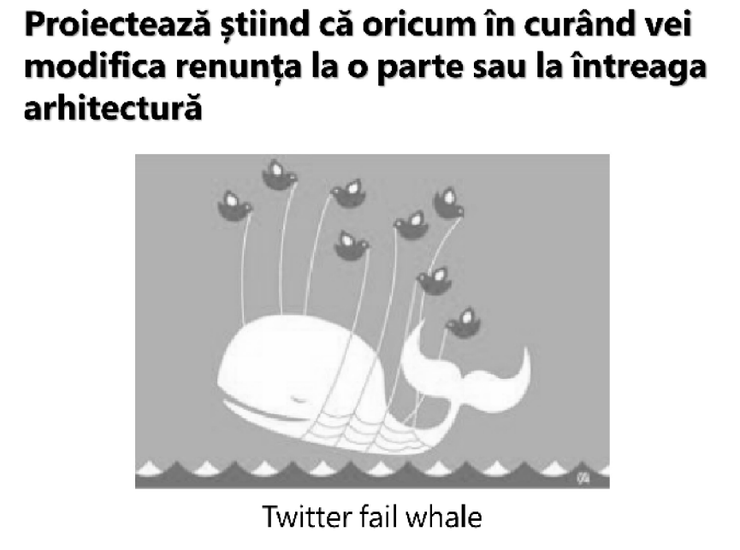

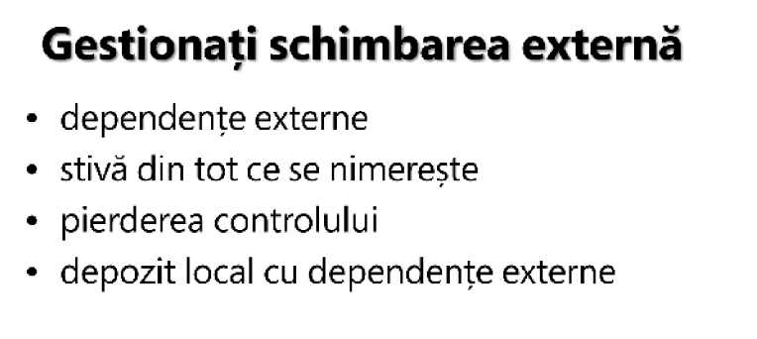

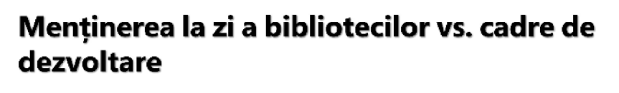

-cadrele se actualizeaza oricand se poate, iar bibilotecile cand este nevoie;

-

-esti la curent cu ultima versiune mereu;

Mentinere cadre push

Mentinere cadre pull



Trebuie mentinuta compatibilitatea

**___Curs 10:___**

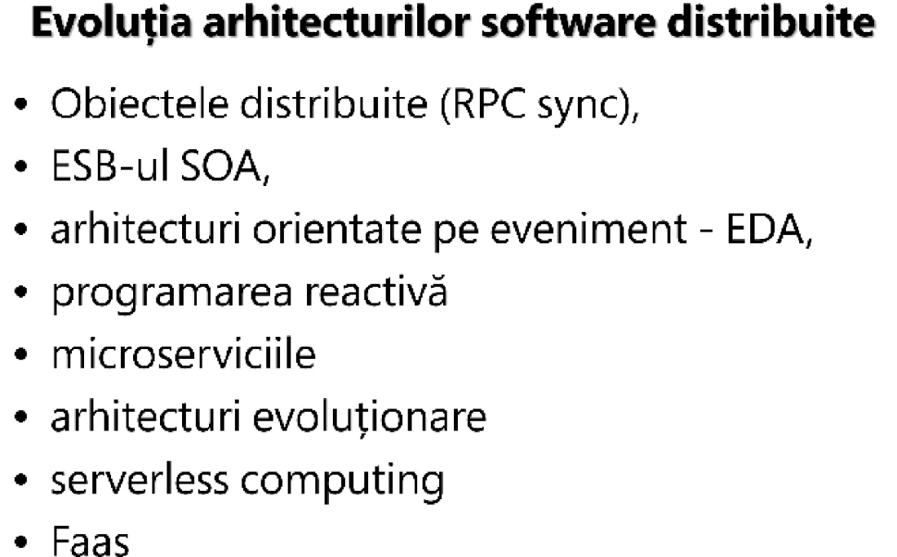

**Reactive programming:**

paradigma declarativa care se ocupa de fluxuri dee date si cu propagarea schimbarilor.

**Eveniment in cloud:**

- e atomic

- inrudire

- comportament

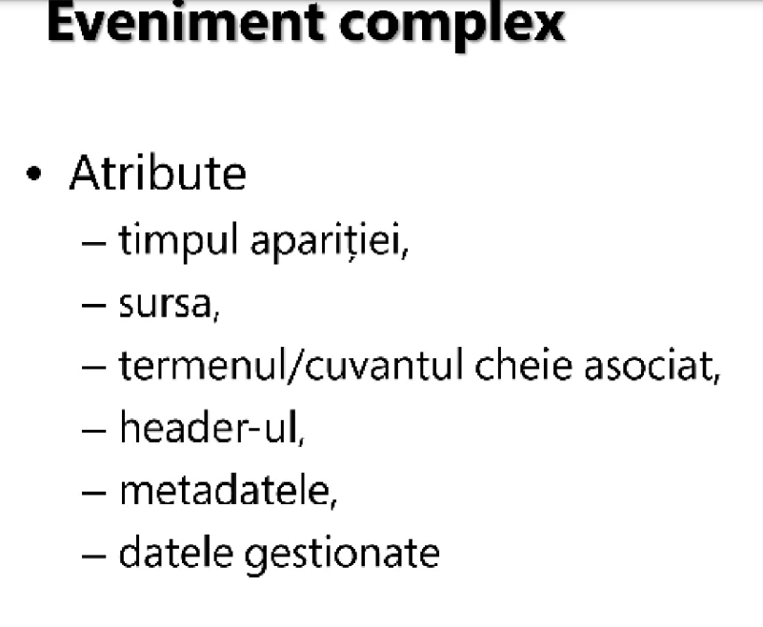

**Partea de comportament e cea mai importanta in proiectare si utilizare**

Abordari arhitecturale

- Event-command pattern: serviciul stie endpoint-urile si API-urile celorlalte servicii si le apeleaza

- Event-first pattern: fiecare serviciu asculta pentru evenimente si emite zero sau mai multe eventuri dupa ce reactioneaza la

ce a primit

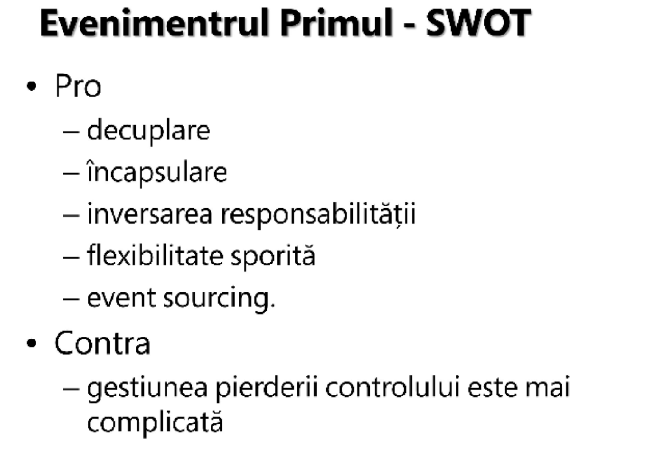

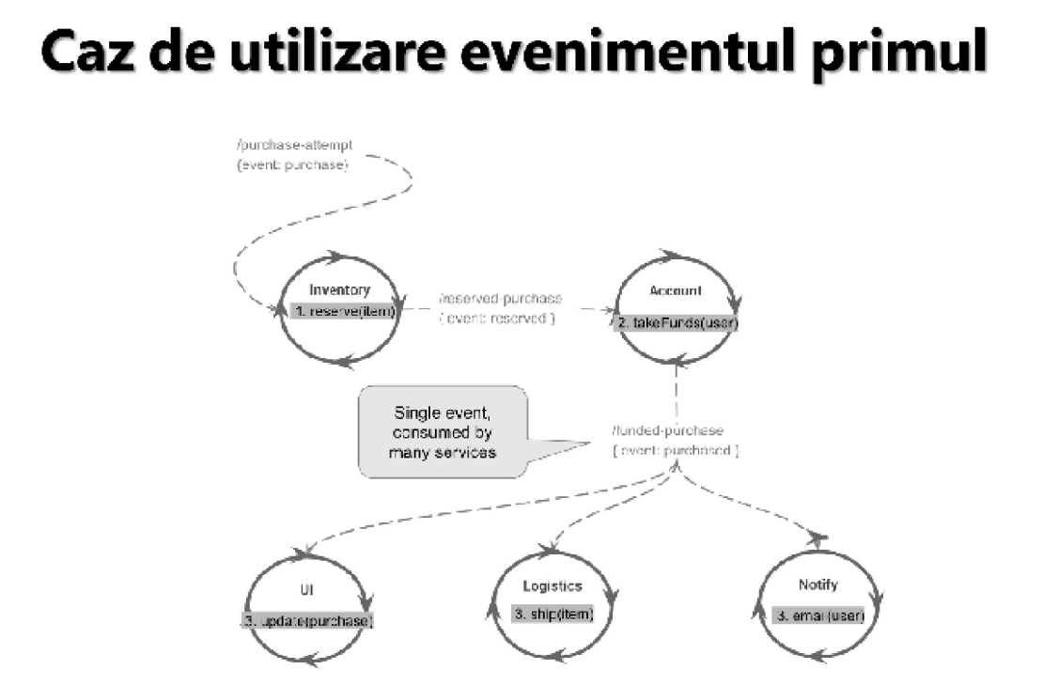

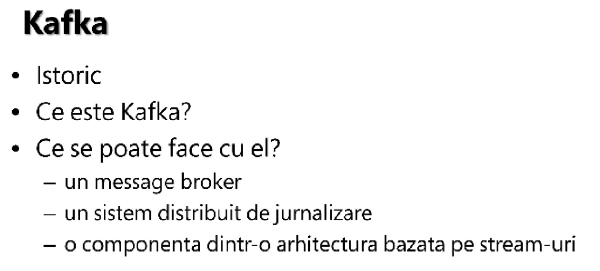

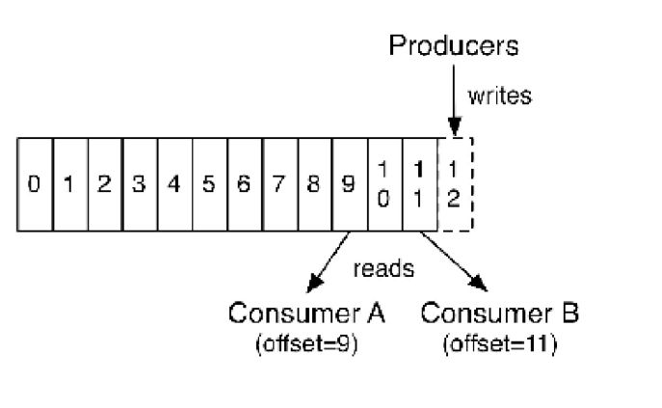

Poti avea mai mult consumeri simulat, fiecare cu cat un offset diferit in acelasi topic.

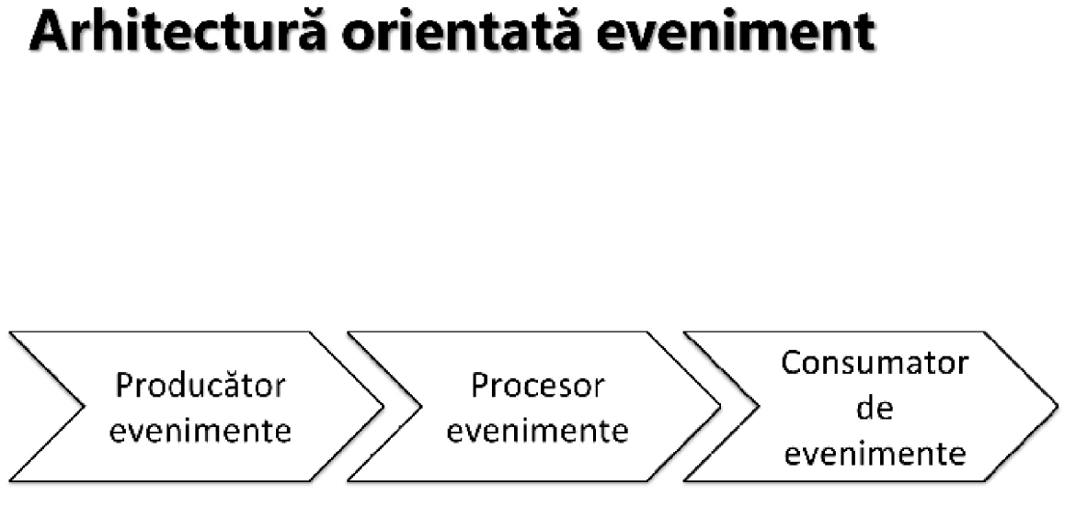

Caracteristici EDA(Event Driven Arhitecture)

- Comunicare broadcast

- reactie eficienta

- evenimente cu granularitate mica

- ontologie

- procesare evenimente complexe

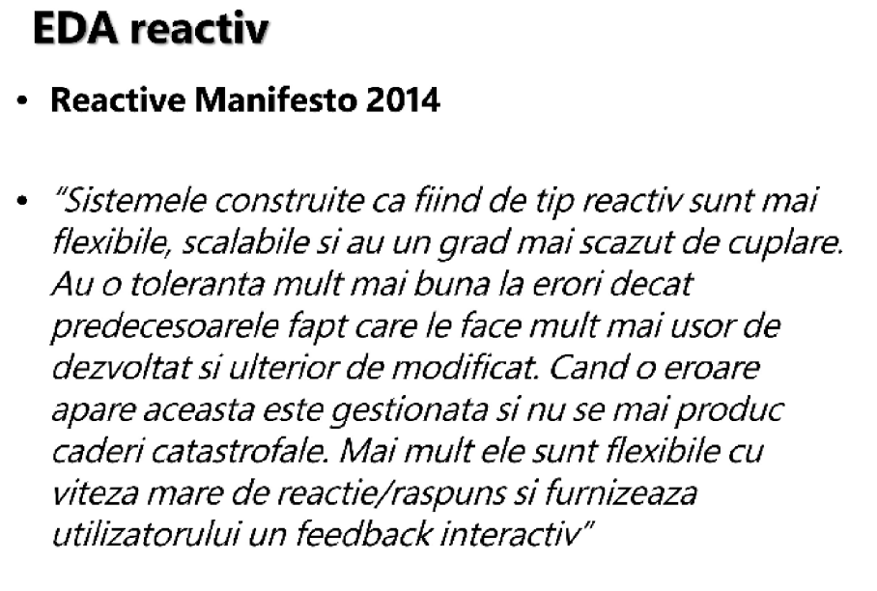

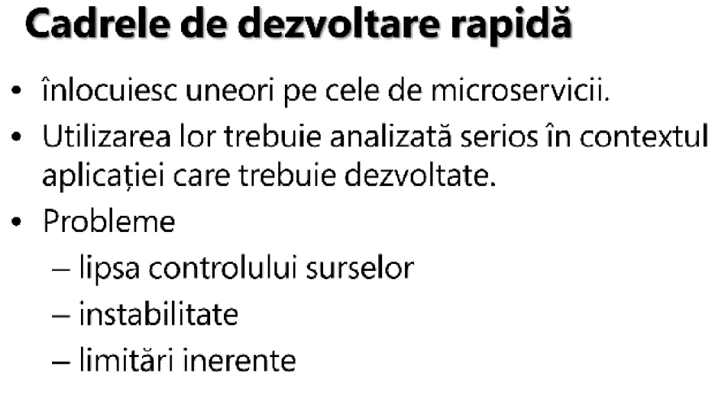

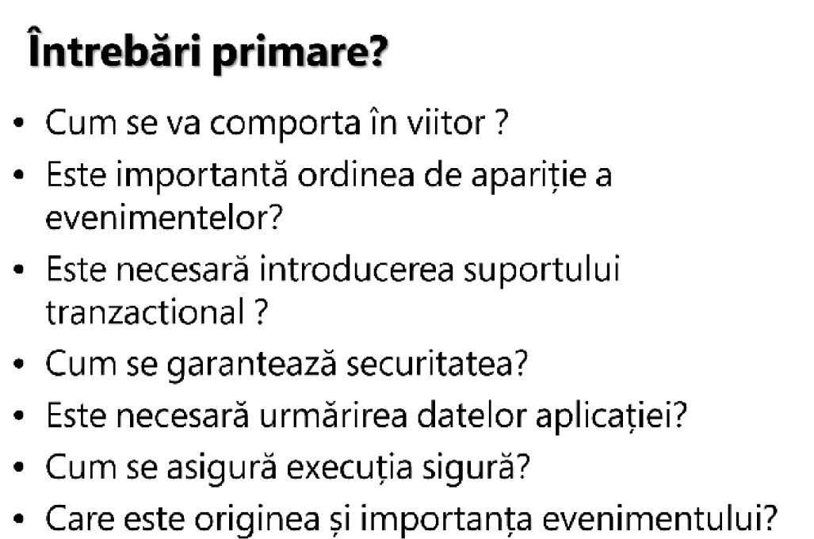

**Nivelul eveniment**

- primeste evenimente de la surse

- converteste intr-un format comun respectivele evenimente

**Nivelul comunicare:**

- canal de evenimente

- entitate + protocol folosit pentru transportul evenimentelor

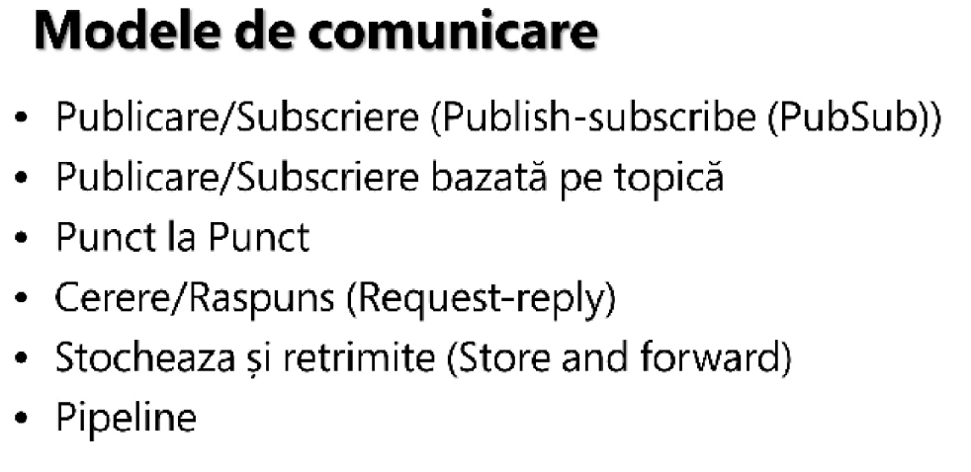

Modele de comunicare:

- publish/subscribe

- publish/subscribe pe topica

- punct la punct

- request/reply

- store and forward

- pipeline

Procesare eveniment simplu:

- ai un generator al eventului

- e trimis mai departe printr-un channel

- este procesat evenimentul

- si trimis mai departe

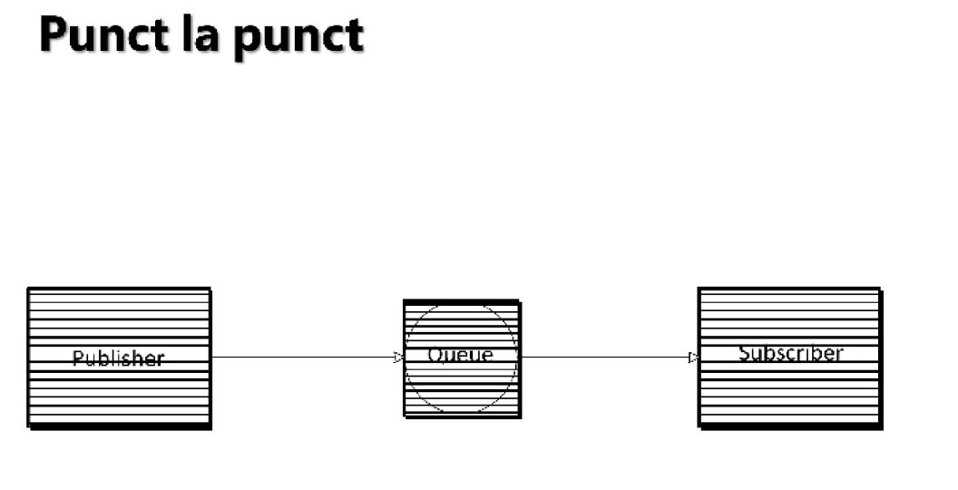

-1 publisher

-1 queue

-1 listener

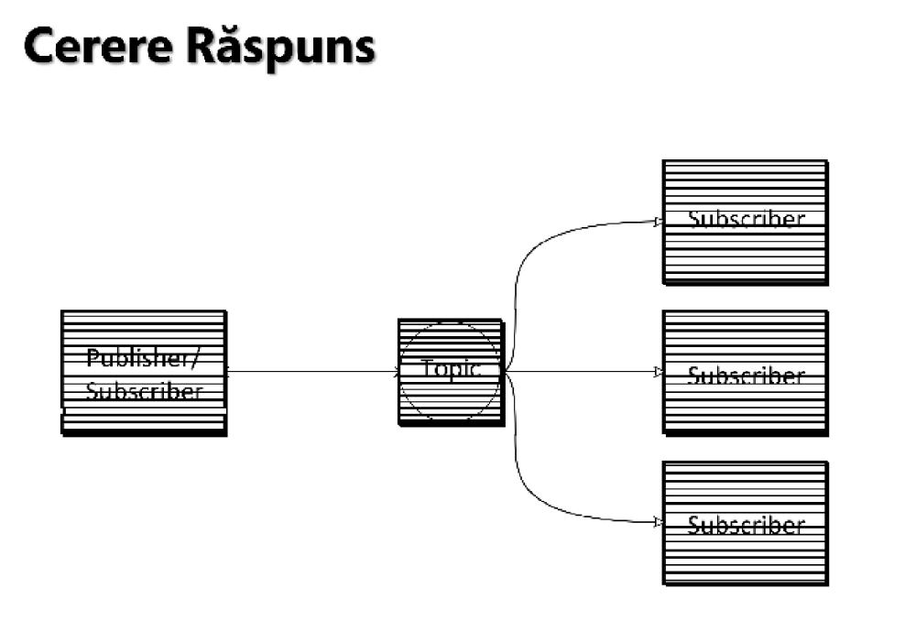

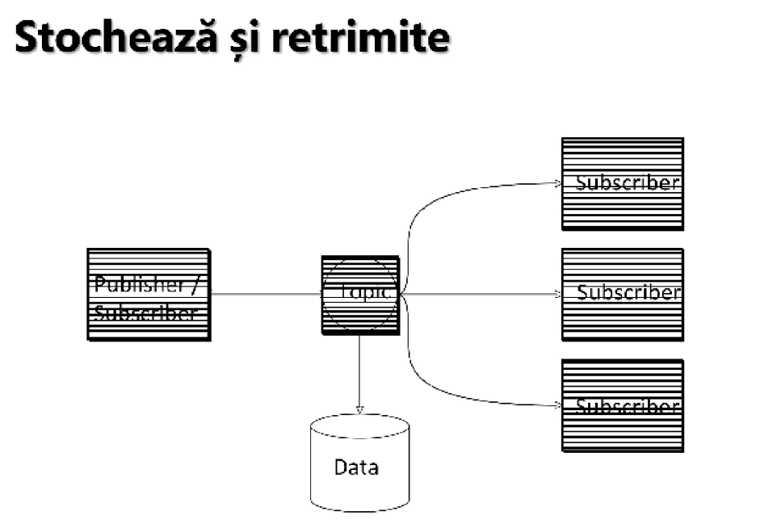

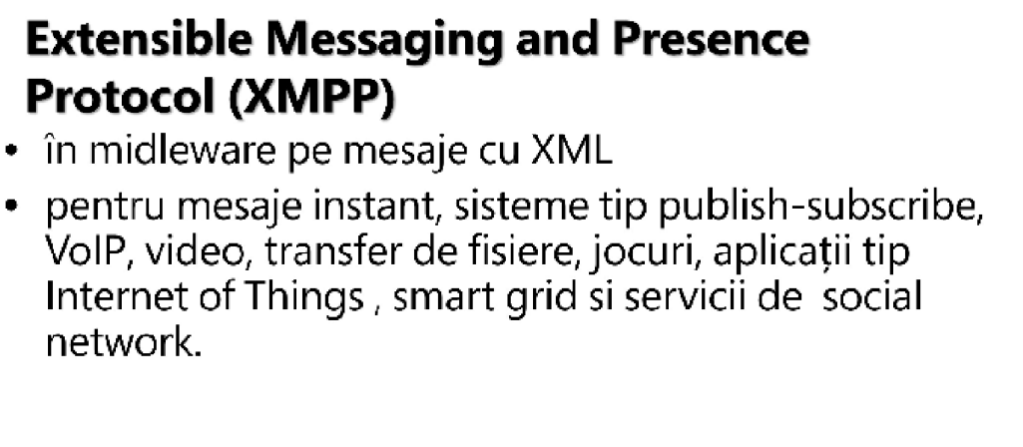

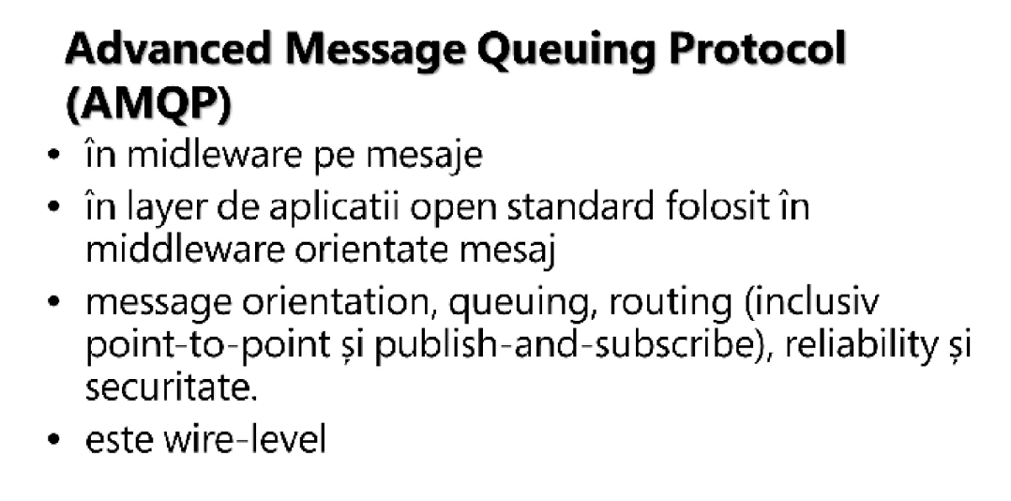

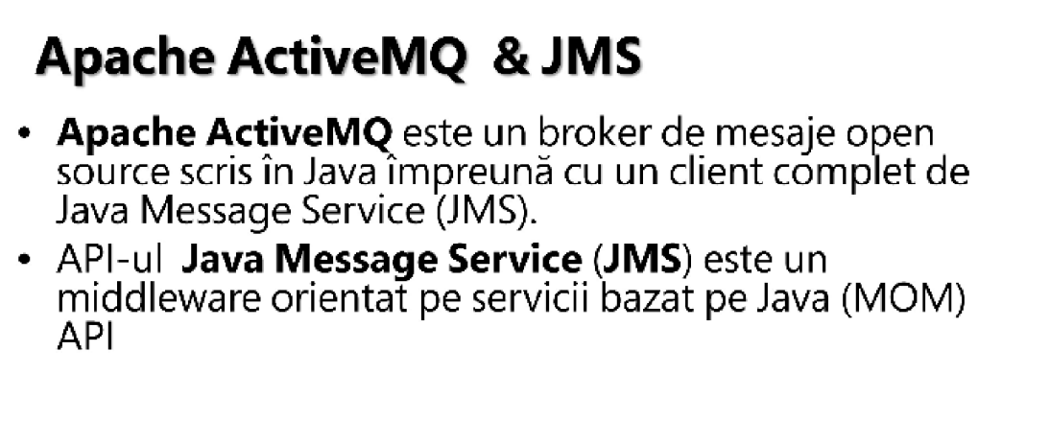

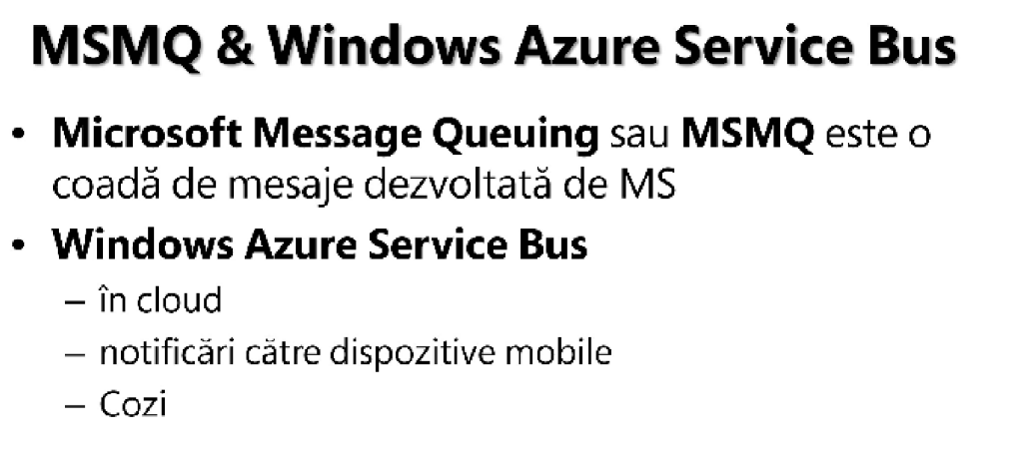

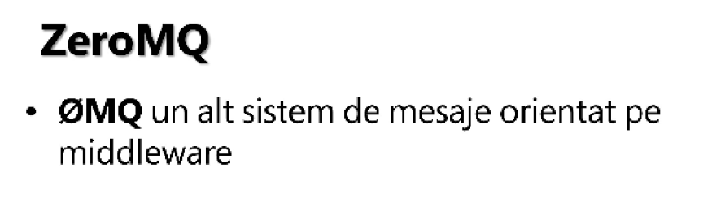

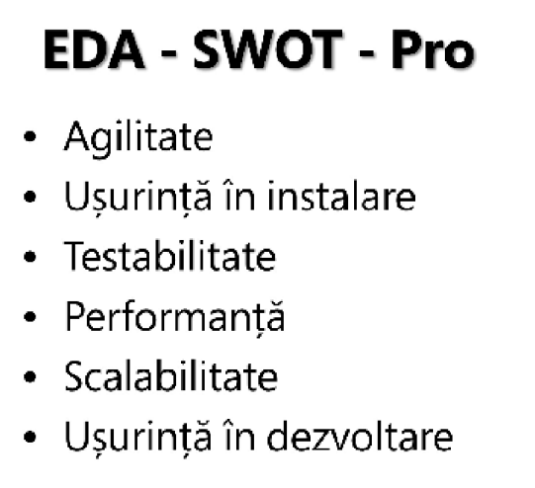

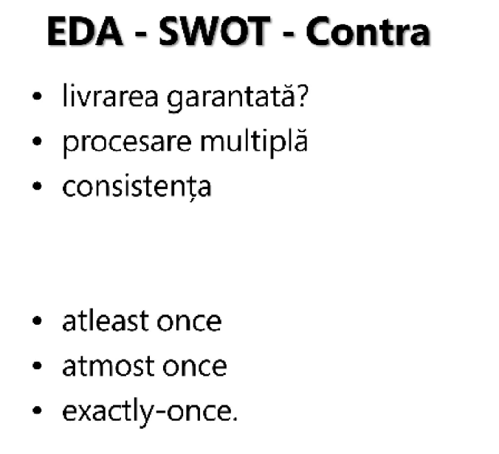

Cele 4 planuri ale unei arhitecturi bazate pe fluxuri de evenimente(in paranteza exemplu pentru o plata)

1) business function(procesarea platii)

2) instrumentation plane(cati bani sunt transferati, cat de repede sunt procesati)

3) control plane(pattern-uri de start, stop, pauza, coordonare si autoscale)

4) operational plane(erori, urmarire si tratare, logging)

1)Business function: functionalitatea de baza care e construita. De obicei se ocupa cu procesarea datelor.

2)Instrumentation plane: captureaza metrici care dovedesc ca functia de business se comporta acceptabil. Pot fi folosite sa emiti alerte sau sa ajuti la automatizarea infrastructurii.

3)Control plane: cand ai nevoie sa opresti tot sistemul din procesare ca sa bagi un upgrade, si nu vrei sa se opreasca toate procesarile in curs

4)Operational plane: contine partea de automatizare, logica aplicatiei, jurnale de erori, jurnale de securitate, informatii pentru restaurare, cozile

de mesaje pierdute

Serverless computing e un model de executie in cloud in care un provider ruleaza serverul si manageriaza dinamic alocarea resurselor masinii. Pretul e bazat pe cate resurse consuma

aplicatia, fata de un pret stabilit dinainte.

If your PaaS can efficiently start instances in 20ms that run for half a second, then call it serverless"

Avantaje:

- incarcari mici

- decuplare maxima

- scalabilitate

- eficiente economic

Limitari:

- timp

- memorie

- tehnologie proprietara

- solutii publice

- securitate

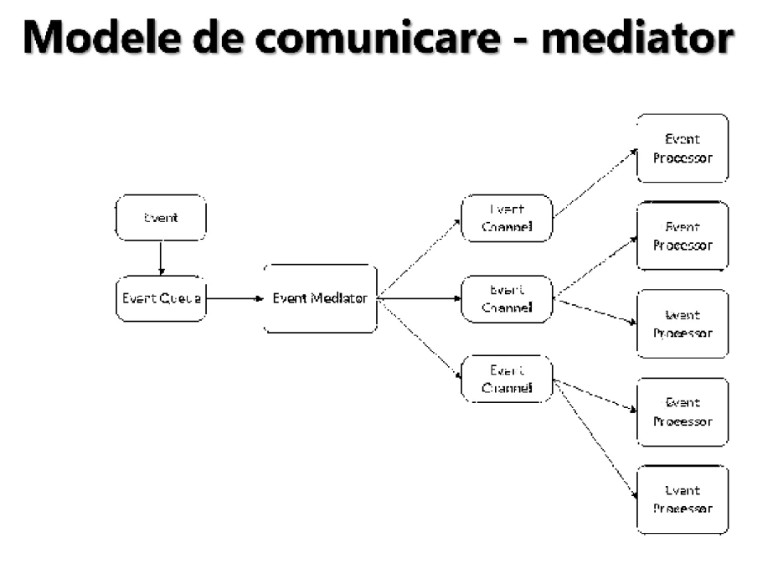

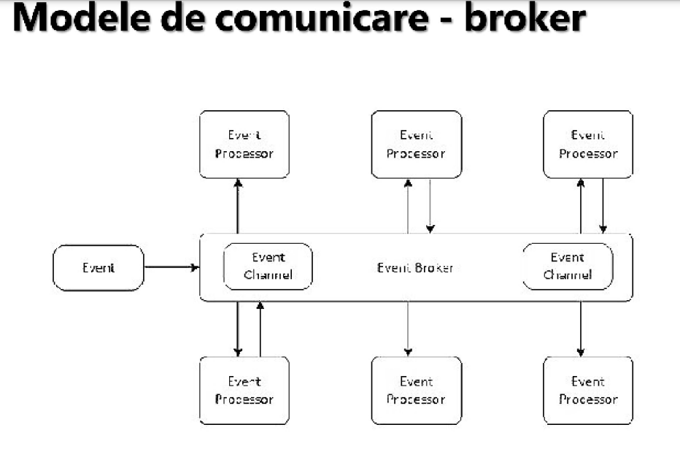

Diferenta intre broker si mediator:

<https://www.3pillarglobal.com/insights/event-driven-architecture-topologies-broker-and-mediator/>

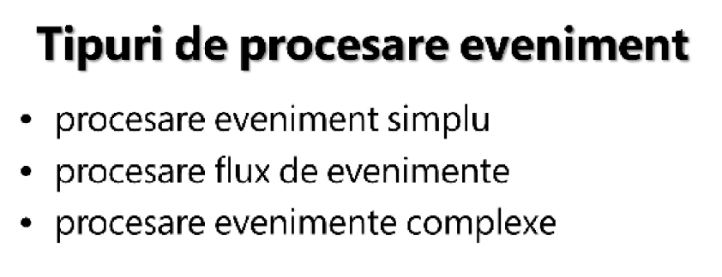

Eveniment complex:

<https://www.confluent.io/learn/complex-event-processing/>

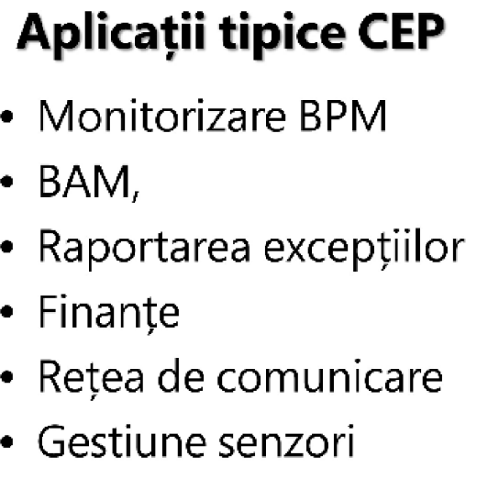

Bound data is finite and unchanging data, where everything is known about the set of data. Typically Bound data has a known ending point and is relatively fixed.

USE COURSE AND SEARCH ON GOOGLE!!!!!!!!!!!!

⦁ prezentati modelele de procesare ale datelor

⦁ Ce este bounded data ?

⦁ Ce sunt unbounded data ?

⦁ Ce este procesarea pe sesiuni ?

⦁ Ce contin fluxurile de date continue ?

⦁ Enumerați metodele de filtrare ale datelor ?

⦁ Ce este filtrarea ?

⦁ ce algoritmi pentru aproximarea organizata dupa un set de criterii dorite sunt mai cunoscuti

⦁ ce tipuri de ferestre avem in procesarea datelor

⦁ care este diferenta dintre sesiuni si ferestre lunecatoare

⦁ ce sunt ferestrele cu partitionare în funcție de timpul de procesare

⦁ ce sunt ferestrele cu partitionare după timpul de apariție a evenimentelor

⦁ la ce se refera monitorizarea continua sil devsecops

⦁ care sunt cele patru planuri ale unei arhitecturi bazate pe fluxuri de evenimente

⦁ cu ce se ocupa planul logicii de afaceri

⦁ cu ce se ocupa planul de instrumentatie

⦁ cu ce se ocupa planul de control

⦁ cu ce se ocupa planul operational

⦁ cu ce se ocupa logica aplicatiei in planul operationale

⦁ cu ce se ocupa jurnalele de erori in planul operationale

⦁ cu ce se ocupa jurnalele de securiate in planul operationale

⦁ cu ce se ocupa informatiile pentru restaurare in planul operationale

⦁ cu ce se ocupa cozile pentru mesaje pierdute in planul operationale

⦁ cum arata un model de instalare

⦁ care este originea termenul de serverless

⦁ Unde se află sevrless în contextul tehnologic? (discutie pe diagrama venn)

⦁ ce este Serverless Working Group - CNCF

⦁ care este modelul de functionare al FaaS

⦁ Care este totuși diferența între PaaS și FaaS?

E ca PaaS dar n-ai nevoie de un server care sa ruleze in spate mereu

⦁ FaaS este așa de important?

Are mecanisme de caching si ovrall

⦁ prezentati matricea de selectie pentru FaaS

⦁ explicati relatia dintre Evenimentul primul și FaaS

⦁ FaaS Când Da și Când Nu pentru procesarea flux

⦁ care este relatia dintre FaaS și procesarea pe flux

⦁ care sunt performanțele FaaS în procesarea pe flux

⦁ prezentati arhitectura FaaS - nivelurile Sistem

⦁ prezentati arhitectura FaaS - nivelurile FaaS

⦁ care sunt componentele OpenFaaS

⦁ cum arata infrastructura internă a OpenFaas executată pe Docker

⦁ ce face funcția de monitorizare - watchdog in faas

⦁ cum se realizeaza scalarea FaaS în Docker

⦁ prezentati AWS Lambda

⦁ cum se realizeaza oprirea execuției unei functii Lambda AWS

⦁ ce sunt functiile durabile Azure

⦁ cum arata FaaS în norul Google

⦁ Ce este edge computing?

⦁ cum vede IBM ServerLess-ul și IoT-ul

⦁ ce ofera Arhitectura OpenWisk

⦁ cum se aplica OpenWisk&Docker

⦁ Ce urmează după serverless ?

⦁ Care ar putea fi viitorul FaaS ?